Документация

По использованию информационной системы
ПО «Путевки»

Содержание
Введение 4
Программные требования к продукту 5
Главная страница системы 6
Меню 7
Заявки 9
Список заявок на бронь 9
Добавление новой заявки 10
Работа с отдельной заявкой 15
Работа с путевками 18
Добавление новой путевки 18
Расчет стоимости путевки 19
Изменение данных путевки 20
Удаление путевки 21
Шахматка 22
Добавление новой брони или события в Шахматку 24
Изменение данных о брони 25
Удаление брони из Шахматки 27
Касса 29
Работа с кассой 29
Просмотр денег в кассе и истории операций 29
Внесение нового платежа 31
Корректировка платежа 33
Удаление платежа из системы 34
Справочники 35
Справочник Тарифов 35
Просмотр списка доступных тарифов 35
Добавление нового тарифа 37
Изменение стоимости существующего тарифа 38
Удаление существующего тарифа 39
Справочник дополнительных услуг и категорий дополнительных услуг 39
Просмотр списка категорий дополнительных услуг 39
Добавление новой категории дополнительных услуг 40
Изменение названия существующей категории 41
Удаление существующей категории дополнительных услуг 42
Просмотр списка дополнительных услуг 43
Добавление новой дополнительной услуги 44
Изменение дополнительной услуги 45
Удаление дополнительной услуги 46
Справочник Касс 47
Добавление новой кассы 47
Изменение параметров кассы в справочнике 48
Удаление кассы из справочника 49
Журнал аудита 51
Просмотр журнала 51
Настройка протоколируемых событий 52
Архивирование журнала 53
Клиенты 55
Просмотр списка Клиентов 55
Просмотр и редактирование данных о Клиенте 55
Добавление нового Клиента в систему 56
Отчеты 59
Настройки 61
Управление ролями пользователей 61
Добавление новой Роли в Систему 62
Изменение и настройка параметров для Роли 63
Настройка прав доступа для Роли 64
Настройка Оповещений для Роли 66
Удаление Роли из системы 67
Управление пользователями системы 68
Добавление нового пользователя в Систему 69
Изменение данных Пользователя 70
Блокировка Пользователя 71
Удаление Пользователя из системы 73
Настройка системных параметров 73
Настройка шаблонов документов 74
Авторизация с помощью AD 77

Введение
Программное обеспечение регистрации и учета путевок в профилактории «Буревестник» ГУП «Водоканал Санкт-Петербурга» (Далее ПО «Путевки») предназначено для автоматизации процесса бронирования, продажи, оформления и аннулирования путевок в профилактории «Буревестник» ГУП «Водоканал Санкт-Петербурга» на площадках: «Буревестник», «Омчино», «Звездный».
ПО “Путевки” - это централизованное решение, работающее через веб интерфейс из браузера. Данное решение поможет автоматизировать процесс бронирования, приема и размещения гостей в Профилактории, управления и мониторинга, как приезжающих, так и заказчиков (тур-агенств и юридических лиц), а также предоставление полных данных для финансового контроля и управленческого учета деятельности предприятия.

Программные требования к продукту
Система представляет собой веб-приложение, разработанное на языке программирования PHP с использованием следующих технологий:
• PHP-фреймворк CodeIgniter 2.1.3;
• Javascript-библиотеки jQuery и jQuery UI;
• CSS-фреймворк Bootstrap 2.3.0.
• Модель разработки MVC.
• WEB 2.0, ajax;
• Oracle 11g.
Рекомендации к клиентской платформе:
• MS Windows XP/Vista/7; Mac OS X/iOS/Android;
• Internet Explorer 7 или выше (лучше не использовать);
• Chrome;
• Firefox;
• Safari;
• Opera;
• MS Office 2003/2007/2010;
• OpenOffice.

Главная страница системы
Главная страница системы учета путевок отображает краткую статистическую информацию о заявках, путевках и пользователях системы:
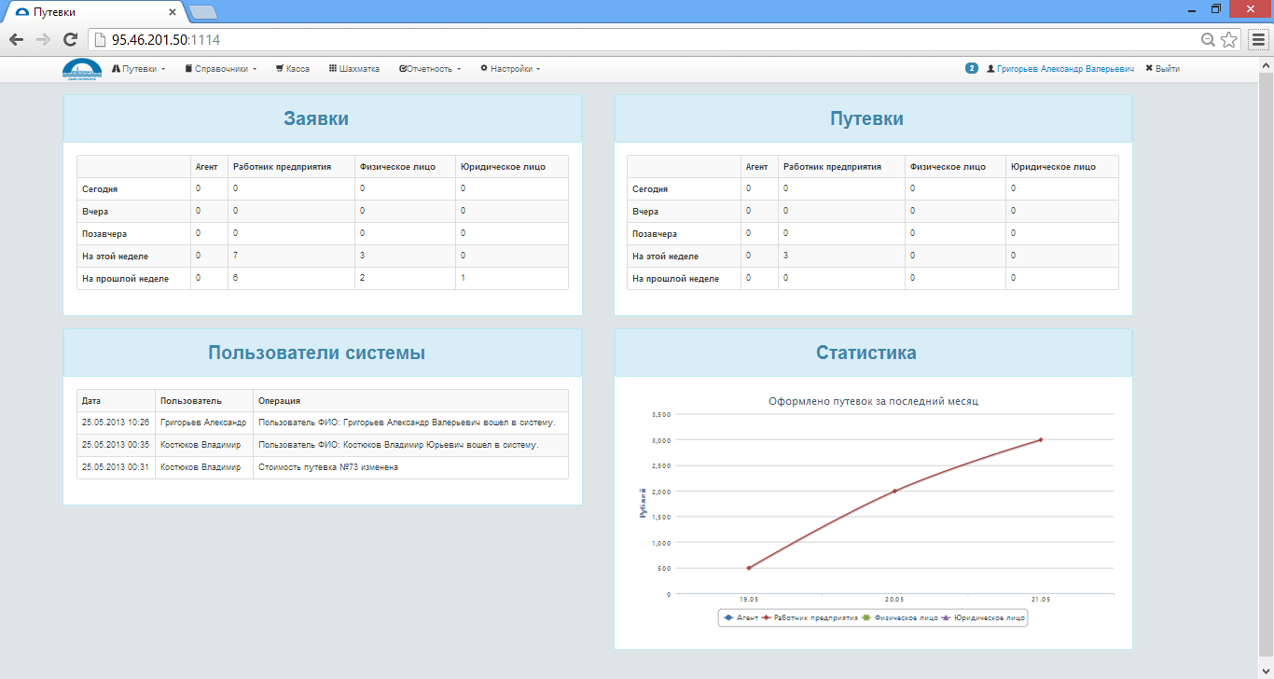
На главной странице выведена информация о количестве заявок и путевок, которые были добавлены в систему сегодня, вчера, позавчера, на этой неделе и на прошлой неделе. Также в правой нижней части страницы отображена информация в виде графиков, которая отображает рост количества путевок за последний месяц отдельно по каждому типу путевок.

Меню
Главное меню системы располагается в верхней части страницы и для удобства закреплено вверху.
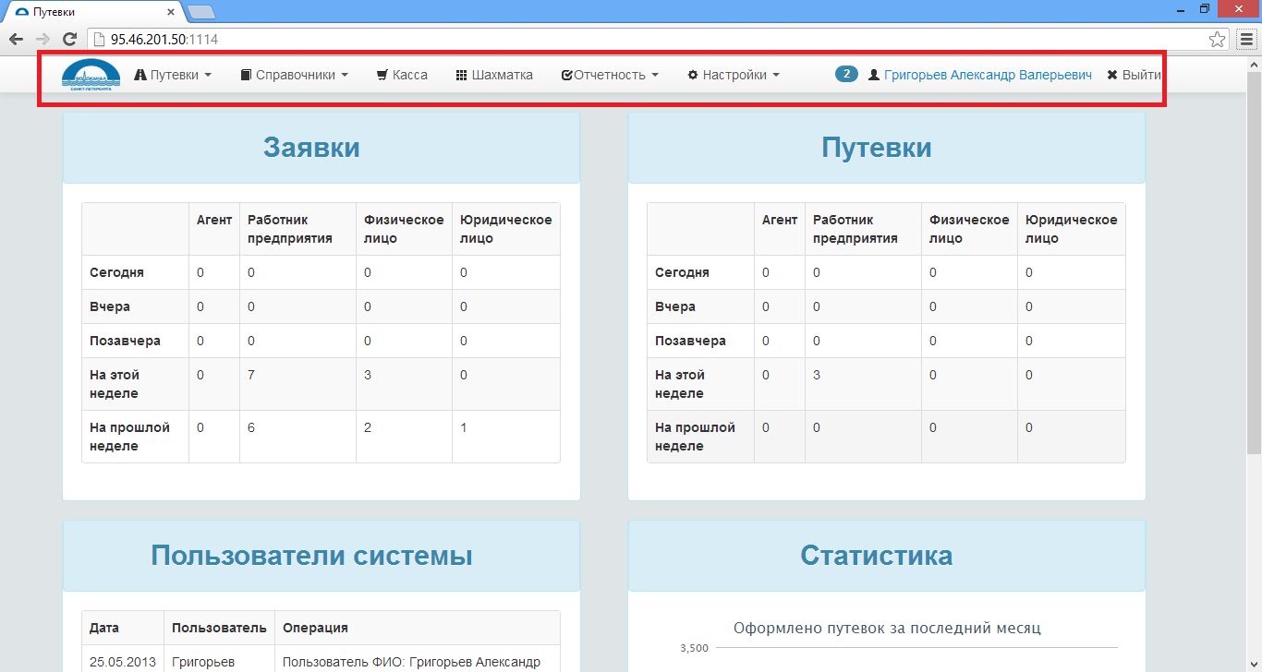
Структурно главное меню можно разделить на следующие части:
- Логотип (при нажатии на него пользователь может перейти на главную страницу).
- Навигационные кнопки (благодаря им можно перейти в необходимый раздел системы).
- Область уведомлений (цифра отображает количество новых не просмотренных уведомлений пользователя системы, при нажатии на нее откроется всплывающее окно со списком уведомлений). Если нажать на цифру, то появится всплывающее окно для быстрого перехода к уведомлениям:
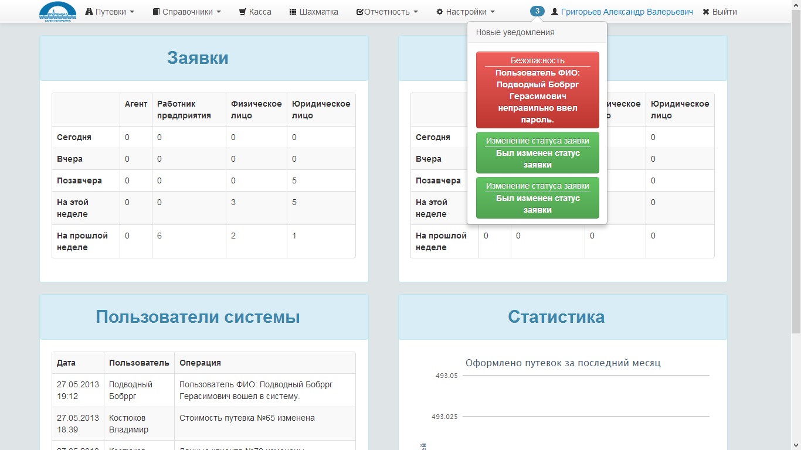
В зависимости от важности различные уведомления подсвечиваются разными цветами. Если уведомлений много, то в о всплывающем окне выводится не более 3-х, ниже выводится ссылка для просмотра всех уведомлений.
- Ссылка на личный кабинет пользователя (в нем можно просмотреть личную информацию и изменить её, а также можно перейти к уведомлениям).
- Кнопка выхода (по нажатию пользователь выходит из системы).
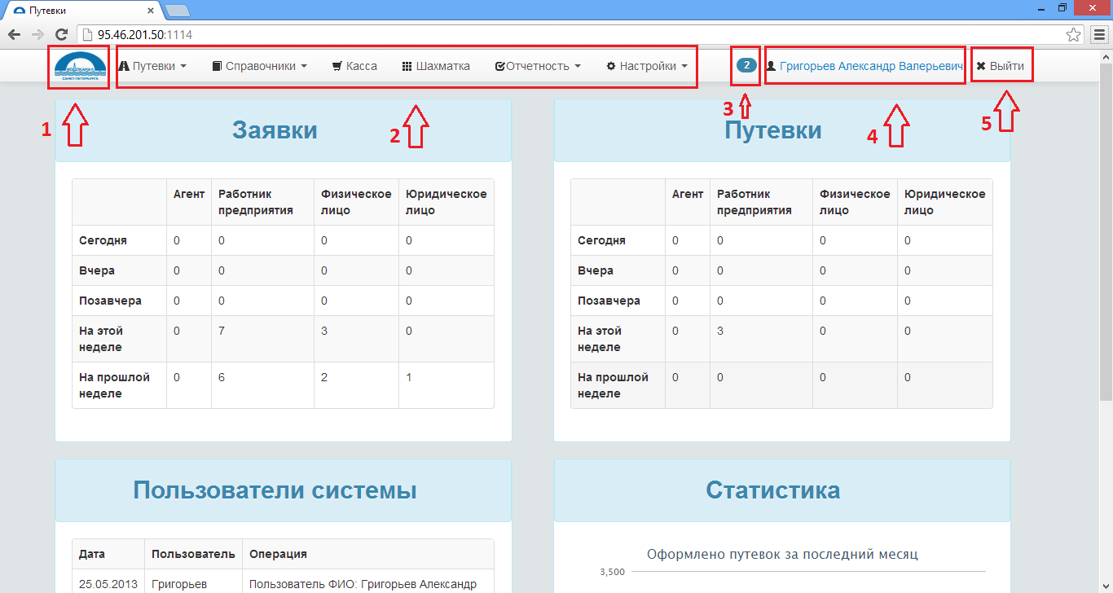

Заявки
Система инкапсулирует в себе функционал для работы с заявками на приобретение путевок в профилакторий. С помощью системы можно управлять заявками на бронирование номерного фонда, в том числе:
- Добавлять новые заявки в систему;
- Просматривать список всех заявок с возможностью фильтрации по различным параметрам;
- Вести статистику и просматривать различные отчеты на основании содержащейся информации.

Список заявок на бронь
Для того чтобы просмотреть список всех заявок на бронь (путевки) необходимо в меню выбрать пункт:
Путевки => Список заявок на бронь
В результате пользователь перейдет на страницу со списком всех заявок, которая выглядит следующим образом:
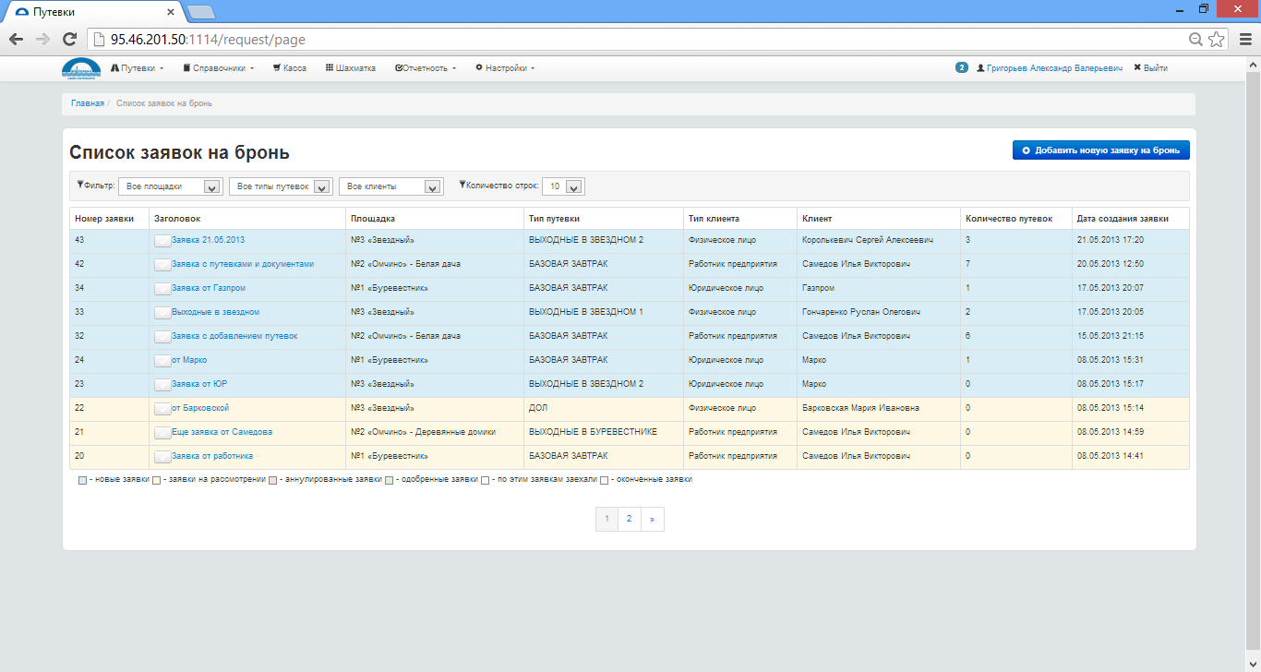
Структурно страницу можно разделить на части следующим образом:
- Главное меню.
- Навигация («Хлебные крошки»). В зависимости от текущей страницы имеет разную структуру для быстрого и удобного перехода между разделами системы.
- Заголовок страницы.
- Кнопка добавления новой Заявки. Она ведет на отдельную страницу добавления Заявки.
- Область фильтра. С помощью фильтра можно произвести сортировку отображаемых заявок по Площадкам профилактория, по типам путевок, по типу клиента. Также для удобства имеется список для изменения количества выводимых заявок.
- Таблица с заявками. В зависимости от Статуса заявки каждая строка подсвечена определенным цветом, чтобы удобно было определить, какие из заявок новые, на рассмотрении, аннулированы, одобрены, по которым заехали и выехали.
- Пагинатор (ссылки для постраничной навигации). Количество ссылок меняется динамически в зависимости от количества выводимых заявок.
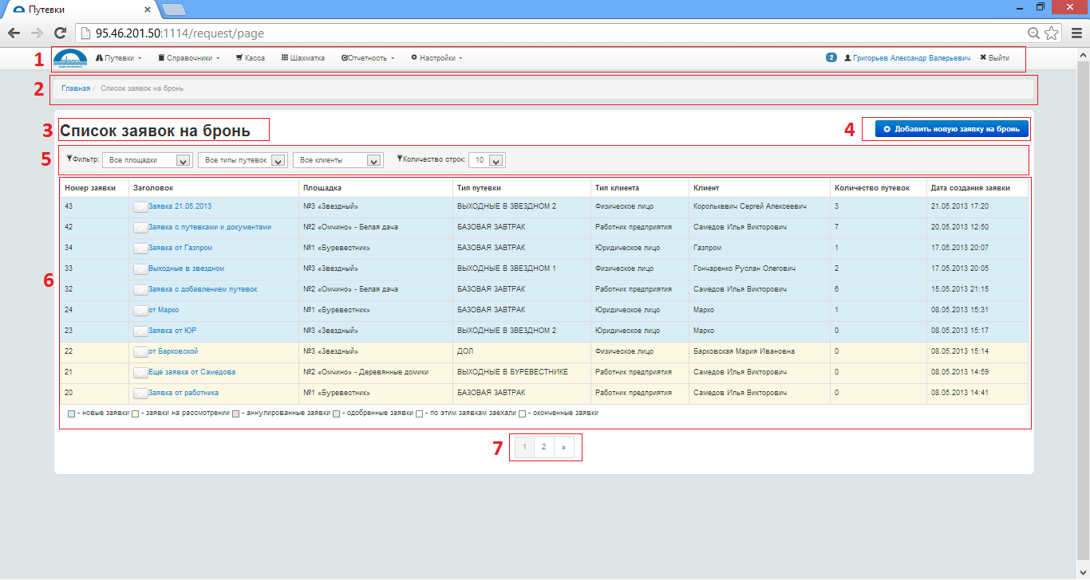
Важно отметить, что для того чтобы пользователь мог открыть страницу со списком путевок, он должен состоять в группе (иметь роль), у которой есть права на просмотр списка заявок. Для этого в настройке прав доступа для Роли для компонента «Заявки на бронь» справа должна стоять галочка рядом с надписью «Просмотр».
Если у пользователя недостаточно прав, то вместо страницы со списком ему выведется соответствующее сообщение о том, что у него недостаточно прав для доступа к данной странице:
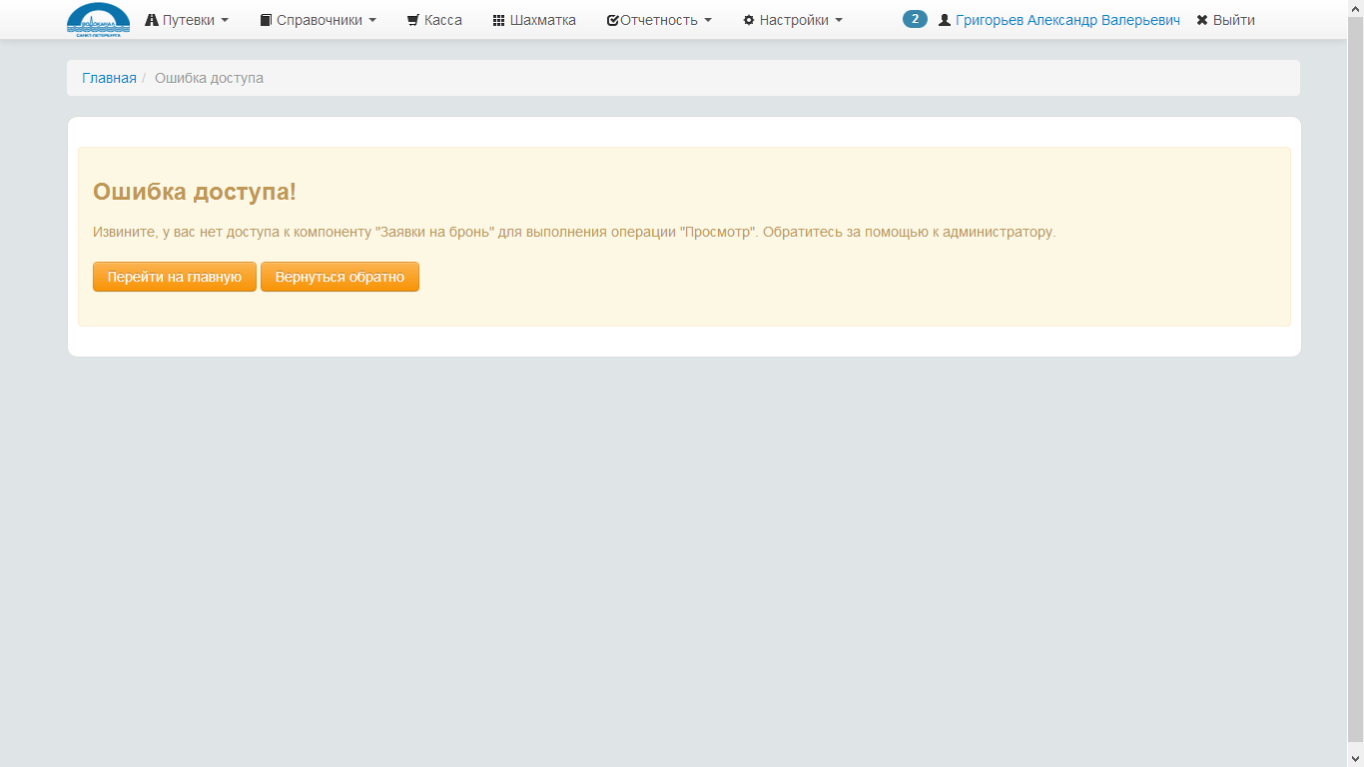

Добавление новой заявки
Перейти на страницу добавления новой заявки можно 2-мя способами:
- С помощью меню:
Путевки => Добавить новую заявку

- Нажав на кнопку «Добавить новую заявку на бронь» на странице со списком заявок.
Страница добавления новой заявки выглядит следующим образом:
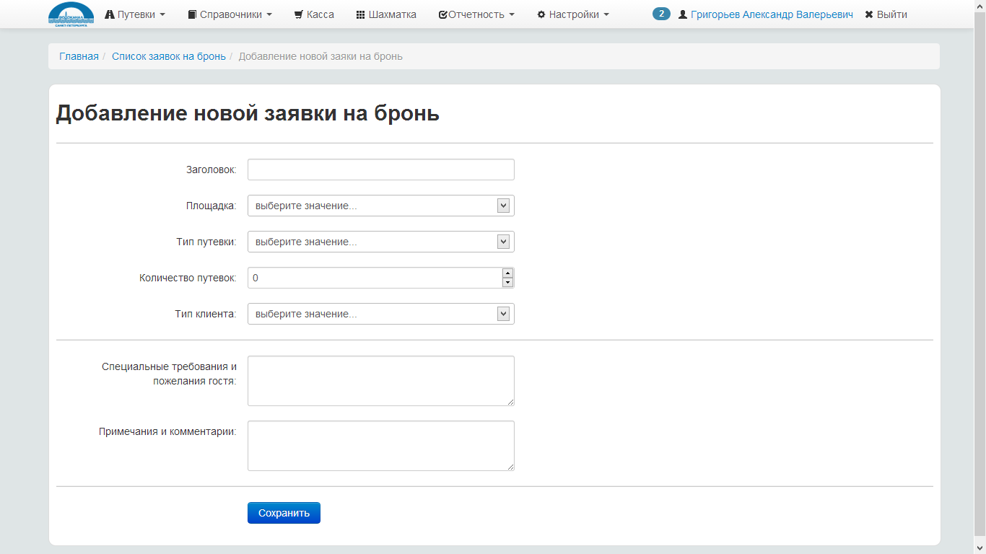
Сверху расположены «Хлебные крошки» для быстрого перехода к списку заявок и понимания, в каком разделе сейчас находится пользователь.
При добавлении новой заявки необходимо указать следующие данные:
- Заголовок заявки. Это произвольный текст, который позволит проще в дальнейшем найти заявку или запомнить её для упрощения работы. Также это свойство будет отображаться и на страницу со списком заявок, что позволяет быстро найти требуемую заявку.
- Площадка. Выбирается из выпадающего списка. Этот список формируется из Классификатора площадок.
- Тип путевки. Выбирается из выпадающего списка. Этот список формируется из Классификатора типов путевок.
- Количество путевок. Это целое число, для удобства можно использовать стрелочки для счетчика.
- Тип клиента. Необходимо выбрать 1 из 4 допустимых значений: Агент, Работник предприятия, Физическое лицо, Юридическое лицо. В зависимости от выбранного значения ниже динамически подгрузятся необходимые поля для заполнения.
Для Агента – это следующие поля: Агент, Контактный телефон, E-mail, Статус клиента.
Для удобства из-за большой базы данных клиентов имеется возможность загрузить необходимого Агента из базы данных. Для этого необходимо начать вводить название агентства в поле Агент, в результате пользователю будут предлагаться допустимые Агентства из имеющихся в системе:
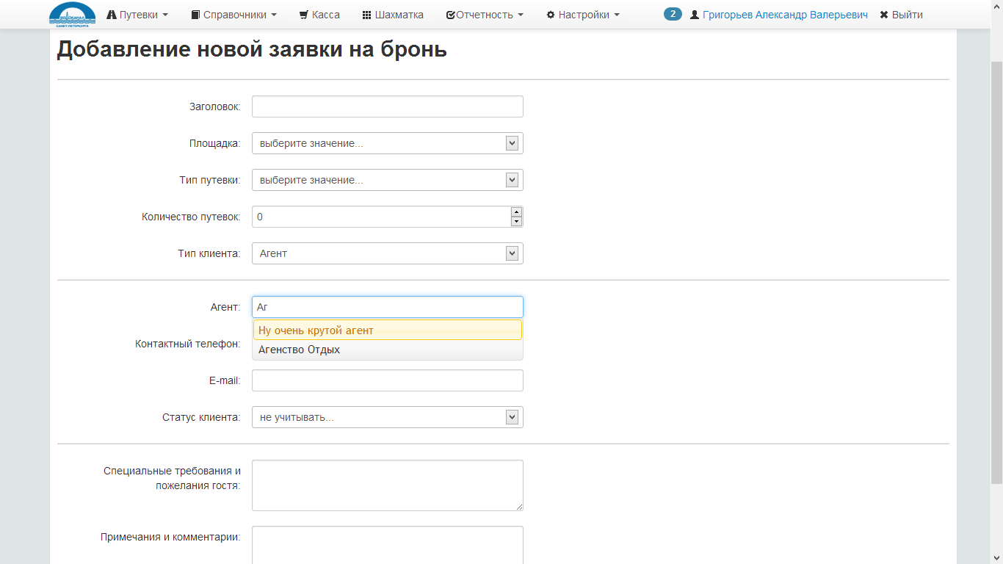
Можно не выбирать агентство из существующих, а просто ввести новые значения. Тогда при добавлении заявки в систему автоматически добавится новый Агент на основании введенных данных.
Для Работника предприятия – это следующие поля: Фамилия, Имя, Отчество, Место работы (подгружается из классификатора «Классификатор мест работы»), Номер паспорта, Кем выдан, Дата выдачи, Адрес регистрации, Контактный телефон, E-mail, Статус клиента.
Для удобства из-за большой базы данных клиентов имеется возможность загрузить необходимого Работника из базы данных. Для этого необходимо начать вводить Фамилию, в результате пользователю будут предлагаться допустимые Работники из имеющихся в системе:
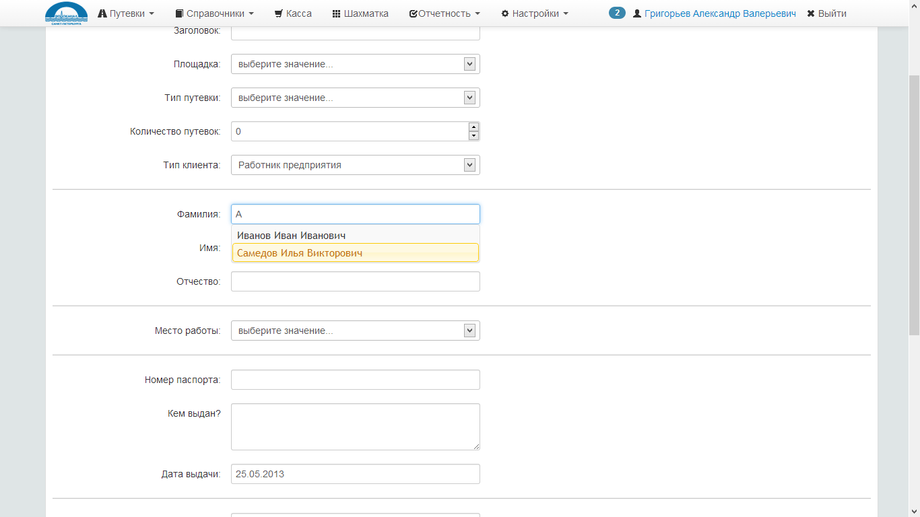
Можно не выбирать Работника из существующих, а просто ввести новые значения. Тогда при добавлении заявки в систему автоматически добавится новый Работник на основании введенных данных.
Для Физического лица – это следующие поля: Фамилия, Имя, Отчество, Номер паспорта, Кем выдан, Дата выдачи, Адрес регистрации, Контактный телефон, E-mail, Статус клиента.
Для удобства из-за большой базы данных клиентов имеется возможность загрузить необходимого клиента из базы данных. Для этого необходимо начать вводить Фамилию, в результате пользователю будут предлагаться допустимые клиенты из имеющихся в системе:
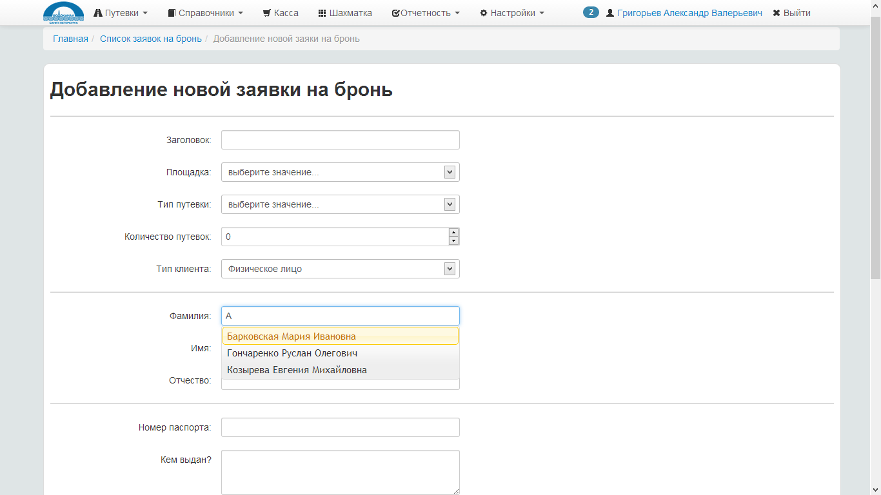
Можно не выбирать клиента из существующих, а просто ввести новые значения. Тогда при добавлении заявки в систему автоматически добавится новый клиент на основании введенных данных.
Для Юридического лица – это следующие поля: Название организации, Контактное лицо, E-mail, Контактный телефон, Реквизиты (Юридический адрес, Фактический адрес, Название банка, Р/с, К/с, ИНН, БИК, КПП), ФИО генерального директора, ФИО главного бухгалтера, Статус клиента.
Для удобства из-за большой базы данных клиентов имеется возможность загрузить необходимого клиента из базы данных. Для этого необходимо начать вводить Фамилию, в результате пользователю будут предлагаться допустимые клиенты из имеющихся в системе:
Можно не выбирать клиента из существующих, а просто ввести новые значения. Тогда при добавлении заявки в систему автоматически добавится новый клиент на основании введенных данных.
- Специальные требования и пожелания гостя.
- Примечания и комментарии.
После того, как все поля заполнены, необходимо нажать на кнопку «Сохранить», чтобы новая заявка добавилась в систему. При добавлении путевки пользователь будет автоматически переадресован на страницу на страницу с самой заявки для внесения дальнейших изменений: заполнения данных по путевкам, заполнения и распечатки документов, внесения платежей:
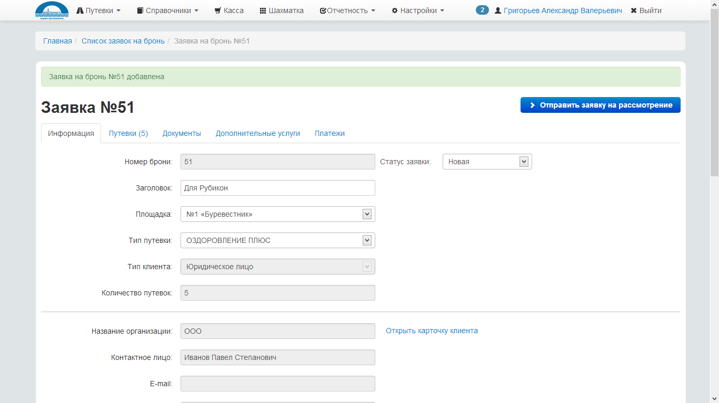
Также при добавлении новой заявки в Журнал аудита добавится запись со следующей информацией: дата операции, типа операции «Операции с путевками», событие типа «Заявка N … создана», идентификатор путевки и идентификатор пользователя, который добавил путевку. Также добавится необходимое количество записей о том, что создано необходимое количество путевок. Если при создании заявки создается новый клиент, то запись об этом тоже будет добавлена в журнал аудита.
Также всем пользователям, которые состоят в группе, которая подписан на рассылку уведомлений, разошлются уведомления о добавлении новой заявки в систему.
Важно отметить, что для того чтобы пользователь мог открыть страницу добавления новой путевки, он должен состоять в группе (иметь роль), у которой есть права на добавление заявок. Для этого в настройке прав доступа для Роли для компонента «Заявки на бронь» справа должна стоять галочка рядом с надписью «Добавление».
Если у пользователя недостаточно прав, то вместо страницы со списком ему выведется соответствующее сообщение о том, что у него недостаточно прав для доступа к данной странице:
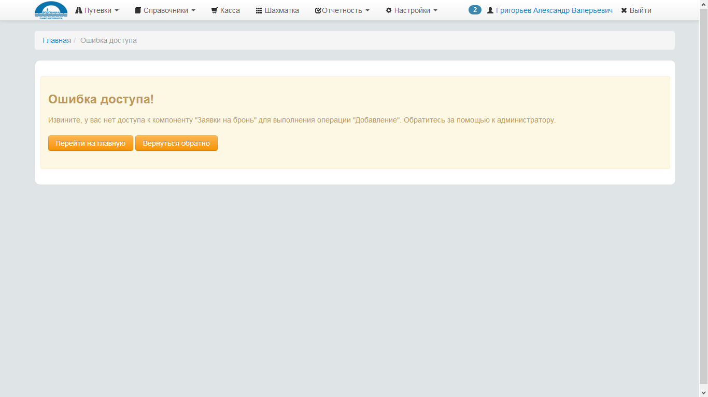

Работа с отдельной заявкой
Чтобы перейти на страницу с необходимой заявкой, надо на странице со списком заявок кликнуть по заголовку, либо нажать на кнопку «Редактировать» напротив заявки:
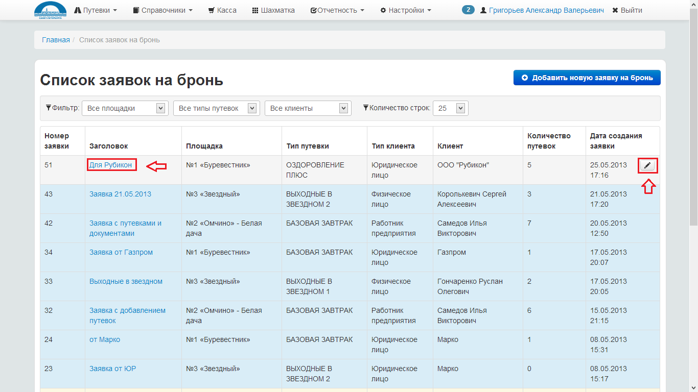
Страница отдельной заявки имеет следующий вид, который структурно разделен на составные элементы:
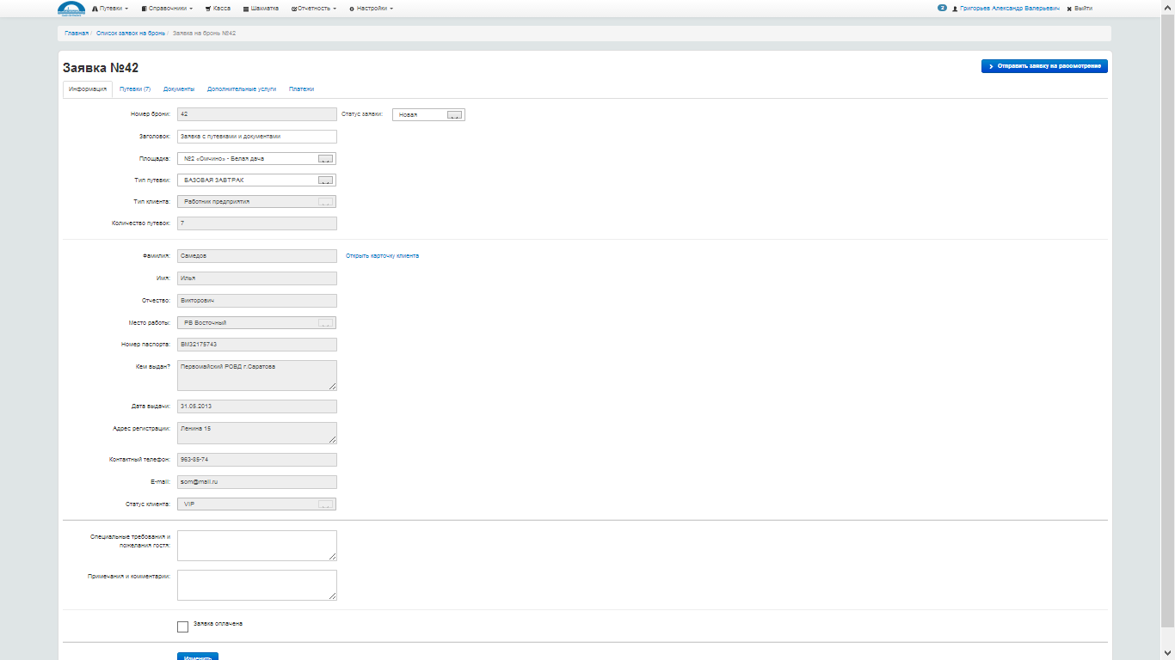
Данная страница содержит следующие разделы:
- Информация о заявке. Здесь пользователь может просмотреть информацию о заявке и о заказчике, а также изменить статус заявки.
- Путевки. Каждая заявка содержит в себе заявку на бронирование 1 и более путевок. К их списку можно перейти, кликнув по вкладке «Путевки».
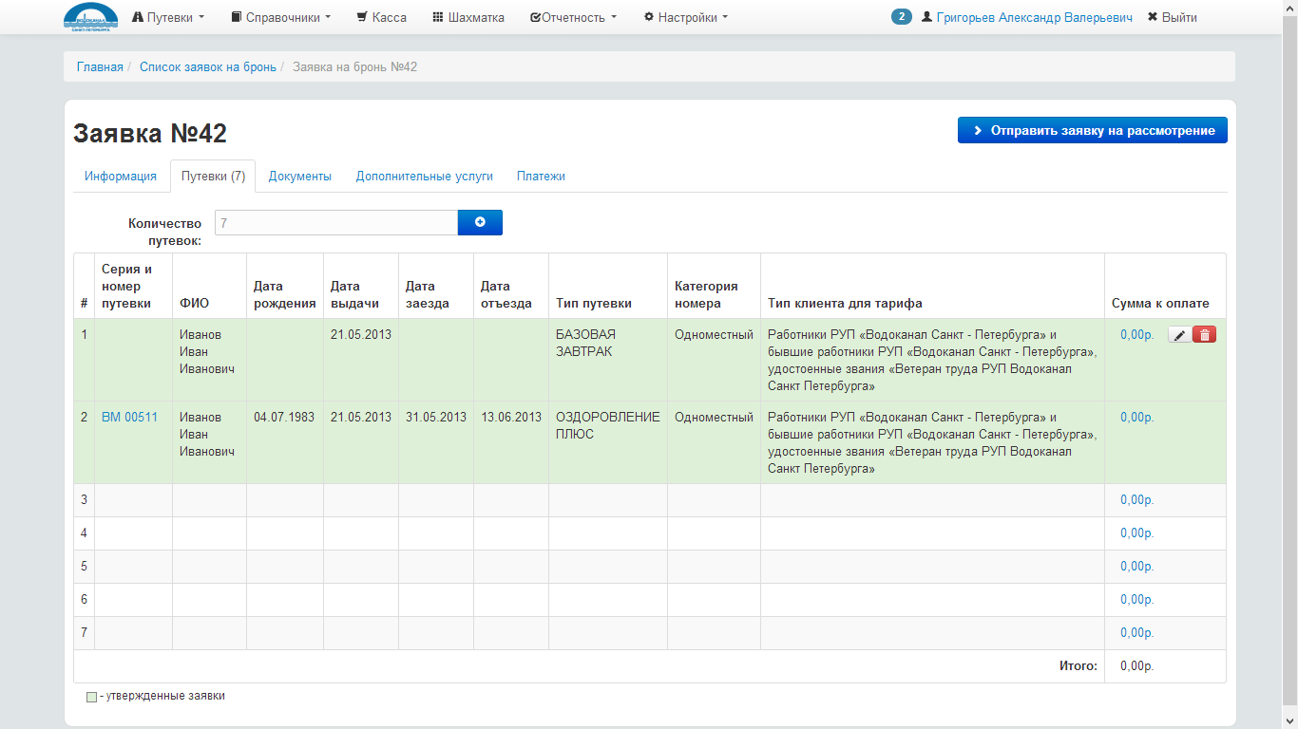
В этой вкладке пользователь может просматривать список забронированных путевок, изменять их количество, рассчитывать стоимость, изменять данные отдельно по каждой из путевок.
- Документы. В данном разделе находится список прикрепленных документов, которые необходимы для оформления путевок:
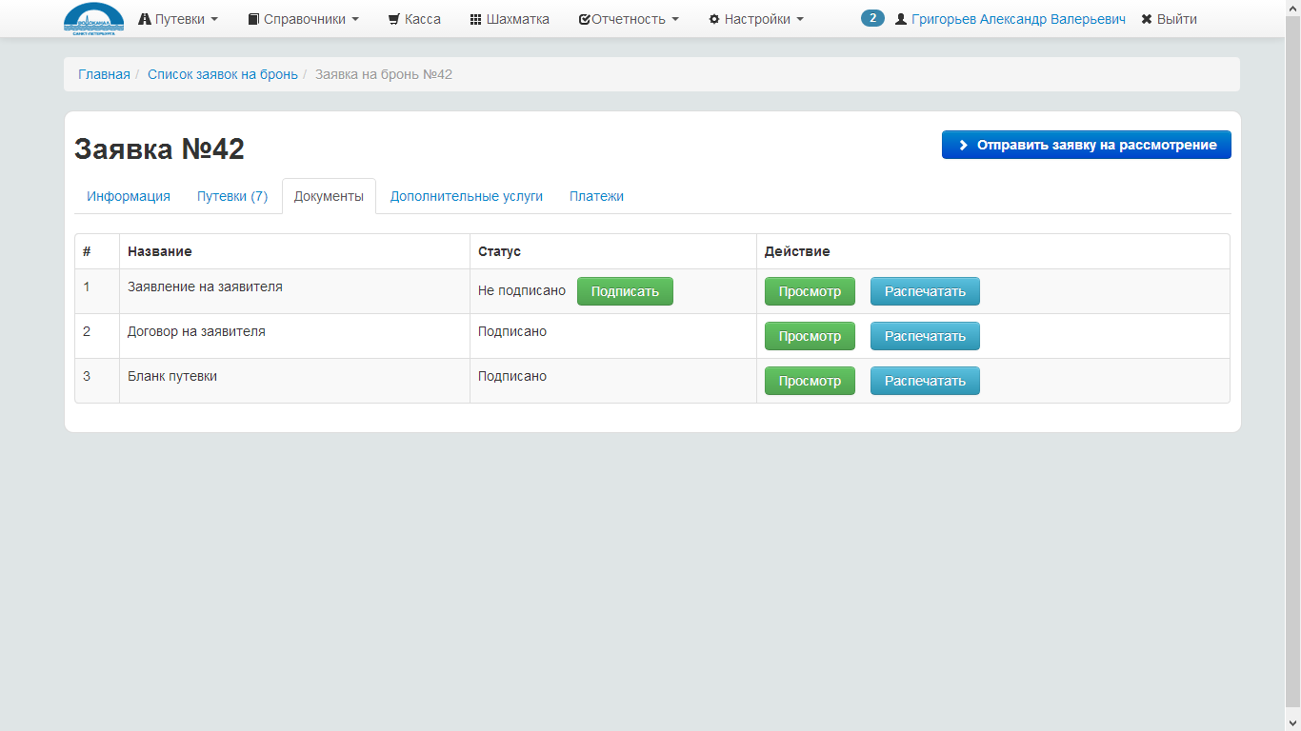
Каждый документ заполняется автоматически данными из заявки, но при необходимости эти данные можно изменить. Для каждого документа имеется возможность экспортировать его в формат Microsoft Office для последующей обработки и распечатки. У каждого документа есть статус подписан/не подписан для того, чтобы в системе иметь представление о состоянии бумажных документов.
- Дополнительные услуги. В данном разделе содержится информация об оказанных дополнительных услугах по заявке.
- Платежи. В данном разделе отображена таблица со всеми платежными операциями по заявке и имеющимся в ней путевкам. В этом же разделе имеется кнопка для внесения новых платежей по заявке.

Работа с путевками
Каждая заявка содержит в себе заявку на бронирование 1 и более путевок. К их списку можно перейти, кликнув по вкладке «Путевки».
В этой вкладке пользователь может просматривать список забронированных путевок, изменять их количество, рассчитывать стоимость, изменять данные отдельно по каждой из путевок.

Добавление новой путевки
Каждая путевка может быть добавлена только в заявке, без заявки обособленно путевка в системе не может существовать.
Для того чтобы добавить новую путевку, необходимо нажать на кнопку «+» справа от количества путевок:
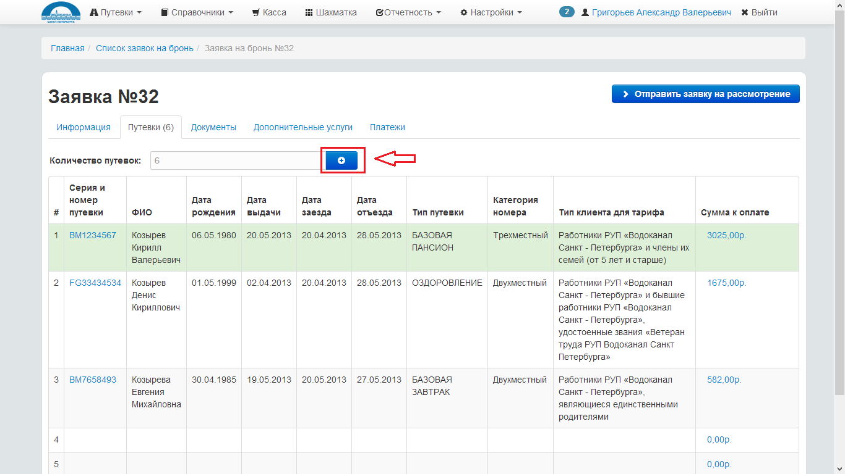
В результате у конец таблицы добавится новая путевка с пустыми данными. Чтобы далее её заполнить, необходимо перейти на отдельную страницу путевки и заполнить необходимые данные.

Расчет стоимости путевки
Стоимость путевки рассчитывается на основании заполненных данных и на основании справочника Тарифов, который имеется в системе. Данные о расчётах можно увидеть, кликнув по стоимости путевки:
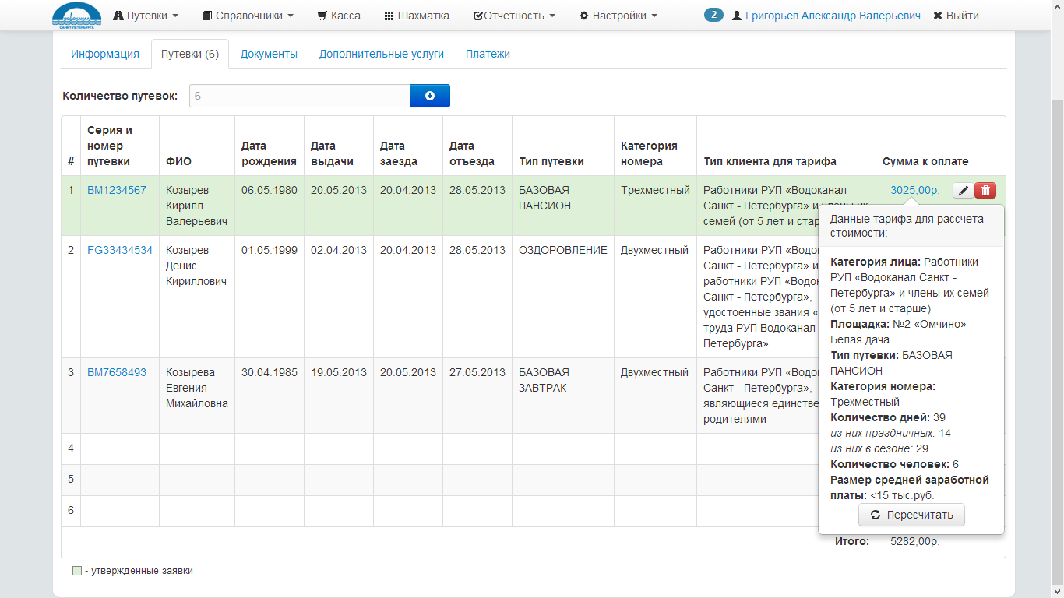
Также имеется возможность выполнить перерасчет стоимости. Это сделано для того, чтобы при смене тарифов в необходимых путевках можно было бы пересчитать стоимость. Также необходимо выполнять перерасчет при изменении данных путевки, которые могут повлиять на тариф, по которому вычисляется стоимость.
Если для расчета стоимости данных не достаточно, то при нажатии на кнопку «Пересчитать», выведется предупреждающее сообщение:
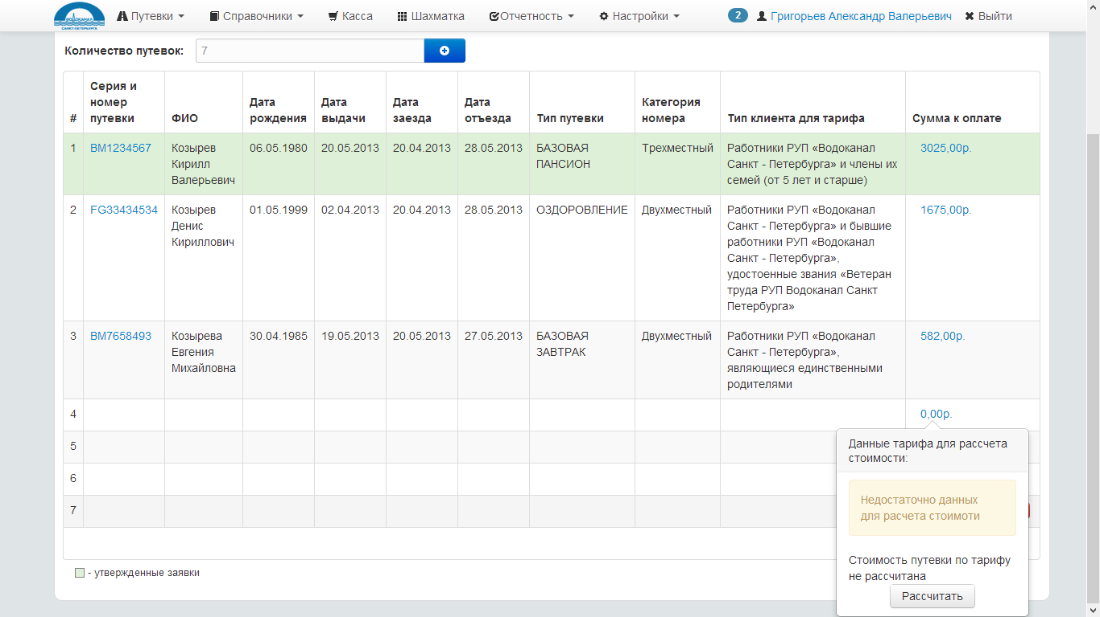

Изменение данных путевки
Чтобы изменить данные конкретной путевки, необходимо открыть список путевок и нажать либо на серию с номером или на кнопку «Редактировать»:
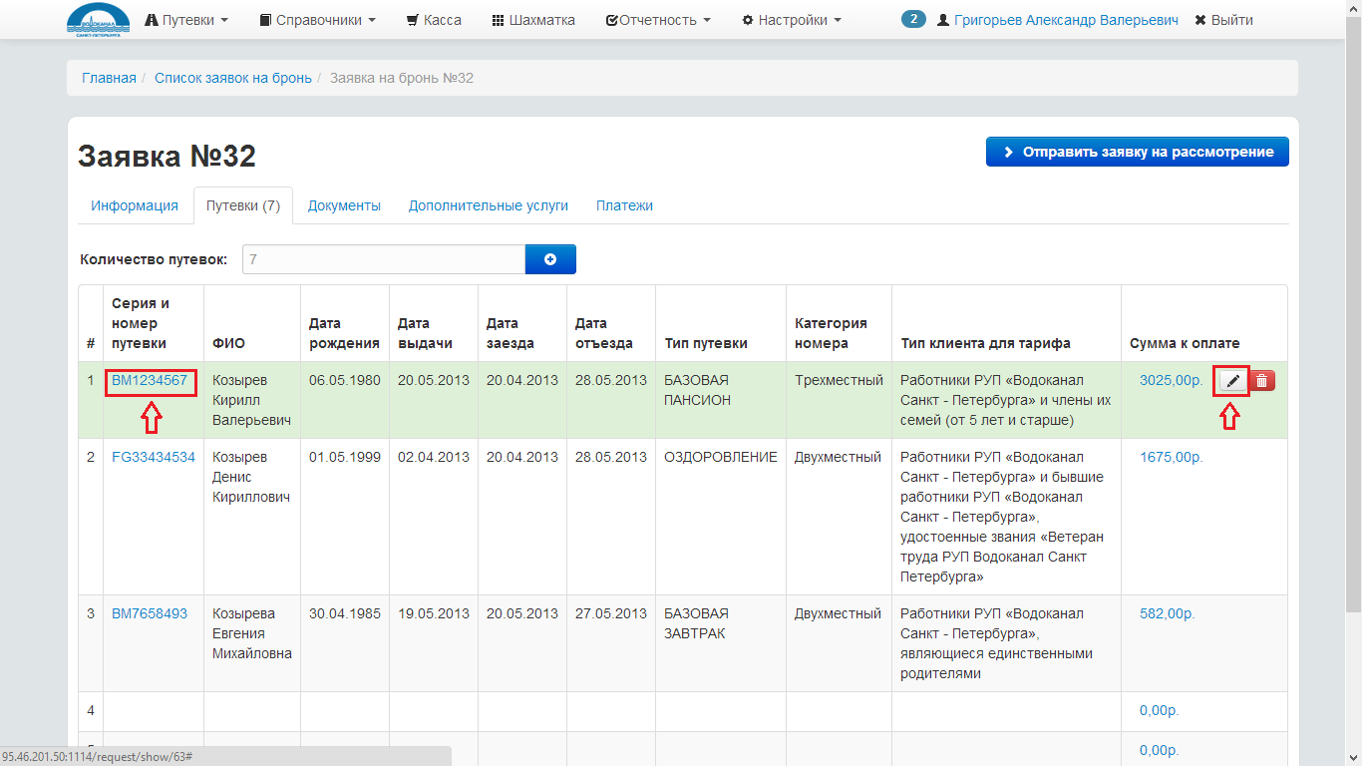
В результате откроется страница с данными путевки, которые можно изменять:
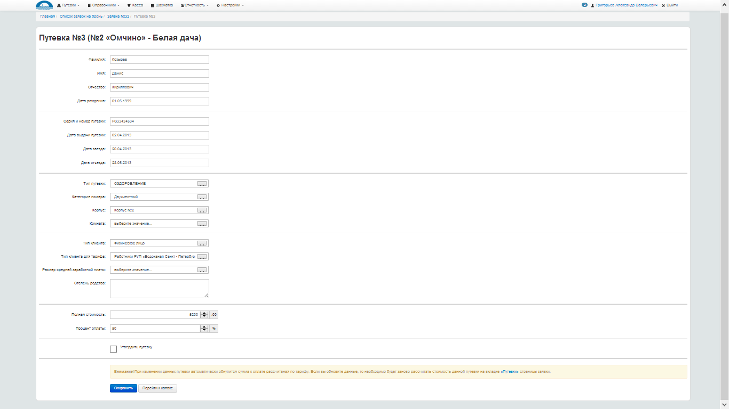

Удаление путевки
Чтобы удалить необходимую путевку из общего перечня, указанного в заявке, необходимо нажать на кнопку «Удалить» справа от необходимой путевки:
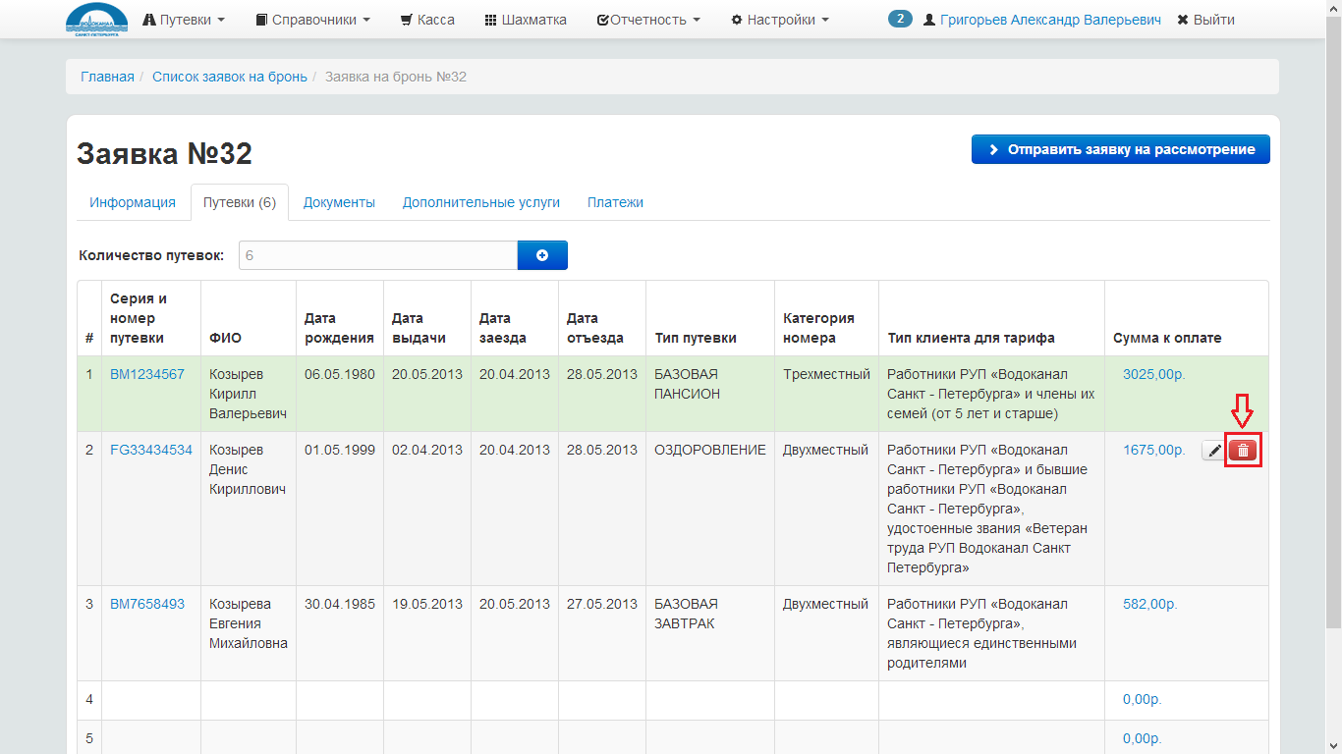

Шахматка
Раздел «Шахматка» предназначен для наглядного отображения состояния загруженности номерного фонда. Основное его предназначение – это мониторинг занятости номеров по корпусам и площадкам профилактория а также графическое отображение броней с указанием названия заявки и количества отдыхающих.
Чтобы открыть страницу раздела «Шахматка» необходимо в меню выбрать корневой пункт:
Шахматка
В результате пользователь перейдет на страницу Шахматки, которая выглядит следующим образом:
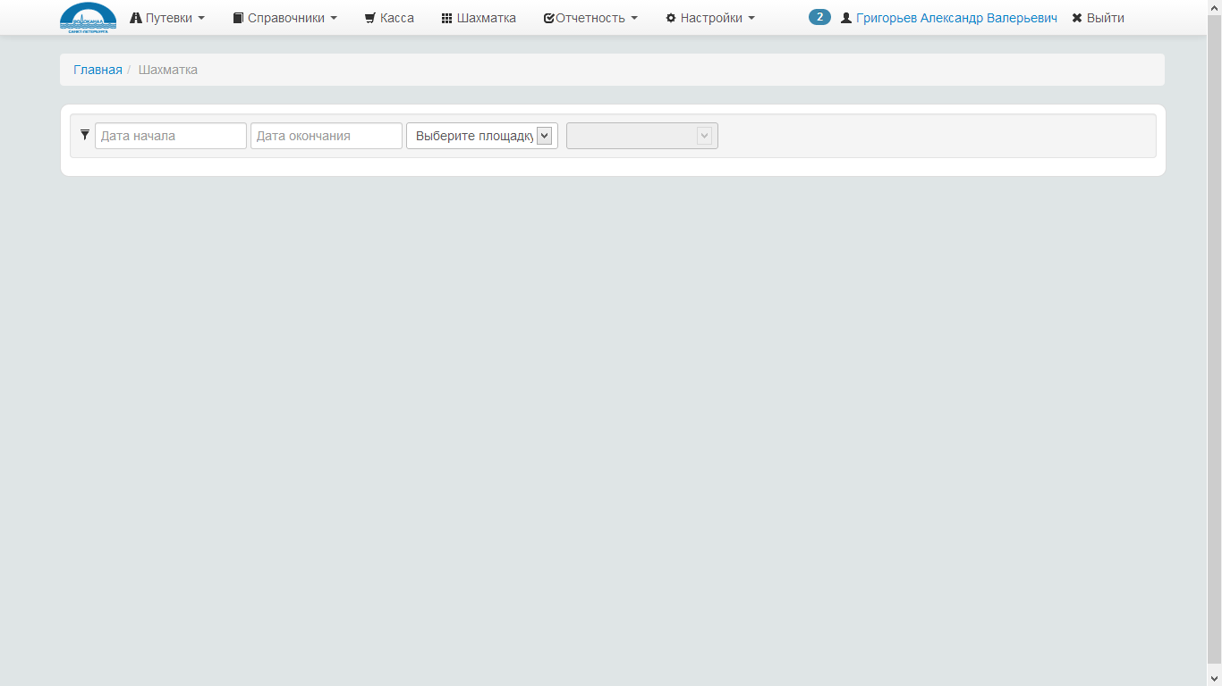
Для того чтобы увидеть необходимую информацию, необходимо выбрать Дату начала, Дату окончания, Площадку и корпус. После того, как необходимые параметры заданы, система выведен графическое представление о состоянии номерного фонда следующим образом:
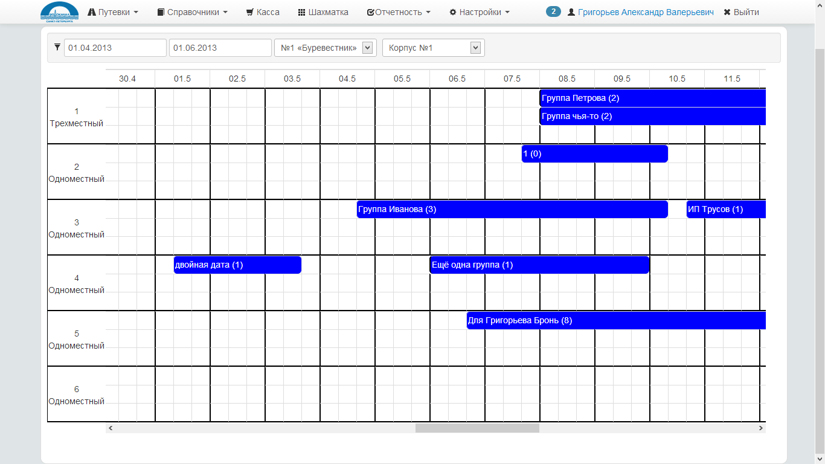
Структурно страницу «Шахматка» можно разделить на следующие части:
- Главное меню.
- Хлебные крошки.
- Область Фильтра.
- Ось Заголовки дней (выводится число и месяц).
- Ось Заголовки номеров (выводится номер и его тип).
- Область прокрутки (скролл для прокрутки, чтобы увидеть все дни).
- Сетка (отображает графически состояние по броням и занятости номеров).
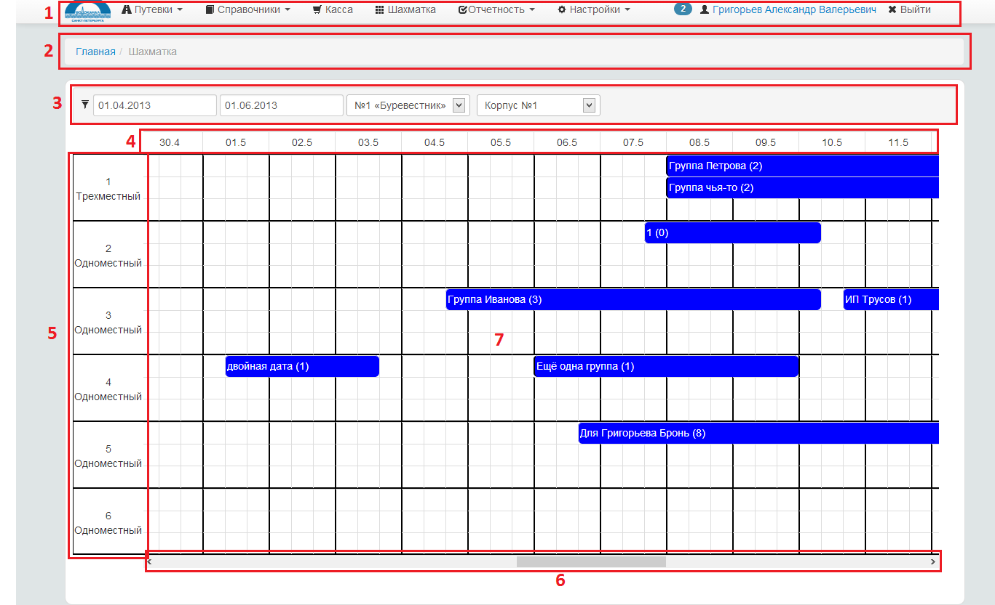

Добавление новой брони или события в Шахматку
Для того чтобы добавить новый элемент в «Шахматку», необходимо:
- Задать параметры фильтра, чтобы на сетке отобразились необходимые номера и дни.
- Нажать левую кнопку мыши в квадрате, где начинается временной отрезок брони.
- Протянуть указатель мыши до квадрата, где заканчивается отрезок брони.
- Отпустить левую кнопку мыши.
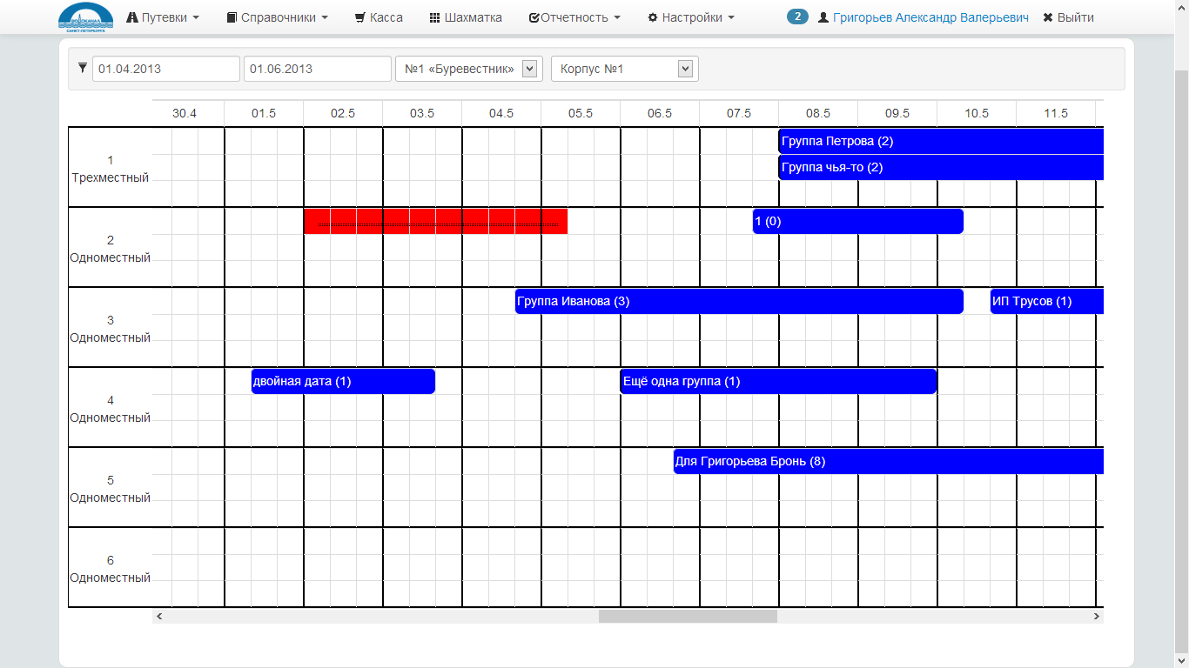
- Если отрезок выделен корректно, то появится диалоговое окно для задания параметров брони для указанного номера и отрезка:
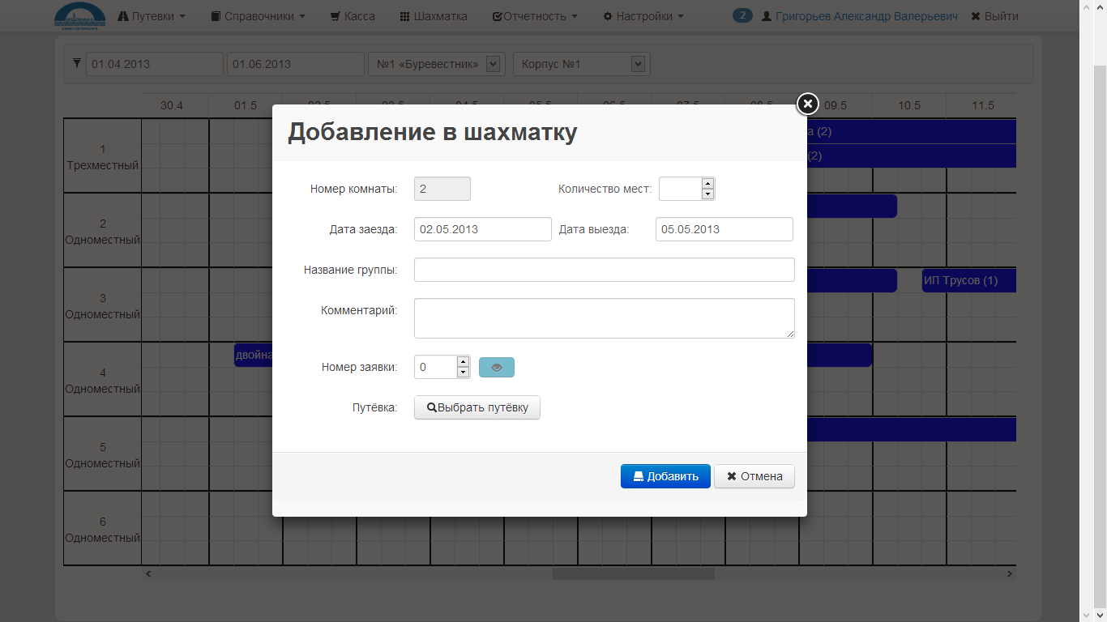
- Заполнить необходимые поля. При добавлении нового события в Шахматку обязательными полями являются только Дата заезда, Дата отъезда и Номер. Остальные поля задаются в процессе работы с клиентом.
Для каждого события в Шахматке доступны следующие поля:
- Номер (задается системой автоматически при создании события, данные берутся из справочника номеров).
- Дата заезда (задается системой автоматически при создании события).
- Дата отъезда (задается системой автоматически при создании события).
- Название или заголовок (выводится в общей сетке как заголовок брони, упрощает поиск и придает наглядность).
- Количество мест.
- Комментарий (удобен для каких-либо пометок операторами или сотрудниками профилактория).
- Номер заявки (если необходимо связать бронь в Шахматке с заявкой на бронь в системе).
- Путевка (если необходимо связать с путевкой в системе).
- Нажать кнопку «Добавить».
Если данные введены корректно, то в систему добавится новая бронь, Шахматка автоматически обновится, и появится новая добавленная бронь:
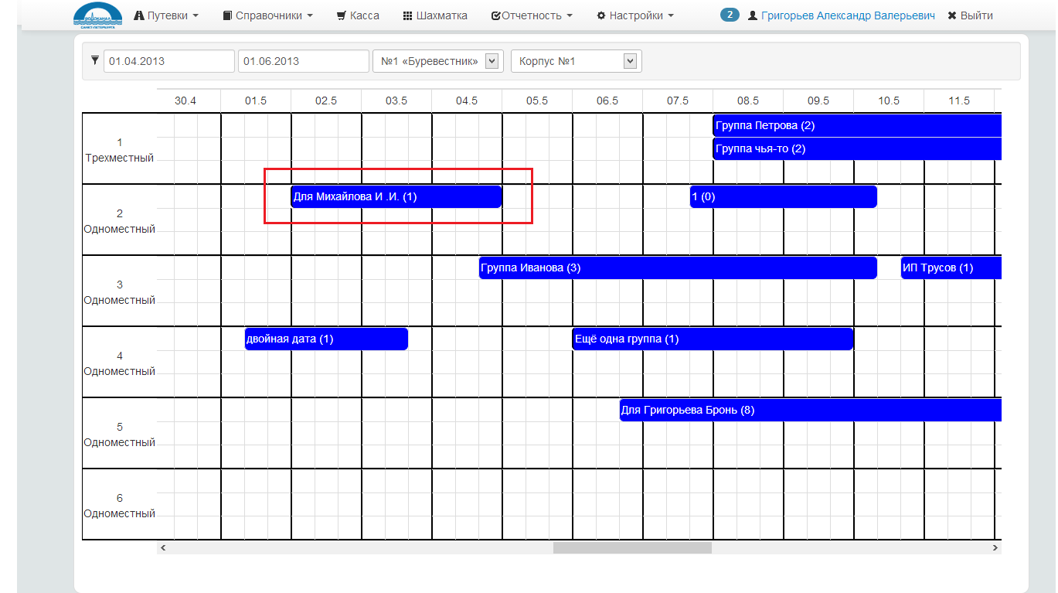
Также в Журнал аудита добавится запись о добавлении нового события в Шахматку.

Изменение данных о брони
Для того чтобы изменить бронь в «Шахматке», необходимо:
- Задать параметры фильтра, чтобы на сетке отобразились необходимые номера и дни.
- Найти необходимую бронь и кликнуть по ней левой кнопкой мыши.
- В результате откроется диалоговое окно для изменения параметров брони:
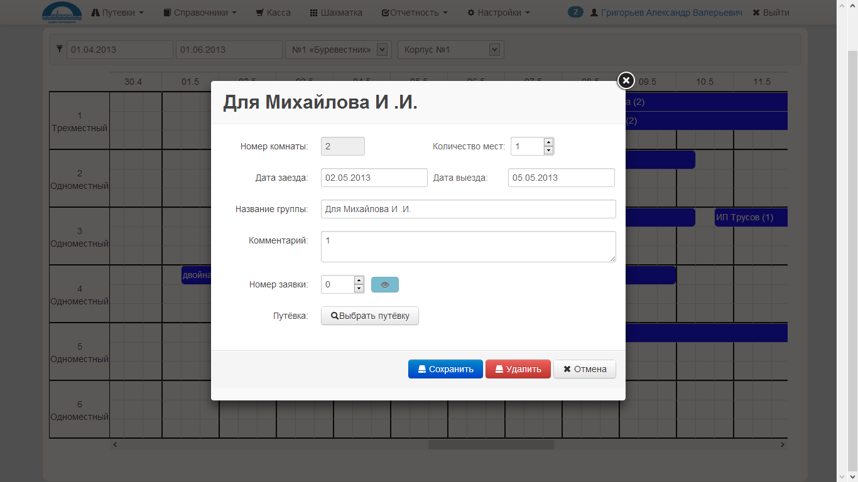
- Изменить необходимые поля. Для каждой брони обязательными полями являются только Дата заезда, Дата отъезда и Номер. Остальные поля задаются в процессе работы с клиентом.
Для каждого события в Шахматке доступны следующие поля:
- Номер (задается системой автоматически при создании события, данные берутся из справочника номеров).
- Дата заезда (задается системой автоматически при создании события).
- Дата отъезда (задается системой автоматически при создании события).
- Название или заголовок (выводится в общей сетке как заголовок брони, упрощает поиск и придает наглядность).
- Количество мест.
- Комментарий (удобен для каких-либо пометок операторами или сотрудниками профилактория).
- Номер заявки (если необходимо связать бронь в Шахматке с заявкой на бронь в системе).
- Путевка (если необходимо связать с путевкой в системе).
- Нажать кнопку «Сохранить».
Если данные введены корректно, то в системе обновятся данные брони, Шахматка автоматически обновится, и появится измененная бронь:
Также в Журнал аудита добавится запись об изменении события в Шахматке.

Удаление брони из Шахматки
Для того чтобы удалить бронь из «Шахматки», необходимо:
- Задать параметры фильтра, чтобы на сетке отобразились необходимые номера и дни.
- Найти необходимую бронь и кликнуть по ней левой кнопкой мыши.
- В результате откроется диалоговое окно для изменения параметров брони:
- Нажать кнопку «Удалить».
В результате из системы удалятся данные брони, Шахматка автоматически обновится, и удаленная бронь уже не будет отображена на графической сетке:
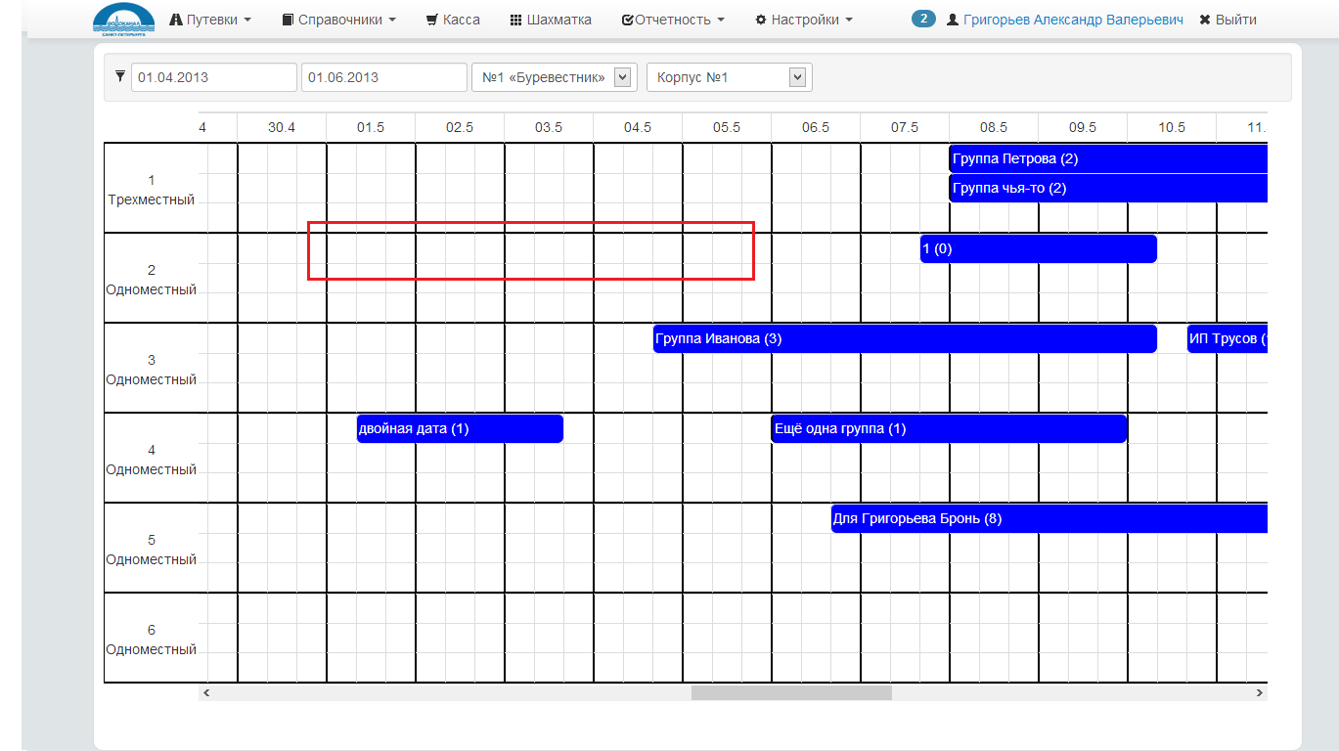
Также в Журнал аудита добавится запись об удалении события из Шахматки.

Касса
Данный раздел предназначен для ведения различных касс предприятия, внесения платежей, распечатки счетов.
ПО «Путевки» поддерживает возможность мультикассовости - ведения нескольких касс. Это сделано для того, чтобы проводить операции в различных подразделениях предприятия отдельно. Например, в системе может быть одна касса, которая ведется в главном офисе предприятия, вторая, которая работает в Профилактории и т.п.
Каждый пользователь системы может быть привязан только к 1 кассе. Чтобы задать пользователю необходимую кассу, необходимо у него в настройках выбрать необходимую кассу:
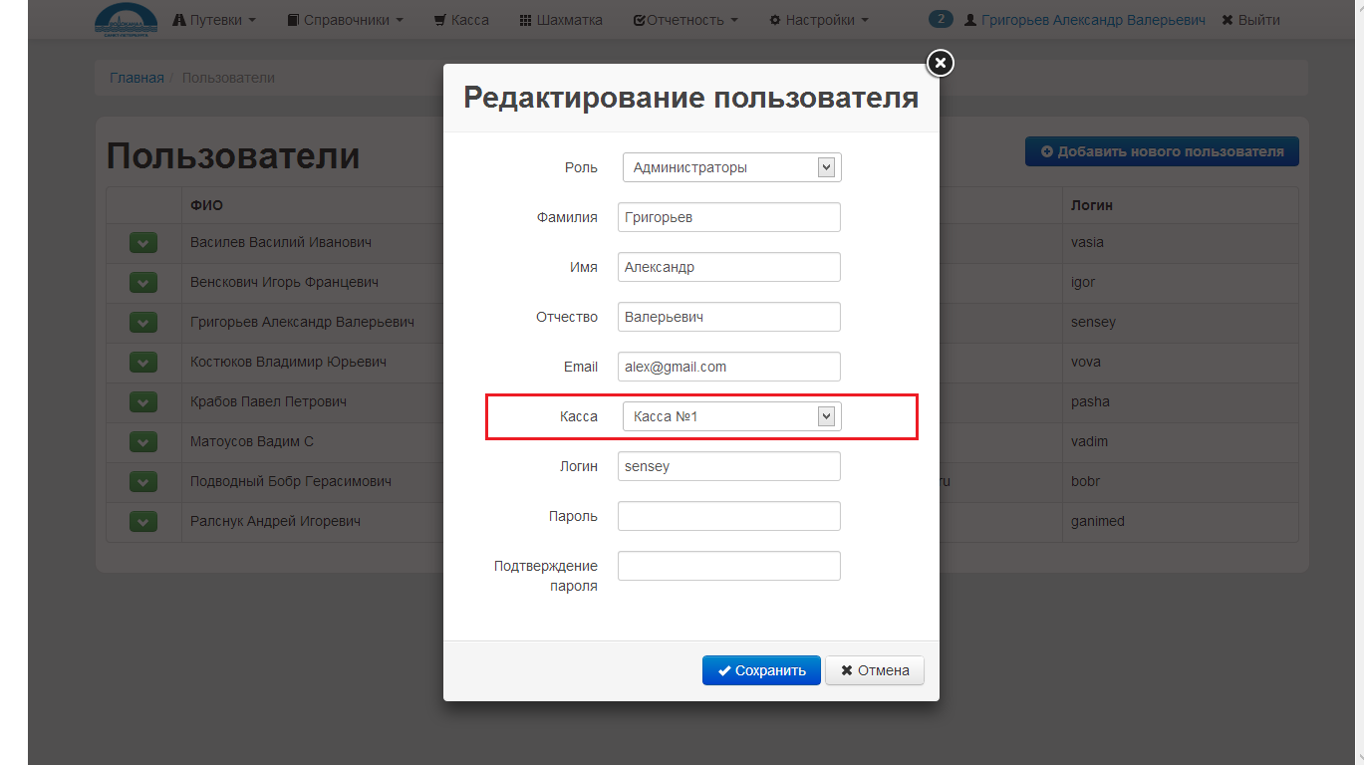
Список допустимых касс для выбора подгружается из Справочника Касс.

Работа с кассой
Во время проведения различных операций с кассой в Журнал аудита автоматически заносится необходимая информация обо всех действиях в системе. Для проведения операций с кассой пользователь должен обладать достаточными правами для совершения операций.

Просмотр денег в кассе и истории операций
Для того чтобы пользователь открыл свою кассу, ему необходимо выбрать в главном меню пункт:
Касса
Если у пользователя Администратор забыл указать кассу, то он не сможет зайти на страницу «Касса», и ему выведется сообщение об ошибке:
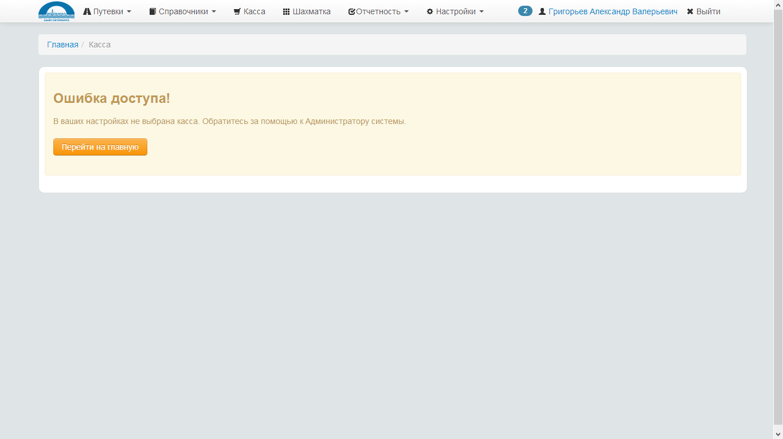
Если у пользователя в настройках касса задана, то откроется страница «Касса», которая выглядит следующим образом:
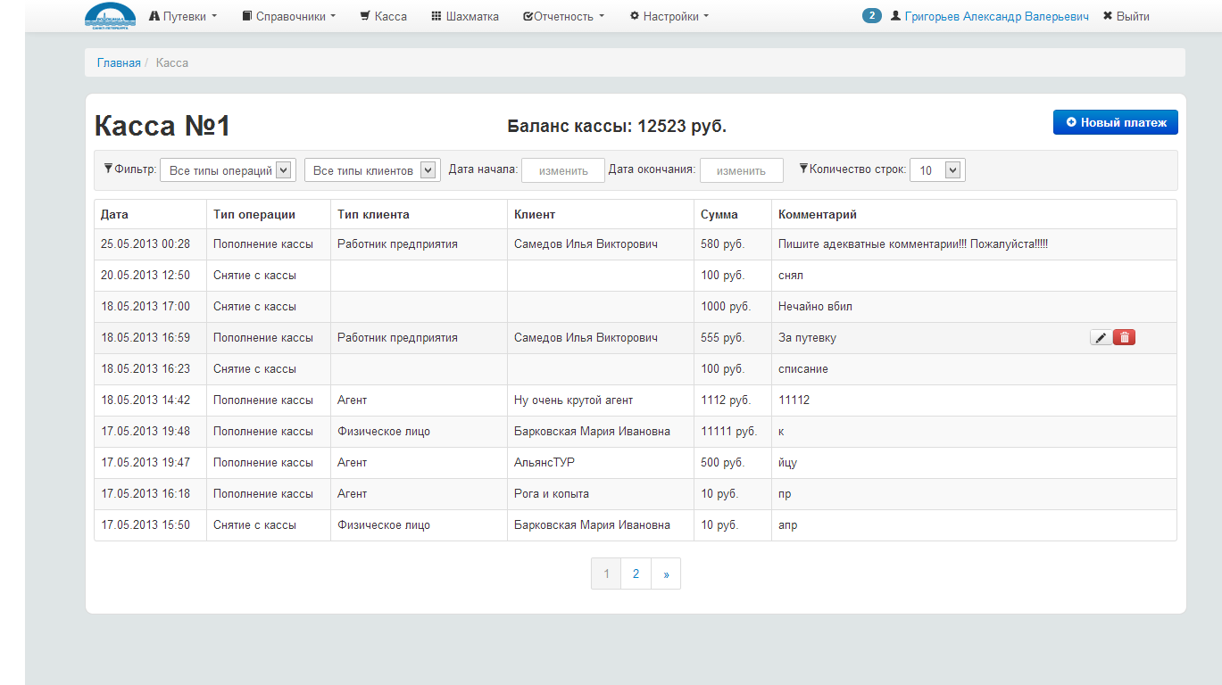
Структурно данную страницу можно разделить на части следующим образом:
- Главное меню.
- Хлебные крошки.
- Заголовок с названием кассы (название берется такое же, как в Справочнике Касс).
- Количество наличных денег в кассе.
- Кнопка «Новый платеж» для пополнения/уменьшения денег в кассе.
- Область фильтра (для фильтрации операций, проведенных по кассе). Доступные параметры фильтра: тип операции, тип клиента, дата начала, дата окончания.
- Таблица со списком истории платежей по кассе.
- Пагинатор (для постраничного просмотра операций по кассе).
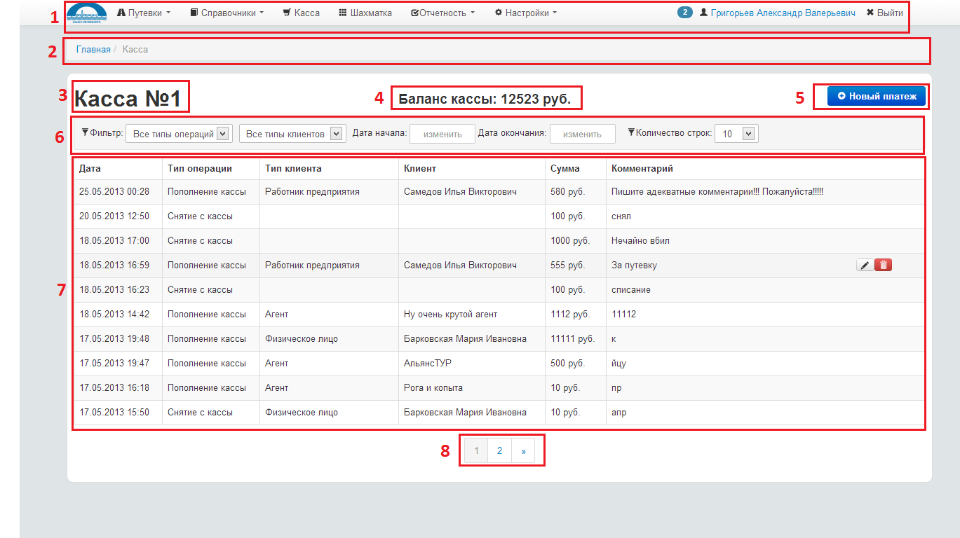

Внесение нового платежа
Вносить платежи в кассу и в систему в общем можно 2-мя способами:
- Через кассу. Для этого надо на странице кассы нажать на кнопку «Новый платеж».
- Через заявку на бронь. Для этого надо зайти на страницу заявки. Перейти во вкладку «Платежи» и нажать на кнопку «Новый платеж».
Касса поддерживает только 1 форму оплаты – наличный расчет. Страница добавления нового платежа выглядит следующим образом:
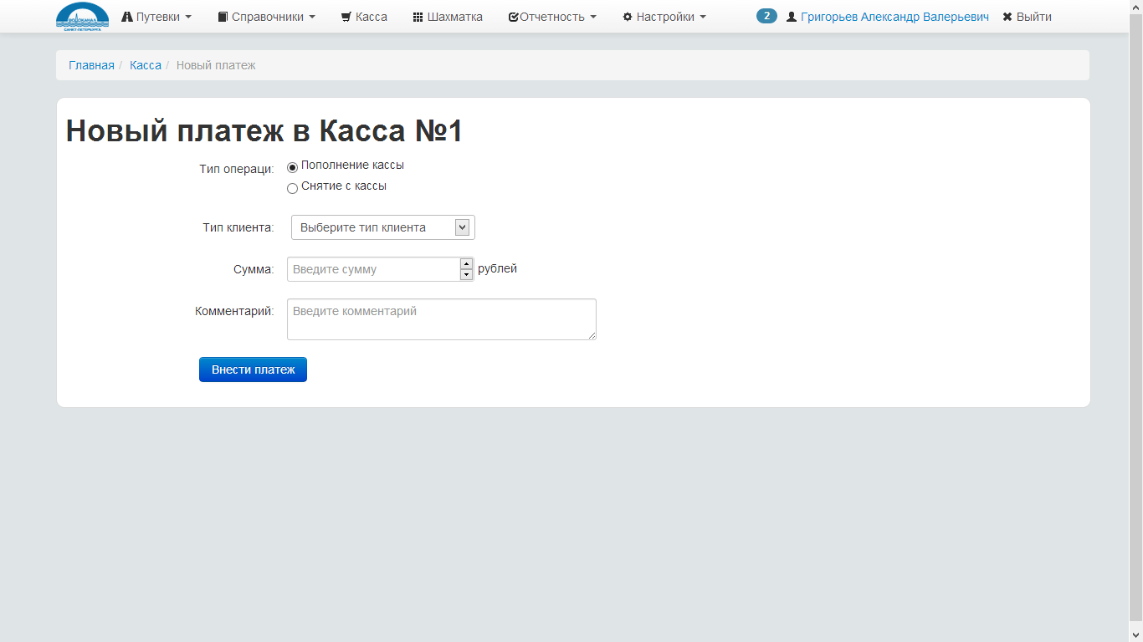
При добавлении нового платежа в кассу пользователь должен указать следующие данные:
- Тип операции (пополнение кассы или снятие наличных из кассы).
- Тип клиента (для того, чтобы подгрузить данные клиента для заполнения).
- Данные о клиенте (надо заполнить различный набор данных в зависимости от выбранного типа клиента). Для удобства пользователя при вводе информации автоматически происходит погрузка подходящих вариантов для выбора:
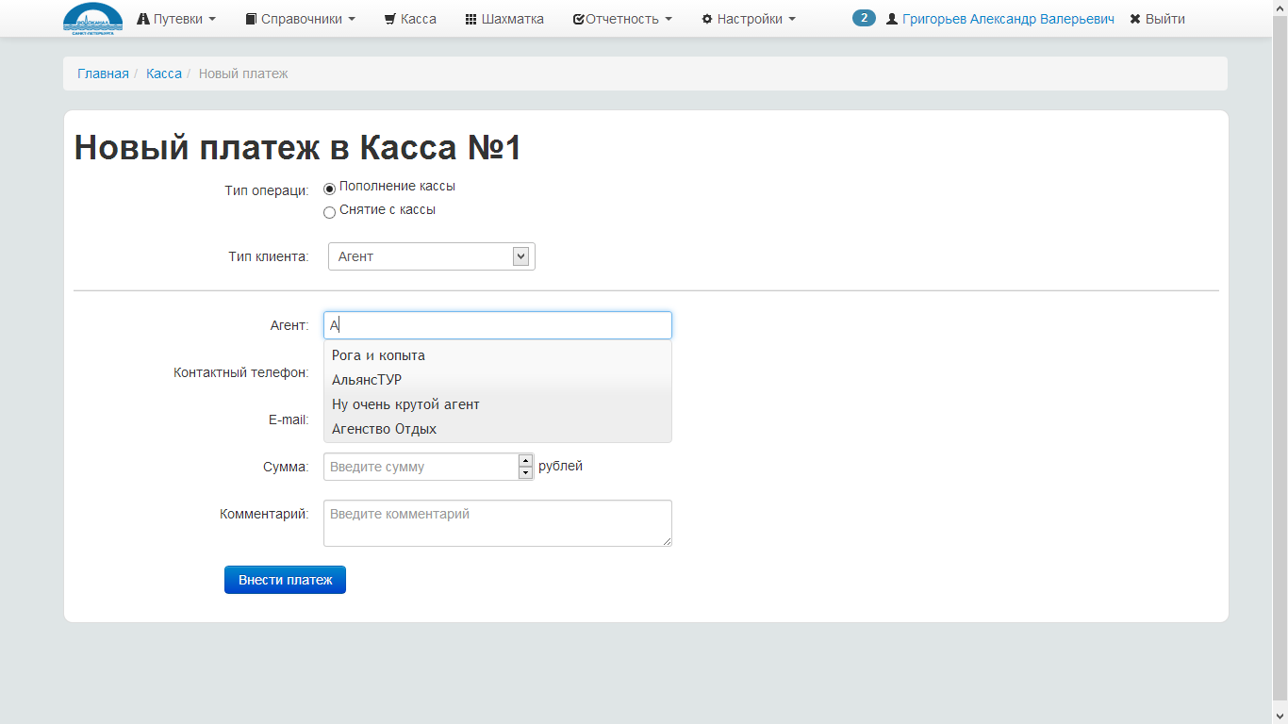
- Сумма платежа.
- Комментарий к платежу (дополнительные замечания от пользователя).
Если все данные заполнены корректно, то в систему добавится новый платеж. Данные о нам будут доступны в истории платежей, а сумма наличных в кассе увеличится в соответствии с заданной суммой платежа.
При внесении платежа со страницы заявки система предлагает выбрать одну из 3-х форма оплаты:
- авизо – при форме оплаты Авизо новый платеж добавляется в историю платежей по заявке, но в кассу никакая сумма НЕ добавляется. После внесения платежа можно вывести на печать «Заявление на удержание суммы из заработной платы от работника».
- наличный расчет – при форме оплаты Наличный Расчет платеж добавляется в историю платежей и вносится сумма в Кассу.
- безналичный расчет – новый платеж добавляется в историю платежей по заявке, но в кассу никакая сумма НЕ добавляется. После внесения платежа можно вывести на печать реквизиты для безналичного расчета.
Таким образом, благодаря тому, что каждый платеж содержит информацию и клиенте, о заявке или путевке, дату операции, данные пользователя, который совершил платеж, система позволяет собирать статистическую информацию по платежам, формировать на основании её различные отчеты. В системе всегда можно отследить, кто и когда выполнил платеж, сколько и когда было выполнено платежей по конкретной заявке или путевке.

Корректировка платежа
Для того чтобы откорректировать данные платежа (плательщика, сумму платежа, комментарий), необходимо:
- Перейти на страницу с Историей платежей и нажать на кнопку «Редактировать»:
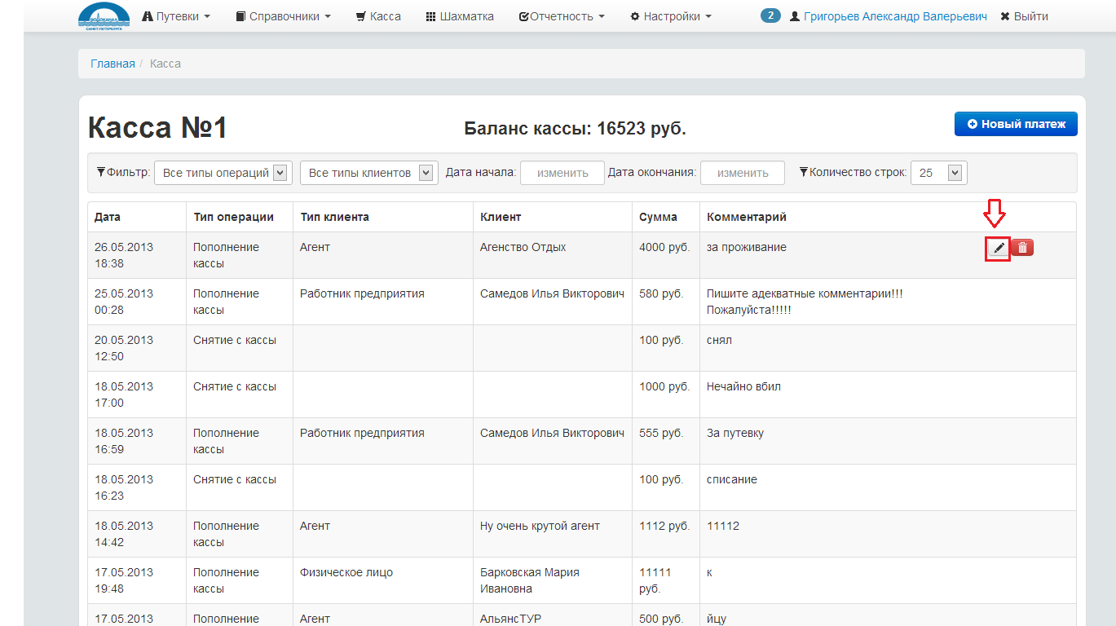
- В результате откроется страница редактирования платежа и пользователь может внести изменения.
В случае, если корректируется сумма платежа, баланс наличных в кассе корректируется автоматически.

Удаление платежа из системы
Для того чтобы удалить платеж из системы, пользователю необходимо открыть страницу со списком платежей и нажать на кнопку «Удалить» напротив необходимого платежа:
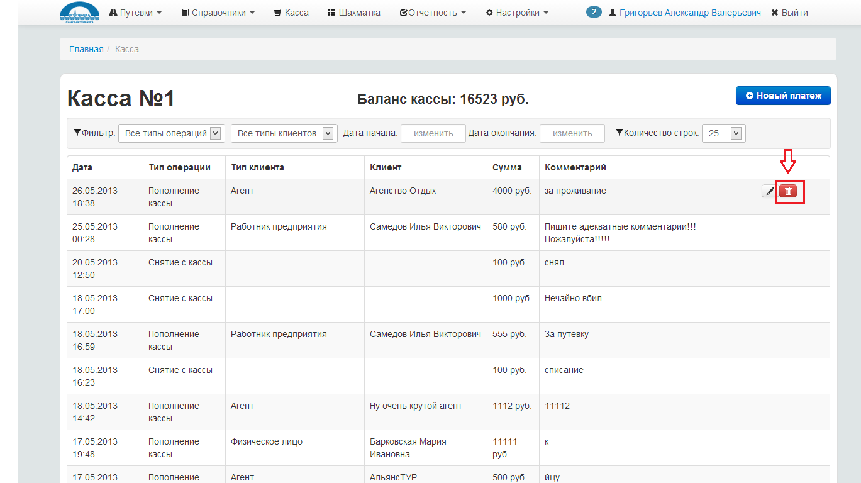
В результате данные платежа будут удалены из системы, а сумма в кассе автоматически уменьшится на сумму удаленного платежа.

Справочники

Данный раздел позволяет пользователям системы в зависимости от их прав доступа работать со справочниками и классификаторами.
Доступные справочники системы:
- Справочник тарифов.
- Справочник дополнительных услуг и категорий дополнительных услуг.
- Справочник Касс.
- Справочник Праздничных дней.
- Справочник Межсезонья.
- Справочник номером или Номерной фонд.
Доступные классификаторы:
- Классификатор лиц, получающих путевки.
- Классификатор льгот.
- Классификатор типов путевок.
- Классификатор площадок.
- Классификатор корпусов.
- Классификатор категорий номеров.
- Классификатор мест работы.
- Классификатор соответствий: площадка – тип путевки.
В каждый из выше приведенных справочников и классификаторов можно добавлять новые элементы, удалять ненужные, изменять существующие. Эти изменения автоматически применятся во всех местах системы, где они используются.

Справочник Тарифов
Данный справочник содержит перечень тарифов, которые используются при вычислении стоимости путевок. Информация обо всех операциях добавления, удаления и изменения заносится в Журнал аудита.

Просмотр списка доступных тарифов
Чтобы открыть страницу со Справочником Тарифов, необходимо в меню выбрать пункт:
Справочники => Тарифы
В результате пользователь перейдет на страницу со списком всех тарифов, которая выглядит следующим образом:
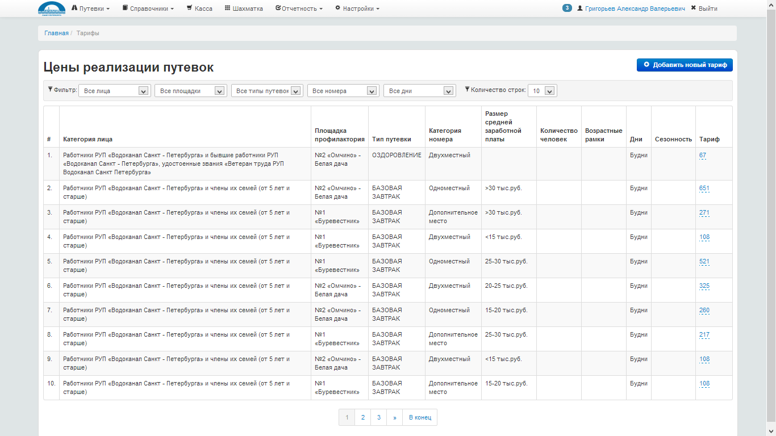
Условно данную страницу можно разделить на части следующим образом:
- Главное меню.
- Хлебные крошки.
- Заголовок страницы.
- Кнопка добавления нового тарифа.
- Область фильтра (допустимые параметры для фильтрации: категория лица. Приобретающего путевку, площадка, тип путевки, категория номера, тип дня).
- Таблица со списком имеющихся тарифов.
- Пагинатор для постраничной навигации.
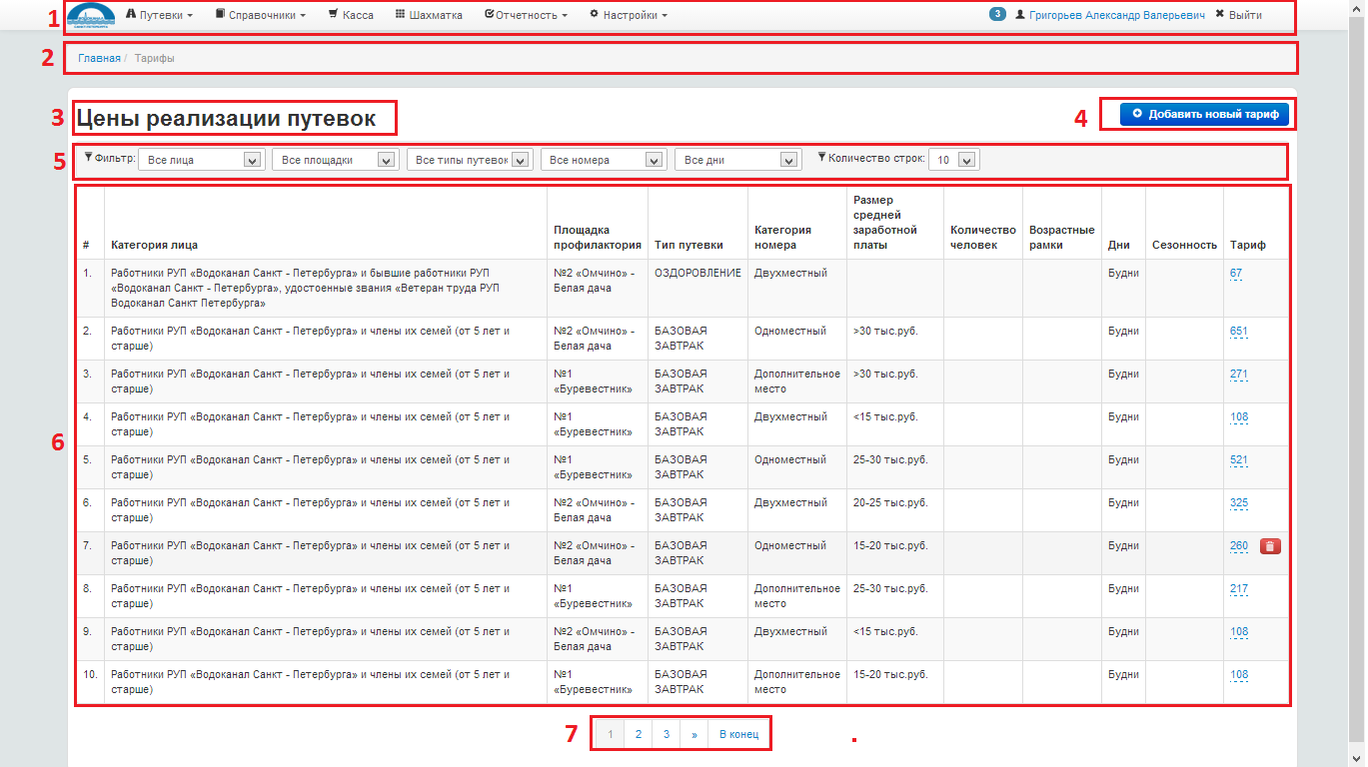

Добавление нового тарифа
Чтобы добавить новый тариф в систему, пользователю необходимо:
- Открыть страницу со списком тарифов.
- Нажать на кнопку «Добавить новый тариф».
- В результате откроется страница добавления нового тарифа, которая выглядит следующим образом:
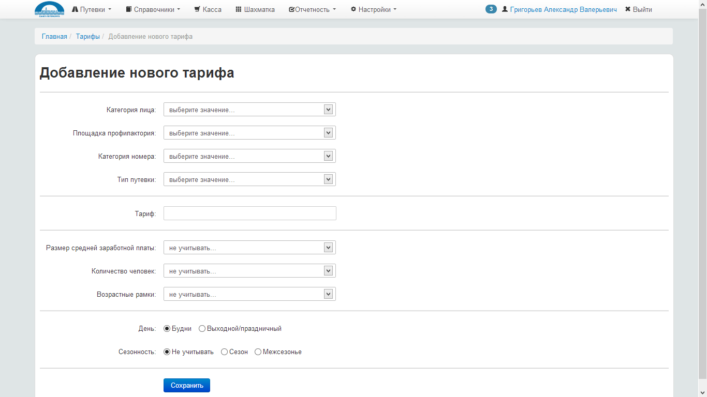
- Далее пользователю необходимо заполнить все параметры для тарифа. Для каждого тарифа доступен следующий набор параметров:
- Категория лица, приобретающего путевку (подгружается из Справочника).
- Площадка профилактория (подгружается из Справочника).
- Категория номера (подгружается из Справочника).
- Тип путевки (подгружается из Справочника).
- Тариф (стоимость 1 дня проживания в рублях).
- Размер средней з/п работника.
- Количество путевок (если стоимость зависит от количества путевок).
- Возрастные рамки для отдыхающего.
- Тип дня (при формировании стоимости путевки система будет анализировать временной отрезок на наличие в нем будних, выходных или праздничных дней).
- Сезонность (при формировании стоимости путевки система будет анализировать временной отрезок на наличие в нем сезонных дней).
- Нажать на кнопку «Сохранить».
- Если данные введены корректно, то в систему добавится новый тариф. Пользователю выведется страница с сообщением о том, что новый тариф успешно добавлен:
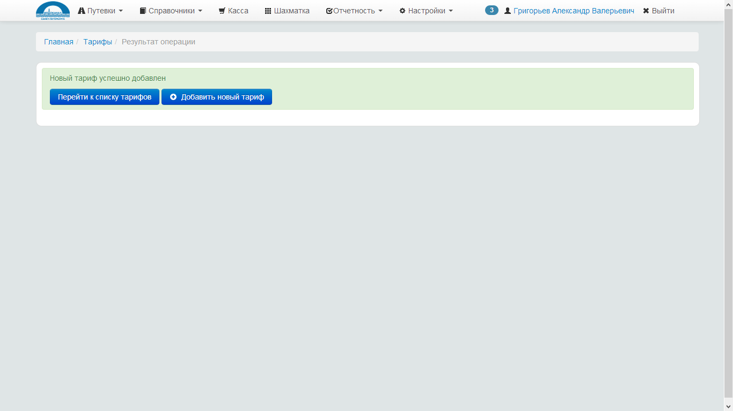

Изменение стоимости существующего тарифа
Для каждого имеющегося тарифа в системе из соображений целостности данных можно изменить только стоимость. Если необходимо корректировка других параметров, то необходимо удалить существующий тариф и добавить новый.
Чтобы изменить стоимость существующего тарифа, пользователю необходимо:
- Открыть страницу со списком тарифов.
- Найти необходимый тариф в списке.
- Навести указатель мыши на стоимость и щелкнуть по ней левой кнопкой мыши. В результате появится всплывающее окно рядом со стоимостью:
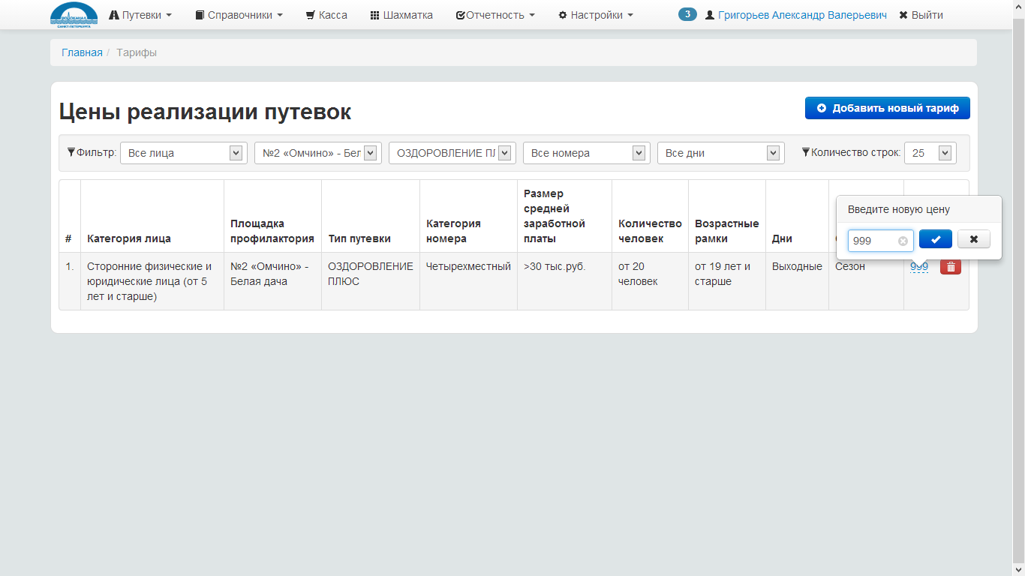
- Далее необходимо ввести новую стоимость и нажать на синюю галочку для сохранения изменений.
- В случае корректного ввода данных цена автоматически обновится и отобразится пользователю.

Удаление существующего тарифа
Для каждого имеющегося тарифа в системе из соображений целостности данных можно изменить только стоимость. Если необходимо корректировка других параметров, то необходимо удалить существующий тариф и добавить новый.
Чтобы удалить существующий тариф, пользователю необходимо:
- Открыть страницу со списком тарифов.
- Найти необходимый тариф в списке.
- Навести указатель мыши на тариф и щелкнуть по красной кнопке «Удалить»:
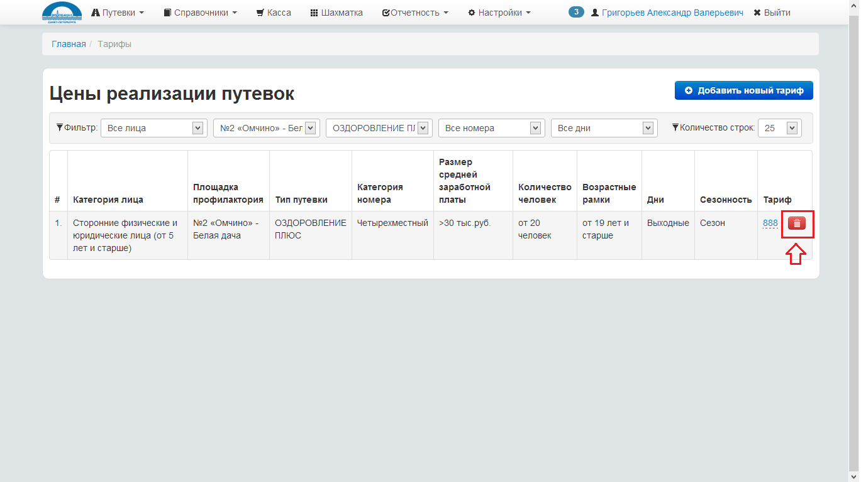

Справочник дополнительных услуг и категорий дополнительных услуг
Все дополнительные услуги в системе сгруппированы по категориям.

Просмотр списка категорий дополнительных услуг
Чтобы открыть страницу со списком категорий, необходимо в меню выбрать пункт:
Справочники => Дополнительные услуги => Категории услуг
В результате пользователь перейдет на страницу со списком всех категорий дополнительных услуг, которая выглядит следующим образом:
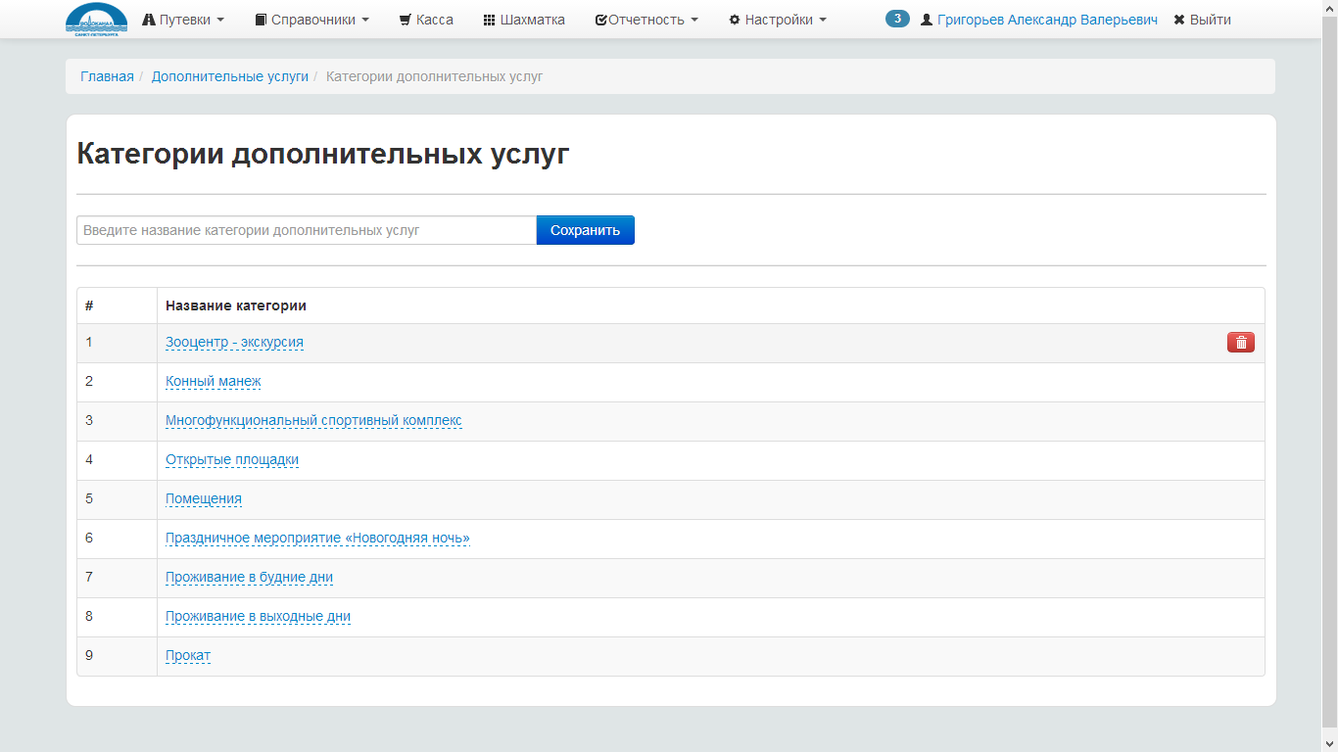
Условно данную страницу можно разделить на части следующим образом:
- Главное меню.
- Хлебные крошки.
- Заголовок страницы.
- Область добавления новой категории.
- Таблица со списком имеющихся категорий.
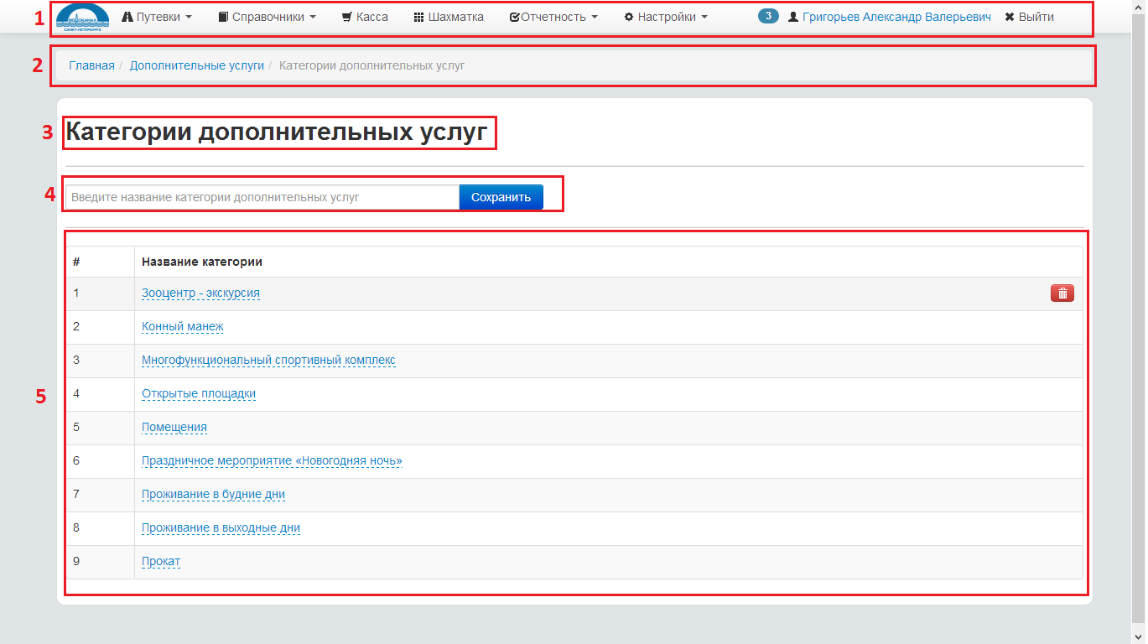

Добавление новой категории дополнительных услуг
Чтобы добавить новый категорию дополнительных услуг в систему, пользователю необходимо:
- Открыть страницу со списком категорий.
- Ввести новое название в поле для ввода и нажать на кнопку «Сохранить».
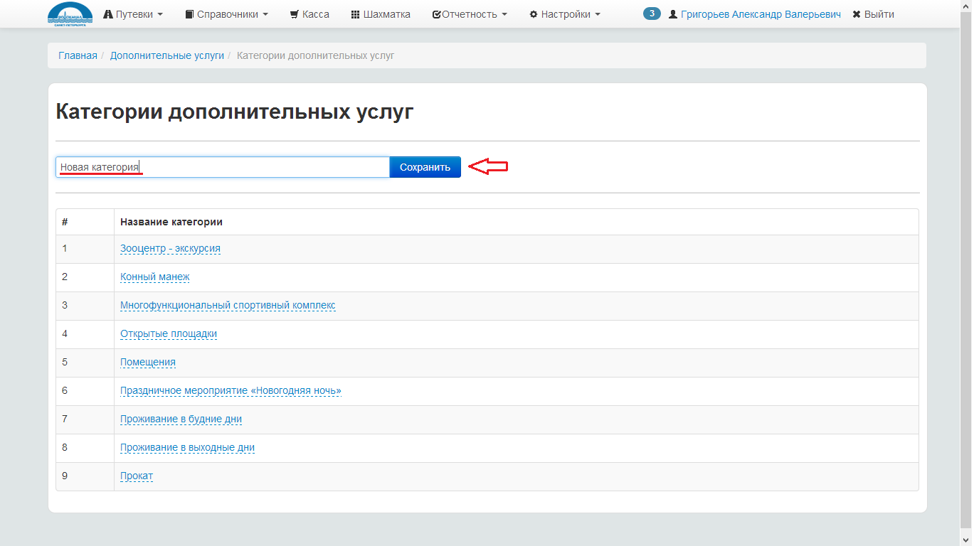
- В случае корректного ввода данных в систему добавится новая категория дополнительных услуг и пользователю выведется сообщение об успешной операции:
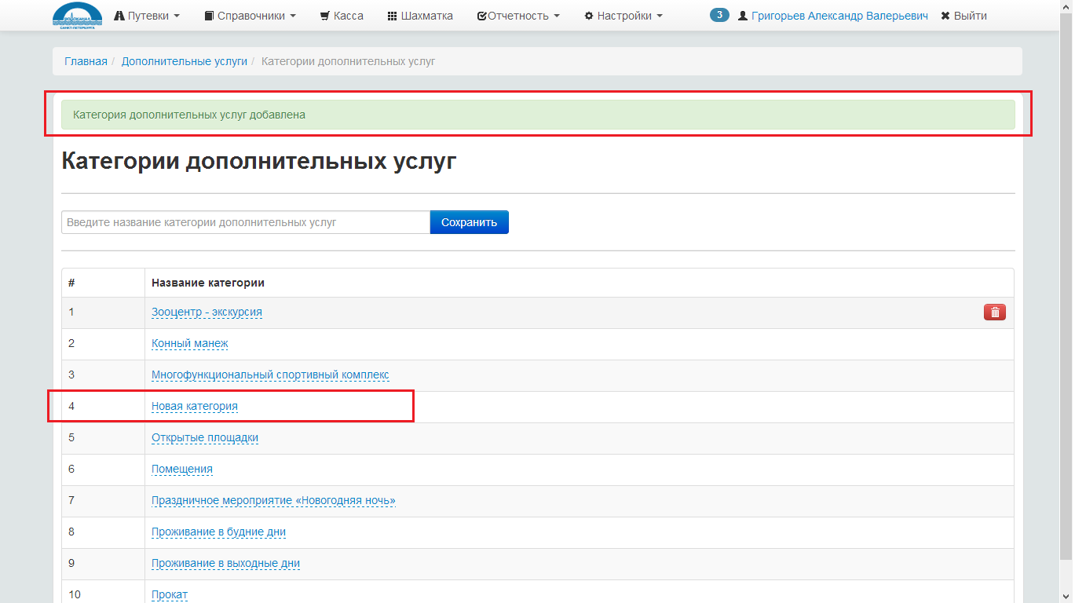

Изменение названия существующей категории
Чтобы изменить название существующей категории дополнительных услуг, пользователю необходимо:
- Открыть страницу со списком категорий.
- Найти необходимую категорию в списке.
- Навести указатель мыши на название и щелкнуть по ней левой кнопкой мыши. В результате появится всплывающее окно для редактирования:
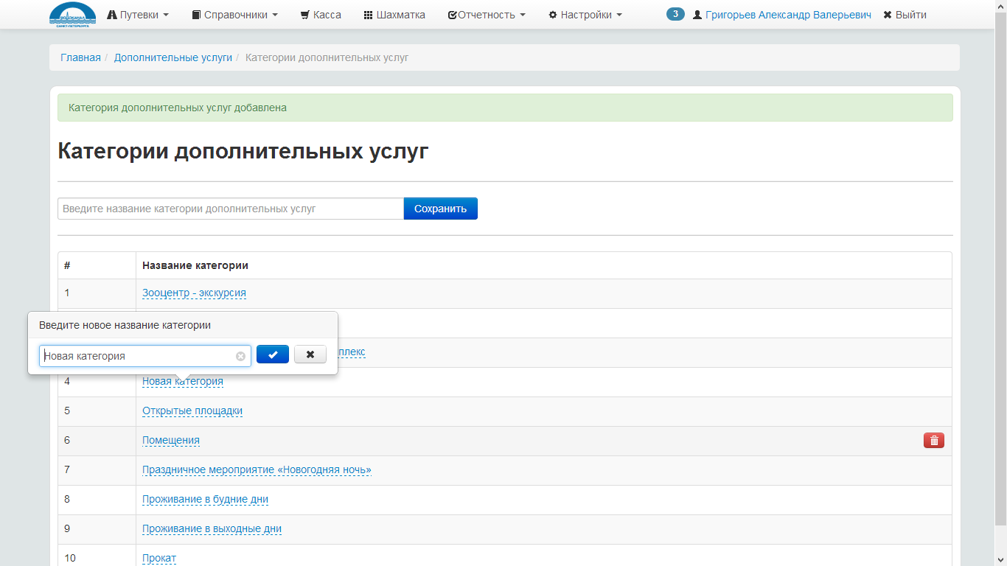
- Далее необходимо ввести новое название и нажать на синюю галочку для сохранения изменений.
- В случае корректного ввода данных название автоматически обновится и отобразится пользователю.

Удаление существующей категории дополнительных услуг
Чтобы удалить существующую категорию, пользователю необходимо:
- Открыть страницу со списком категорий дополнительных услуг.
- Найти необходимую категорию в списке.
- Навести указатель мыши на категорию и щелкнуть по красной кнопке «Удалить»:
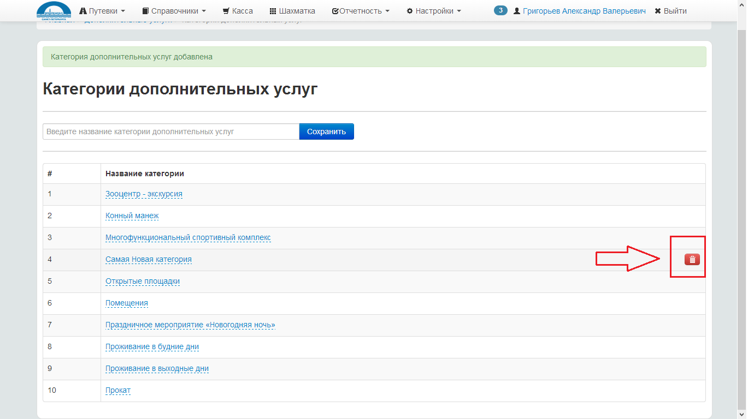
- В результате категория удалится из системы и пользователю выведется сообщение о результате операции.

Просмотр списка дополнительных услуг
Чтобы открыть страницу со Справочником Дополнительных услуг, необходимо в меню выбрать пункт:
Справочники => Дополнительные услуги => Список дополнительных услуг
В результате пользователь перейдет на страницу со списком дополнительных услуг, которая выглядит следующим образом:
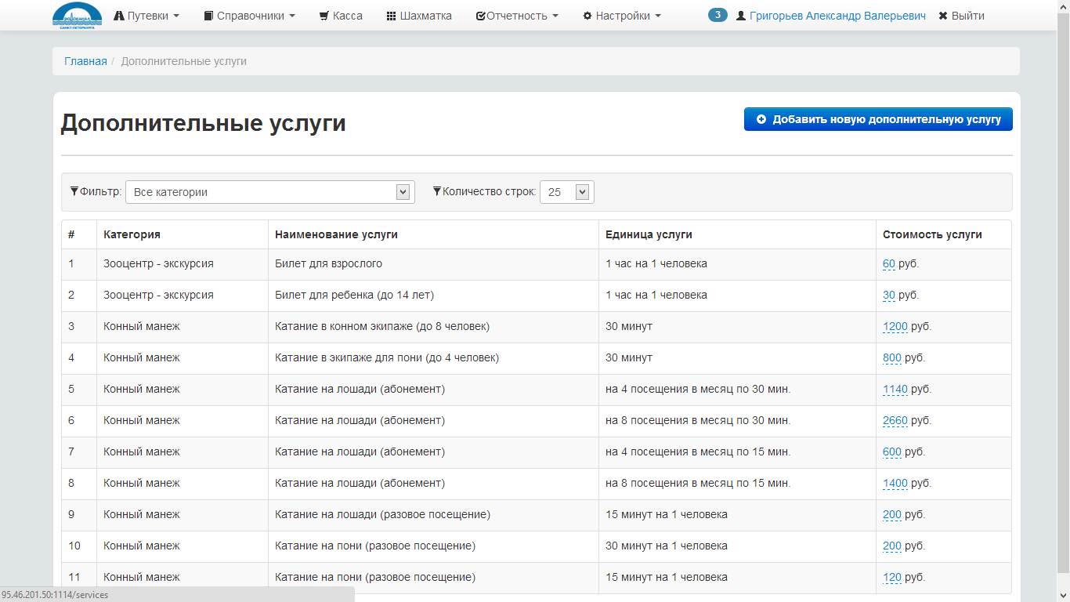
Условно данную страницу можно разделить на части следующим образом:
- Главное меню.
- Хлебные крошки.
- Заголовок страницы.
- Кнопка добавления новой дополнительной услуги.
- Область фильтра (допустимые параметры для фильтрации: категория дополнительной услуги).
- Таблица со списком имеющихся дополнительных услуг.
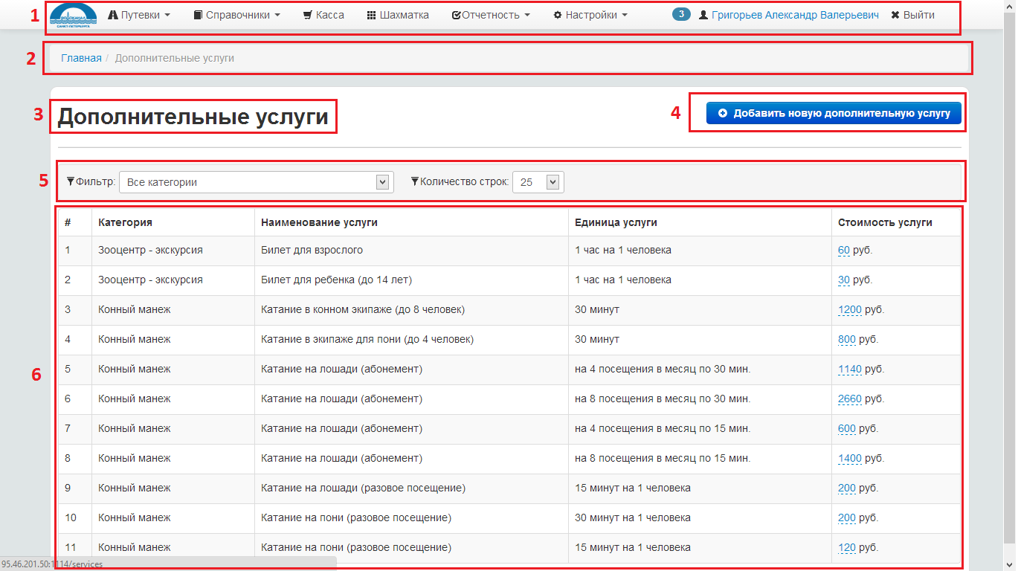

Добавление новой дополнительной услуги
Чтобы добавить в систему новую дополнительную услугу, пользователю необходимо:
- Открыть страницу со списком дополнительных услуг.
- Нажать на кнопку «Добавить новую дополнительную услугу».
- В результате откроется страница добавления новой дополнительной услуги, которая выглядит следующим образом:
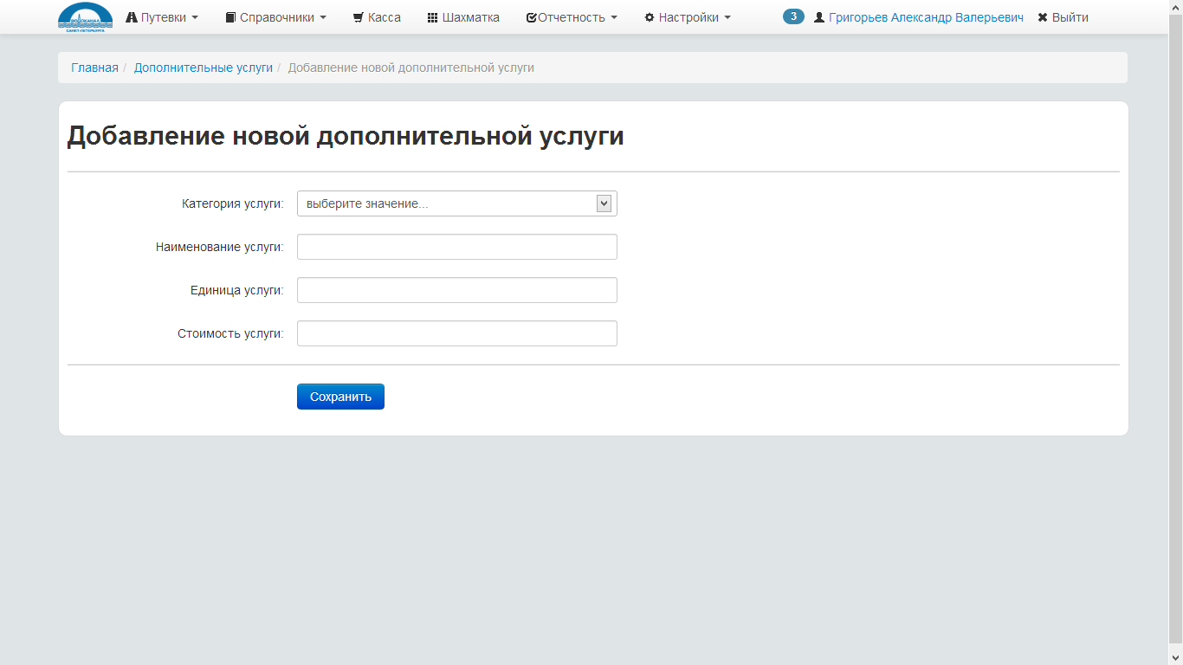
- Далее пользователю необходимо заполнить все параметры для услуги. Для каждой услуги доступен следующий набор параметров:
- Категория услуги (подгружается из Справочника).
- Название услуги.
- Единица услуги.
- Стоимость услуги за 1 единицу.
- Нажать на кнопку «Сохранить».
- Если данные введены корректно, то в систему добавится новая услуга. Пользователю выведется страница с сообщением о том, что новая услуга успешно добавлена:
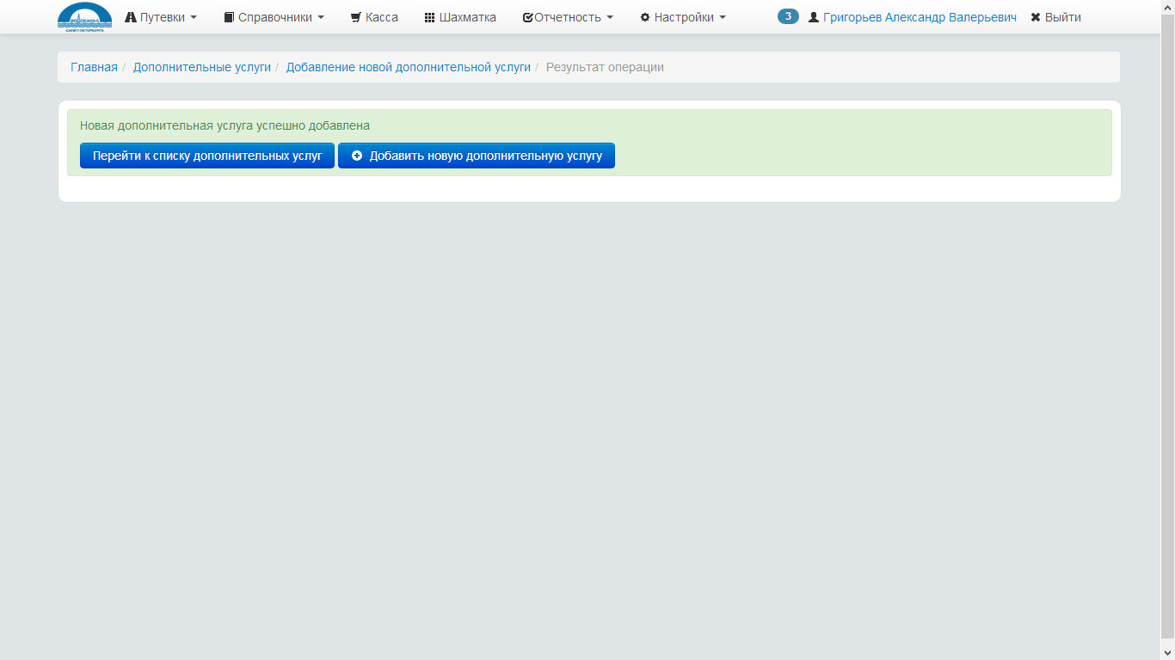

Изменение дополнительной услуги
Для каждой имеющейся дополнительной услуги в системе из соображений целостности данных можно изменить только стоимость. Если необходимо корректировка других параметров, то необходимо удалить существующую услугу и добавить новую.
Чтобы изменить стоимость существующей дополнительной услуги, пользователю необходимо:
- Открыть страницу со списком дополнительных услуг.
- Найти необходимую услугу в списке.
- Навести указатель мыши на стоимость и щелкнуть по ней левой кнопкой мыши. В результате появится всплывающее окно рядом со стоимостью:
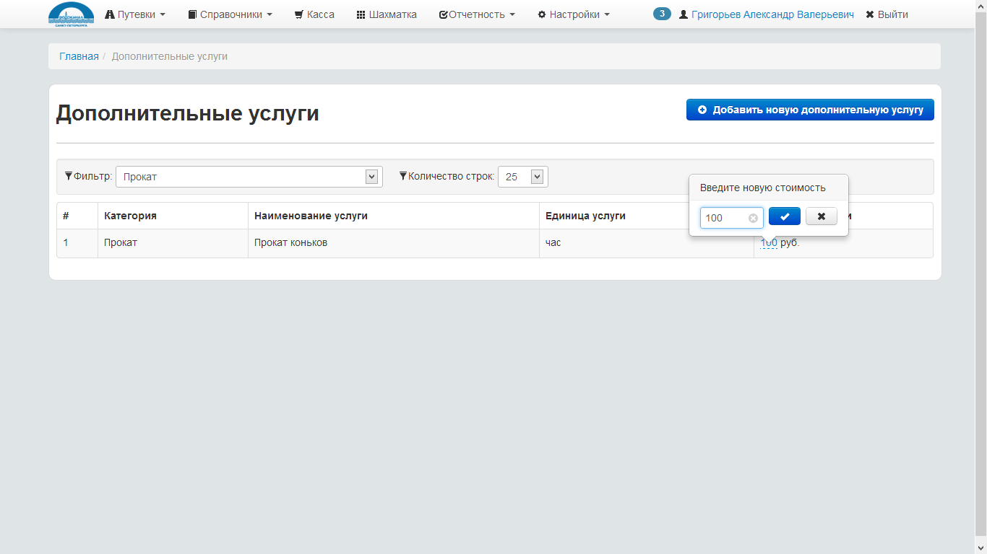
- Далее необходимо ввести новую стоимость и нажать на синюю галочку для сохранения изменений.
- В случае корректного ввода данных цена автоматически обновится и отобразится пользователю.

Удаление дополнительной услуги
Для каждой имеющейся дополнительной услуги в системе из соображений целостности данных можно изменить только стоимость. Если необходимо корректировка других параметров, то необходимо удалить существующую услугу и добавить новую.
Чтобы удалить существующую услугу, пользователю необходимо:
- Открыть страницу со списком дополнительных услуг.
- Найти необходимую услугу в списке.
- Навести указатель мыши на услугу и щелкнуть по красной кнопке «Удалить»:
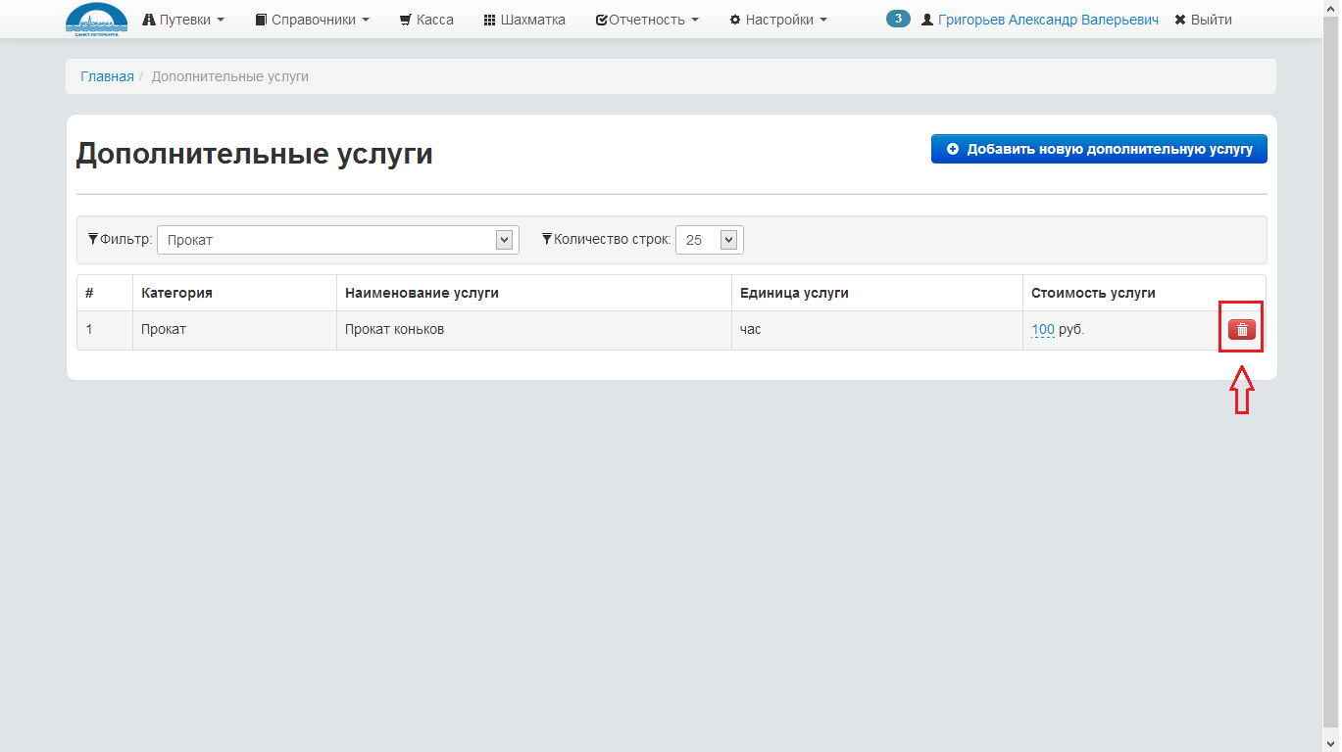

Справочник Касс
Весь список касс можно настраивать и изменять. Это производится на странице Справочника «Кассы». Для того чтобы просмотреть список всех касс, добавить новую, изменить существующую или удалить кассу необходимо в меню выбрать пункт:
Справочники => Кассы
В результате пользователь перейдет на страницу со списком касс, которая выглядит следующим образом:
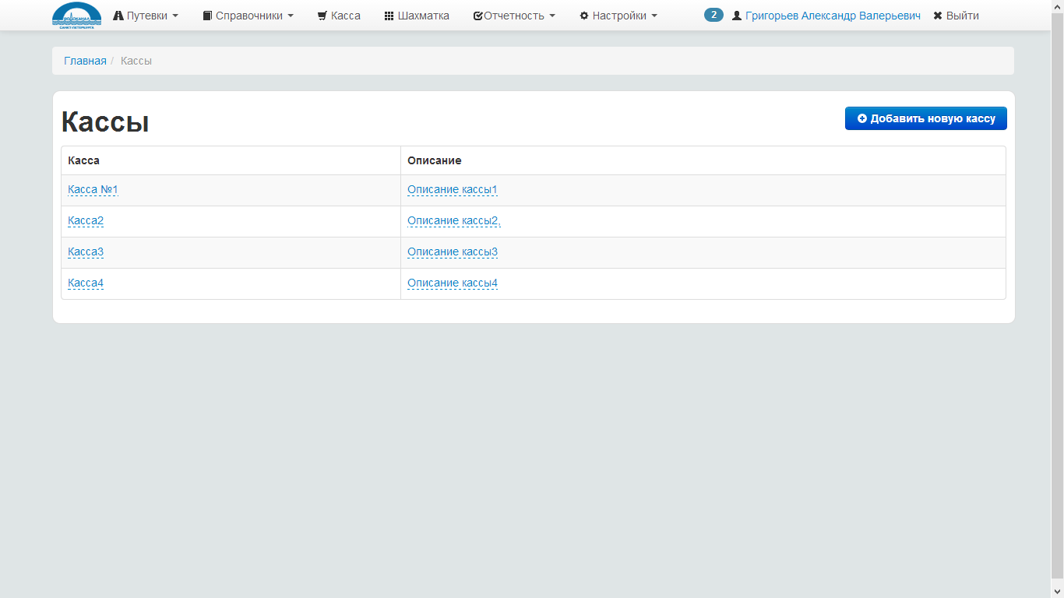

Добавление новой кассы
Чтобы добавить новую кассу в справочник, необходимо:
- Зайти на страницу Справочник «Кассы», выбрав пункт меню:
Справочники => Кассы
- Нажать на кнопку «Добавить новую кассу». В результате появится диалоговое окно:
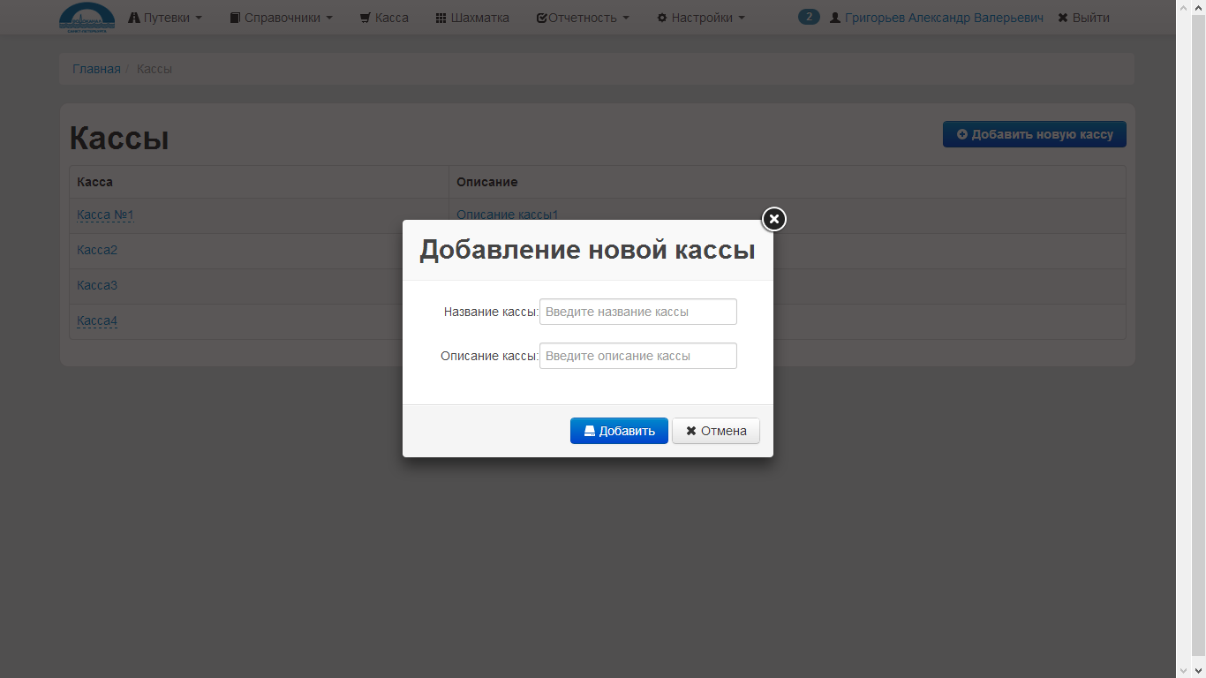
- Далее необходимо ввести название новой кассы и описание для нее и нажать на кнопку «Добавить». В случае корректного ввода данных в таблицу со списком касс добавится новая строка с названием и описанием кассы и сверху выведется сообщение о том, что данные успешно сохранены:
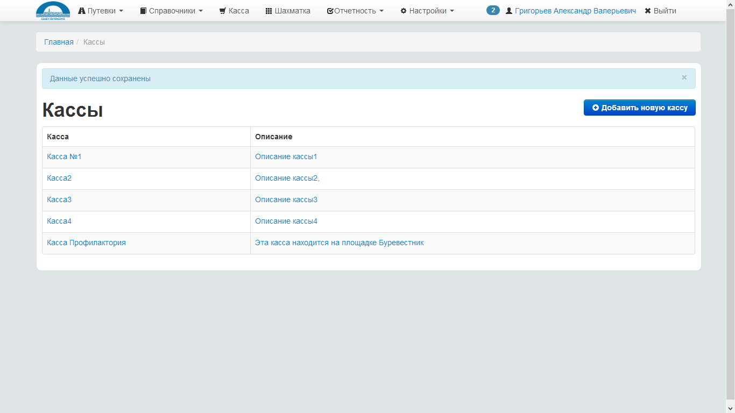

Изменение параметров кассы в справочнике
Для каждой кассы в системе можно изменить только 2 параметра: название и описание.
Чтобы изменить параметры кассы в справочнике, необходимо:
- Зайти на страницу Справочник «Кассы», выбрав пункт меню:
Справочники => Кассы
- Нажать на название или описание необходимой кассы левой кнопки мыши. В результате данный параметр станет доступным для редактирования при помощи интерактивных элементов управления:
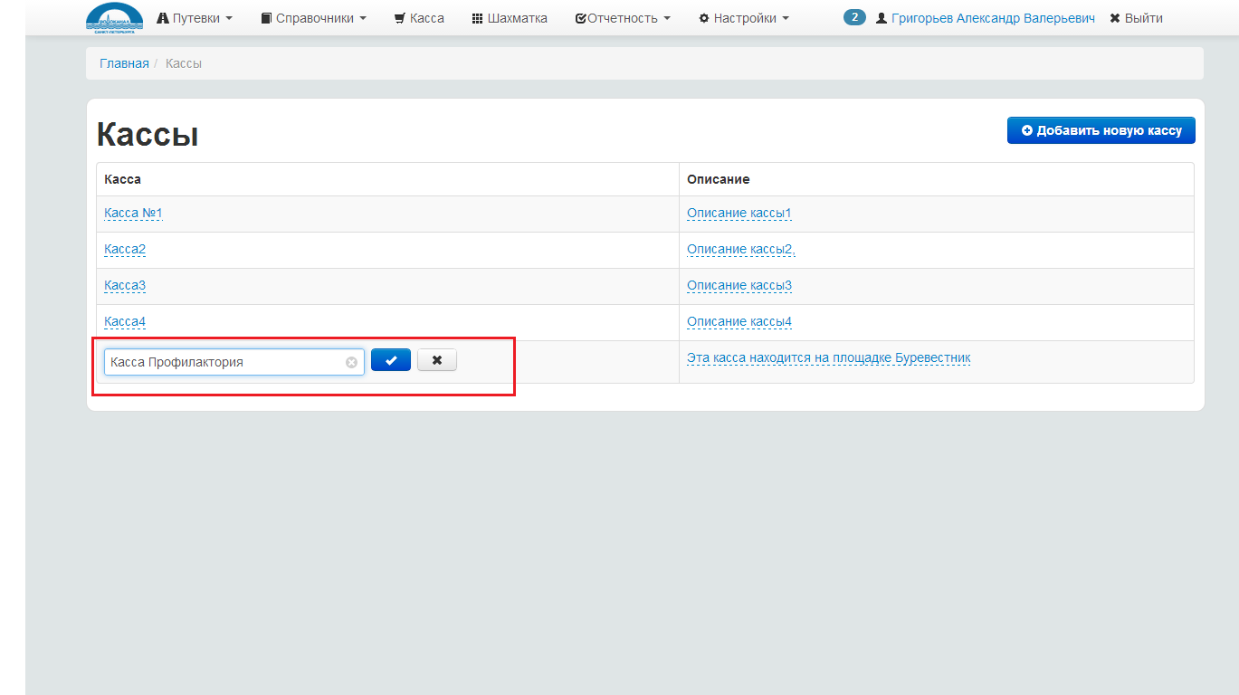
- Далее пользователь может внести изменения и нажать на кнопку с галочкой для сохранения или нажать на крестик, чтобы отменить изменение.

Удаление кассы из справочника
Чтобы удалить кассу из справочника, необходимо:
- Зайти на страницу со списком касс
- Навести указатель мыши на требуемую кассу.
- Нажать на кнопку «Удалить» напротив кассы, которую надо удалить:
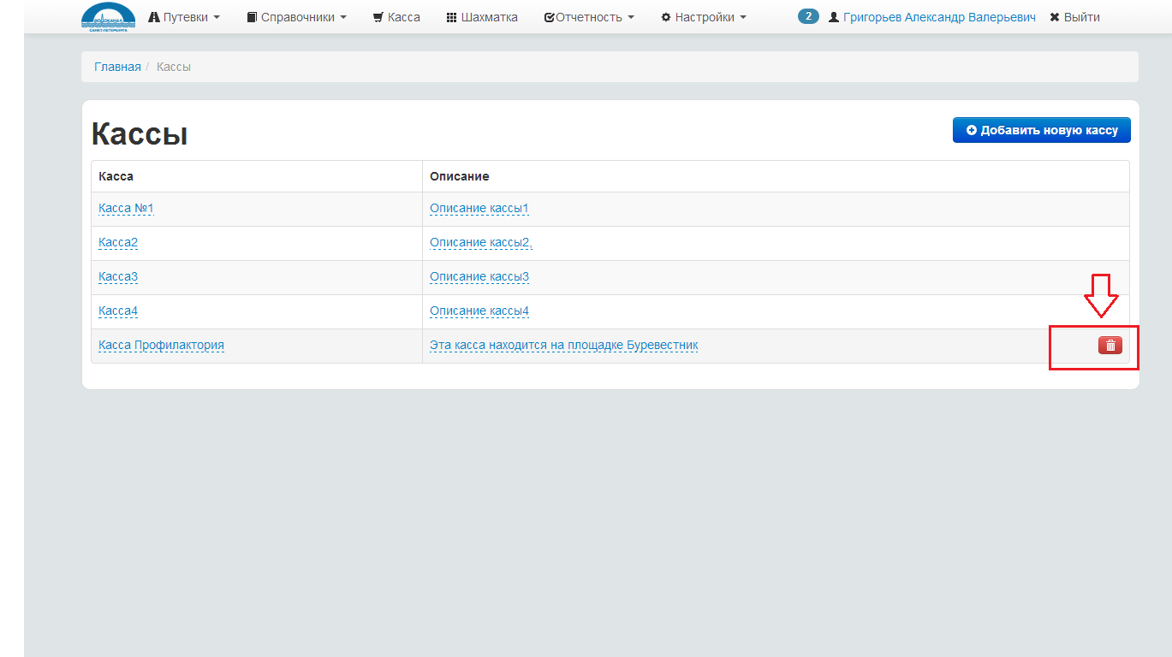
- В результате касса будет удалена из системы, выведется сообщение о завершении операции:
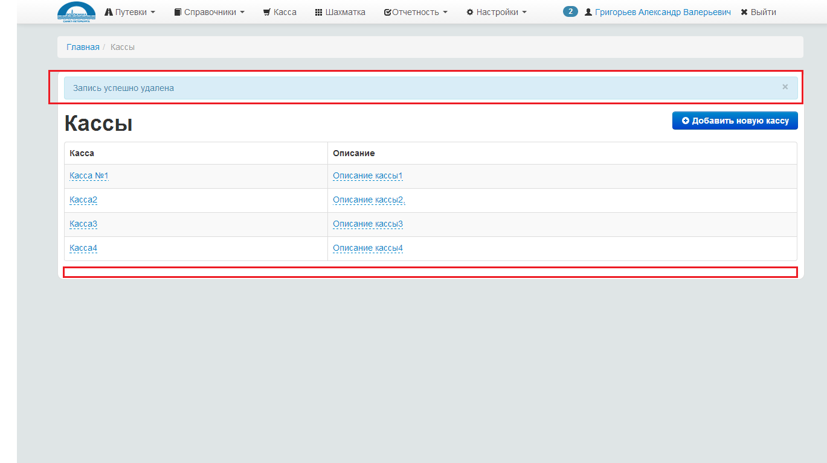

Журнал аудита
Данный раздел содержит информацию о происходящих в системе операциях.
По каждому событию в системе фиксируются следующие данные:
- Дата совершения операции.
- Пользователь, совершивший операцию.
- Тип события.
- Краткое описание для совершенной операции.
- Дополнительные данные в зависимости от события (номер путевки, номер заявки и т.п.).

Просмотр журнала
Для того чтобы открыть страницу Журнала, пользователю необходимо в меню выбрать пункт:
Отчетность => Журнал аудита
Если у пользователя есть права на просмотр журнала, то откроется страница, которая выглядит следующим образом:
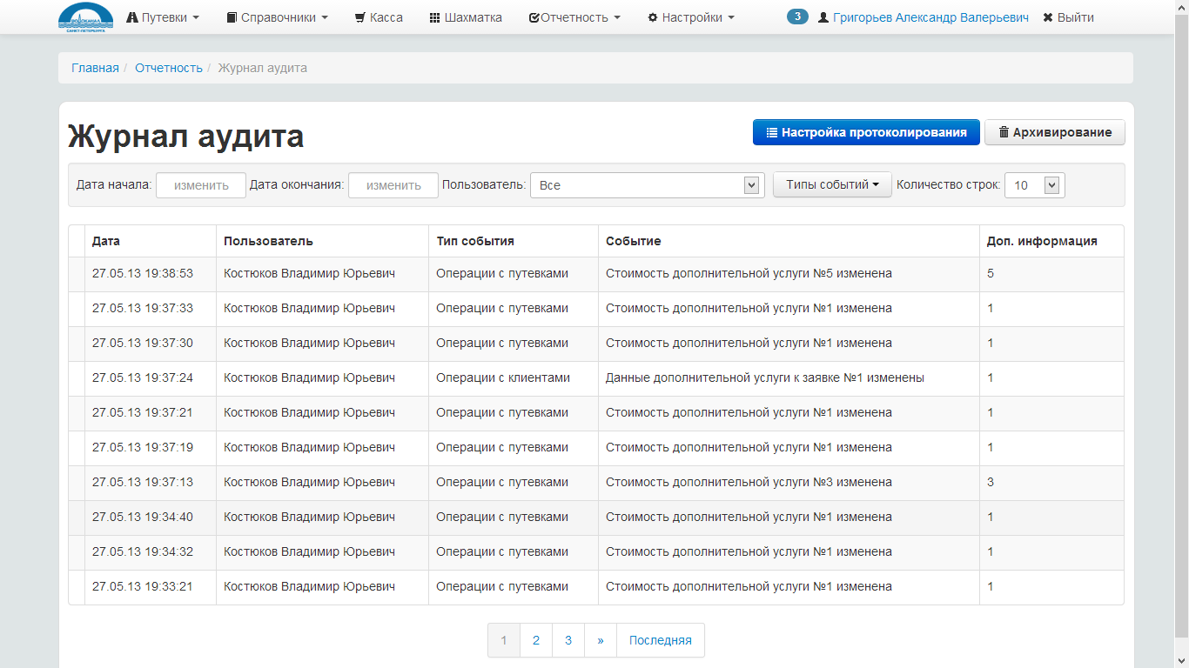
Условно страницу можно разделить на следующие части:
- Главное меню.
- Хлебные крошки.
- Заголовок страницы.
- Кнопка «Настройка протоколирования». Для включения и отключения протоколируемых событий.
- Кнопка «Архивирование». Для архивирования данных журнала.
- Область фильтра. Доступные фильтры: по дате, по пользователям, по типу события.
- Таблица событий.
- Пагинатор для постраничной навигации.
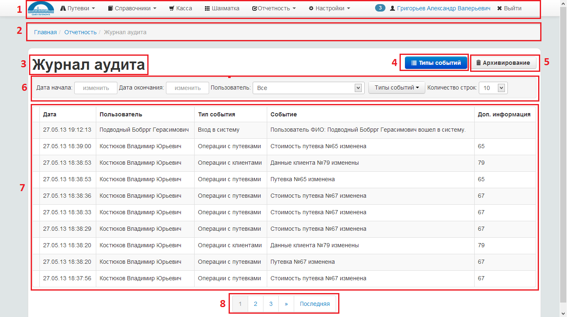

Настройка протоколируемых событий
Для протоколирования в системе доступны следующие типы операций:
- Архивирование, восстановление.
- Вход в систему.
- Действие администратора.
- Изменение прав.
- Импорт, экспорт данных.
- Операции c путевками.
- Операции с дополнительными услугами.
- Операции с заявками.
- Операции с клиентами.
- Операции с платежами.
- Операции с тарифами.
- Операции с шахматкой.
- Операции со справочниками.
- Ошибка доступа.
- Работа с кассой.
Каждый из типов операций можно включить или отключить в зависимости от потребностей Администратора.
Для этого необходимо открыть страницу настройки типов событий, нажав на кнопку «Настройка протоколирования» на странице Журнала аудита. В результате откроется страница, которая выглядит следующим образом:
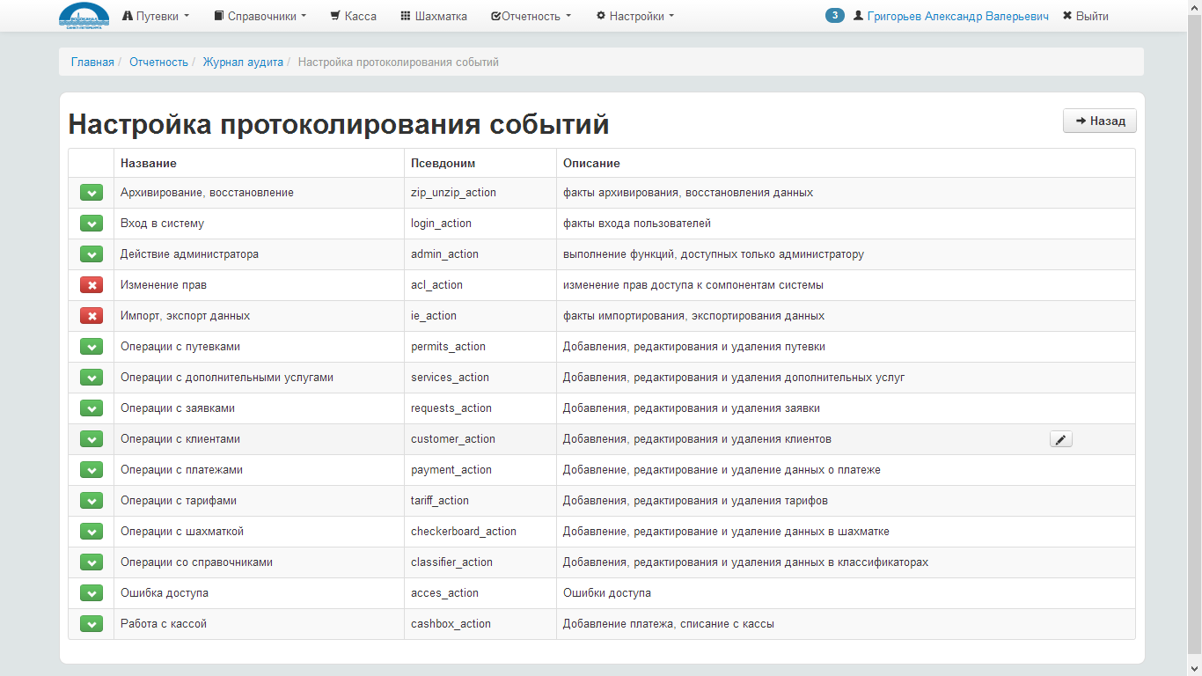
Нажимая на зеленую галочку в начале каждой строки можно отключать протоколирование события, а нажимая на красный крестик – включать.

Архивирование журнала
В системе предусмотрена возможность архивирования данных Журнала аудита для увеличения производительности и удобства пользования журналом.
Для того, чтобы перенести данные журнала в Архив, необходимо:
- Перейти на страницу Журнала аудита.
- Нажать на кнопку «Архивирование». В результате откроется диалоговое окно:
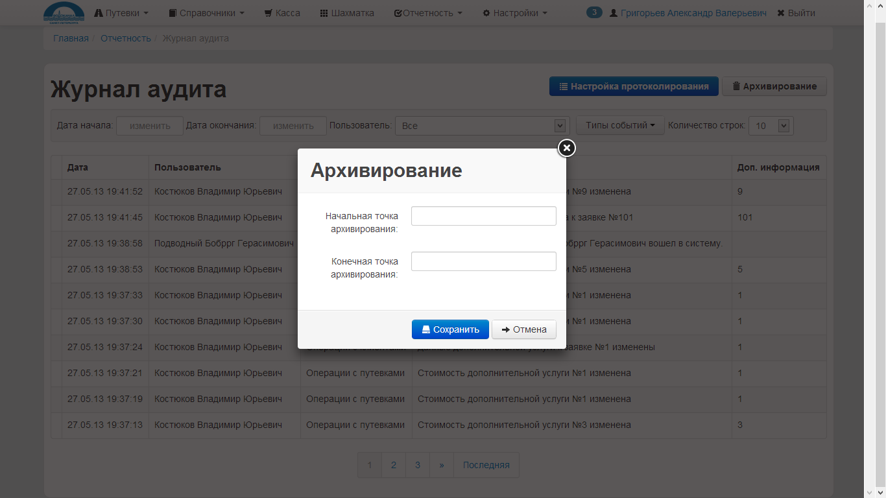
- Далее необходимо указать временной промежуток, данные из которого надо перенести в архив:
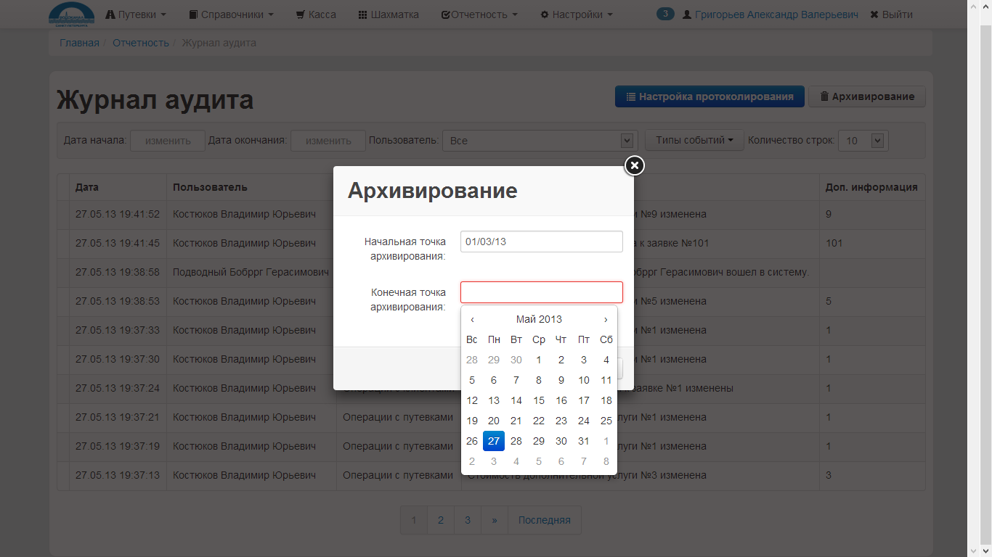
- Нажать на кнопку «Сохранить».
В результате из Журнала аудита за указанный период все данные будут перемещены в архив и затем удалены.

Клиенты
В процессе выполнения операций с заявками, путевками, платежами всегда используется информация о клиентах (Работниках предприятия, Физических лицах, Юридических лицах, Агентах и прочих), что позволяет собрать по ним различную статистическую информацию.

Просмотр списка Клиентов
Чтобы открыть страницу со статистической информацией по Клиентам, пользователю необходимо выбрать пункт меню:
Отчетность => Клиенты
Если у пользователя достаточно прав для просмотра списка клиентов, то откроется страница, которая выглядит следующим образом:
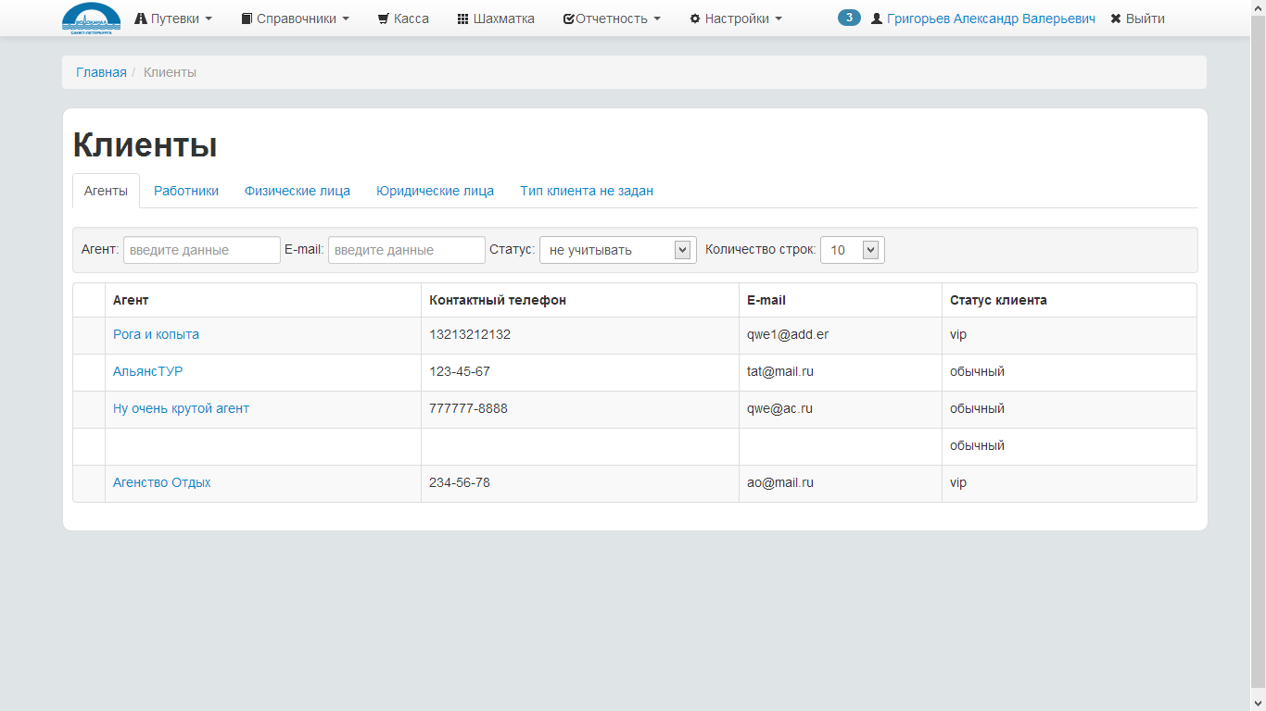
На данной странице по типам выведена информация о каждом клиенте системы. Для удобства просмотра списки клиентов отображены в разных вкладках: Агенты, Работники, Физические лица, Юридические лица, Тип клиента не задан. В каждой вкладке имеется фильтр для быстрого поиска необходимого клиента:
- Для Агента доступен фильтр по названию агентства, адресу электронной почты, статусу.
- Для Работников – Фамилия, номер паспорта, статус.
- Для Физических лиц - Фамилия, номер паспорта, статус.
- Для Юридических лиц – Название организации, контактное лицо, статус.
- Тип клиента не задан - Фамилия, номер паспорта, статус.

Просмотр и редактирование данных о Клиенте
Чтобы просмотреть информацию о каждом клиенте, пользователю необходимо:
- Открыть страницу со списком клиентов.
- Найти необходимого клиента и нажать либо на заголовок, либо на кнопку «Редактировать», которая появляется при наведении указателя мыши на строку, содержащую информацию о Клиенте:
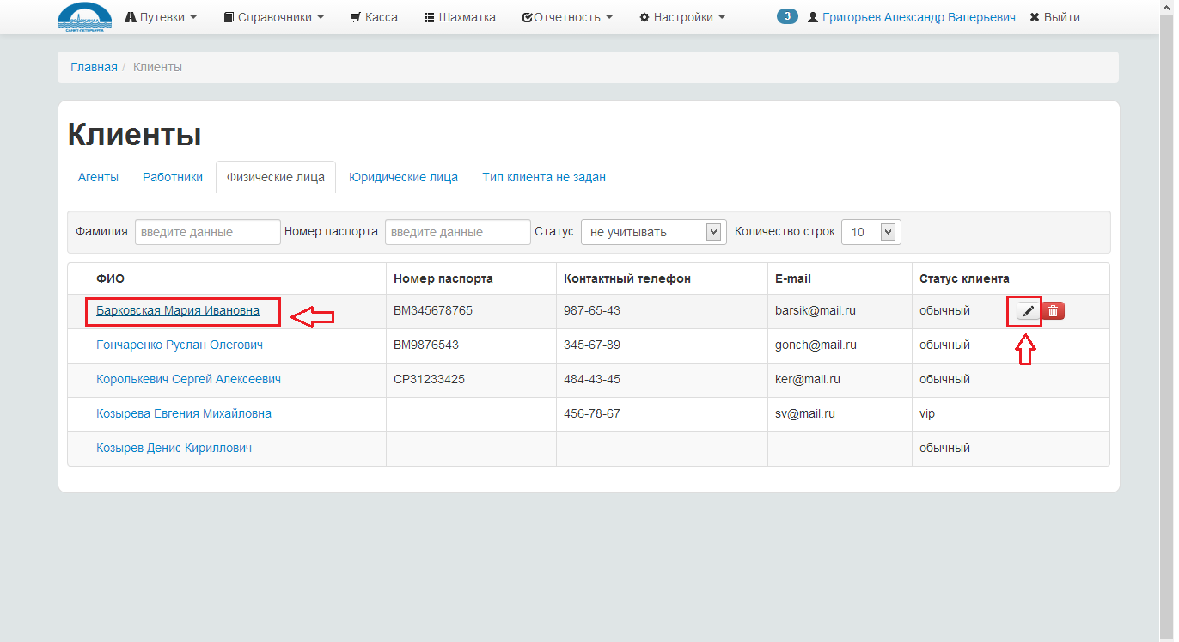
- В результате откроется личная карточка Клиента, которая выглядит следующим образом:
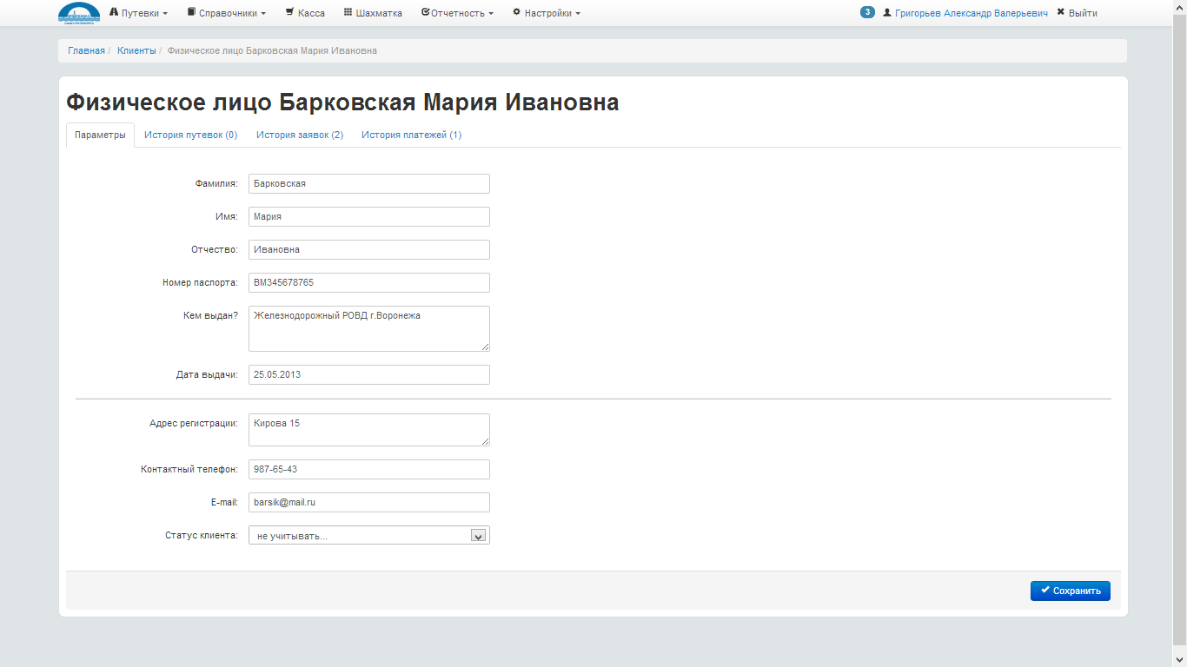
На данной странице можно просмотреть информацию о клиенте, просмотреть историю его путевок, историю заявок, историю платежей. Если в когда-либо на клиента была заведена заявка, путевка или был совершен платеж, то он информация об этом будет отображена на данной странице.
Если необходимо внести изменения в личные данные клиента, то надо изменить необходимые поля и нажать на кнопку «Сохранить», которая находится внизу страницы.

Добавление нового Клиента в систему
Добавление нового клиента в систему происходит автоматически при заполнении данных при создании заявок и путевок. Это происходит следующим образом.
Когда, к примеру, при добавлении новой заявки на бронь пользователь начинает вводить:
- Для Агента – поле Агент (название агентства).
- Для Работника – Фамилию.
- Для Физического лица – Фамилию.
- Для Юридического лица – Название организации.
- Для незаданного типа – Фамилию.
То система автоматически начинает предлагать варианты клиентов, которые есть в системе:
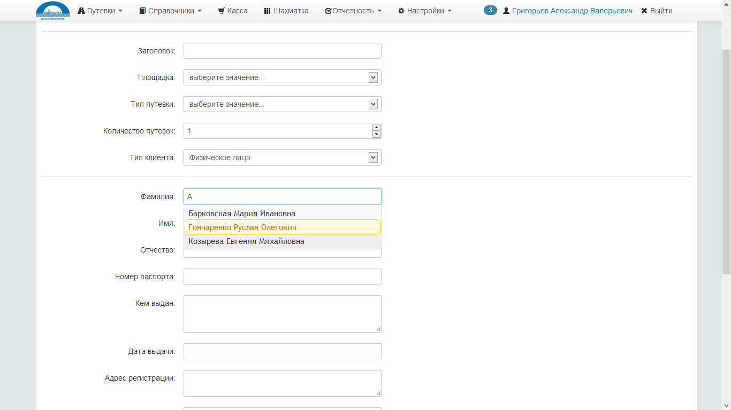
Если какой-либо из предложенных вариантов подходит, то пользователь может кликнуть по нему левой кнопкой мыши. В результате данные этого клиента автоматически подгрузятся в данные для заявки:
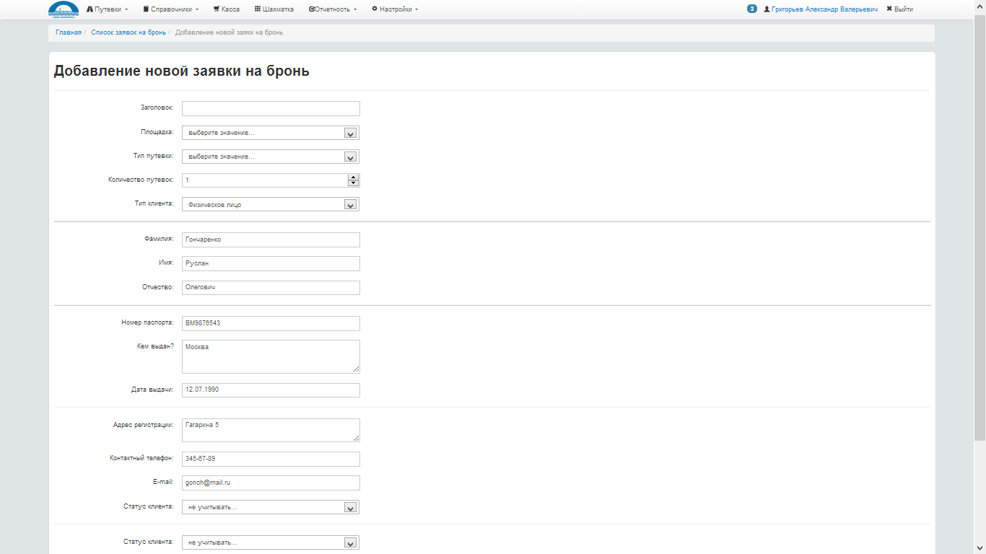
Если же никакой из предложенных вариантов не подходит, то пользователь самостоятельно может заполнить все необходимые поля, и тогда при сохранении новой заявки или путевки в систему автоматически добавится новый клиент с введенными данными.

Отчеты
В данном разделе пользователи, у которых есть доступ к отчетам, могут просматривать различные виды отчетов и распечатывать их при помощи функции экспорта отчета в формат PDF. Чтобы открыть страницу с отчетами, необходимо в меню выбрать пункт:
Отчетность => Отчеты
В результате пользователь перейдет на страницу со списком отчетов, которая выглядит следующим образом:
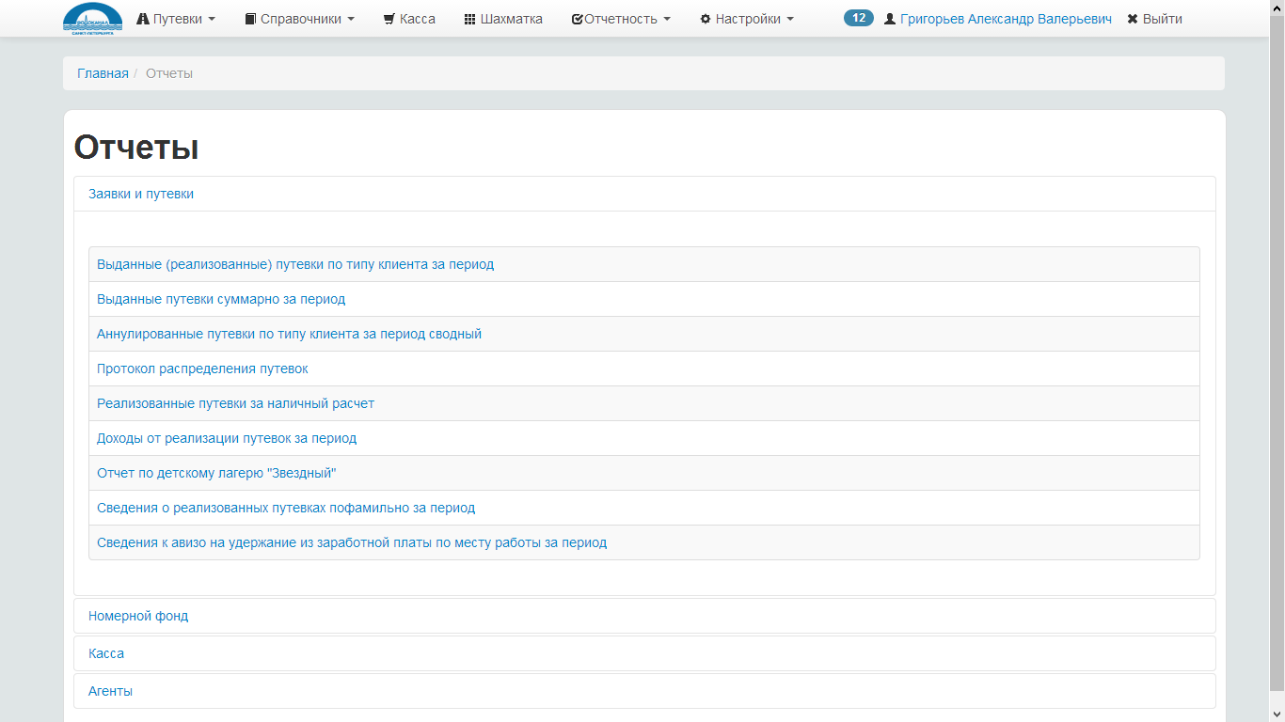
В системе доступны следующие отчеты:
- Выданные (реализованные) путевки по типу клиента за период
- Выданные путевки суммарно за период
- Аннулированные путевки по типу клиента за период сводный
- Протокол распределения путевок
- Реализованные путевки за наличный расчет
- Доходы от реализации путевок за период
- Отчет по детскому лагерю "Звездный"
- Сведения о реализованных путевках пофамильно за период
- Сведения к авизо на удержание из заработной платы по месту работы за период
- План размещения отдыхающих по корпусам за период
- План-факт загрузка номерного фонда
- Наличные платежи за день
- Отчет агента о реализации путевок
- Реализация дополнительных услуг по агенту за период
- Реализованные дополнительные услуги по агенту за период пофамильно
- Реализованные дополнительные услуги по агенту за период по неделям
Для каждого из отчетов в системе сделан отдельный компонент, что позволяет разграничивать права доступа к различным отчетам для необходимых групп пользователей.
Для удобства при наведении на ссылку с отчетом, появляется всплывающее сообщение, которое отображает информацию о том, на основании каких данных формируется отчет.
Чтобы перейти к конкретному отчету, надо:
- Чтобы перейти на страницу с конкретным отчетом, нажав на ссылку с названием необходимого отчета.
- В результате откроется страница с конкретным отчетом. После этого надо задать фильтр (У каждого отчета различный набор параметров).
- Далее нажать на кнопку «Сформировать отчет».
- В результате в соответствии с заданными параметрами система выведет результат, который далее при необходимости можно распечатать, нажав на кнопку «Экспорт в PDF».

Настройки
Данный раздел предназначен для настройки системных параметров, а также для управления пользователями и ролями.
Функции модуля:
- Управление Ролями пользователей (просмотр списка доступных ролей, добавление новых, удаление существующих ролей, а также настройка параметров, прав доступа и оповещений для выбранной роли);
- Управление пользователями системы (просмотр списка пользователей, добавление новых, удаление существующих пользователей, настройка параметров для пользователя, настройка блокировки для пользователя);
- Настройка системных параметров: Серия путевки, Номер первой путевки, Минимальная длинна пароля, Максимальное число неудачных попыток входа.
- Управление шаблонами документов, которые используются при печати.

Управление ролями пользователей
Чтобы перейти на страницу со списком Ролей системы, необходимо в меню выбрать пункт:
Настройка => Роли
Если у пользователя достаточно прав для просмотра списка клиентов, то откроется страница, которая выглядит следующим образом:
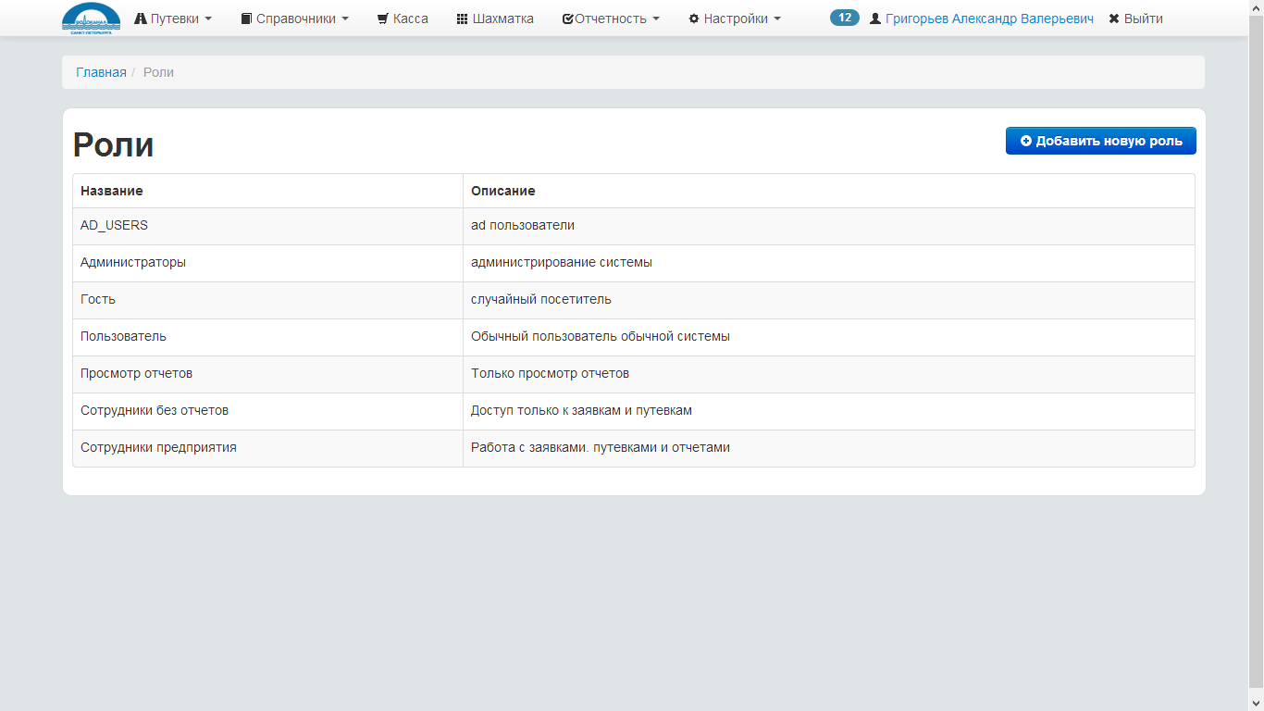
Структурно страницу «Шахматка» можно разделить на следующие части:
- Главное меню.
- Хлебные крошки.
- Заголовок страницы.
- Кнопка для добавления новой роли.
- Таблица со списком доступных ролей.
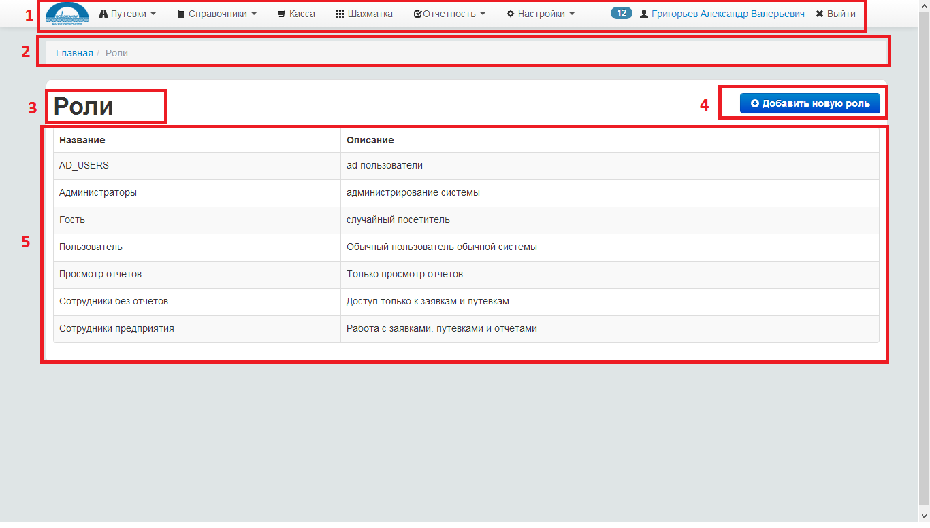

Добавление новой Роли в Систему
Для того чтобы добавить новую роль в систему, необходимо:
- Открыть страницу со списком доступных ролей в системе и нажать на кнопку «Добавить новую роль»:
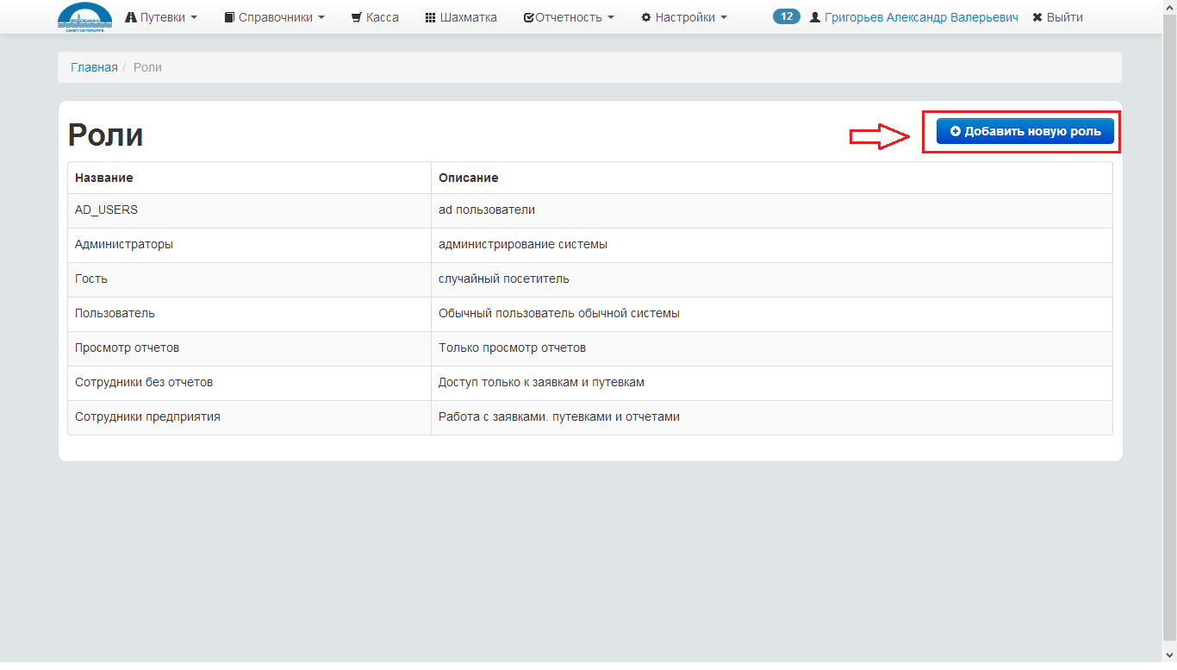
- В результате откроется всплывающее окно для ввода информации:
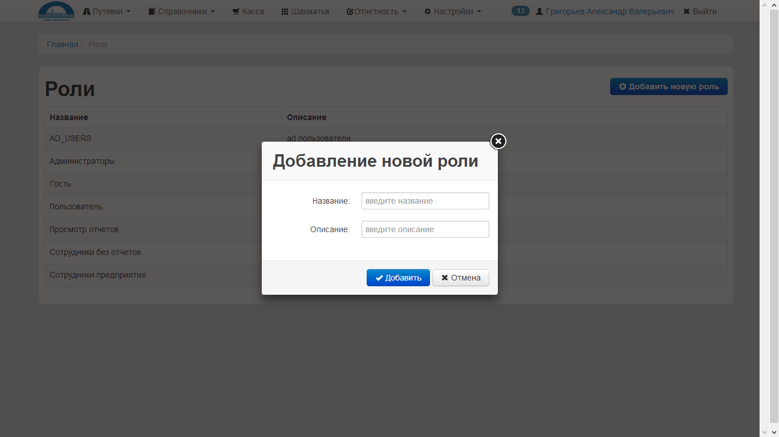
- Далее необходимо заполнить название и описание для создаваемой роли и нажать на кнопку «Добавить».
- При успешном добавлении в систему в таблицу со списком ролей добавится новая запись с данными, указанными при заполнении новой роли.
Также в Журнал аудита добавится запись о добавлении новой роли в систему.

Изменение и настройка параметров для Роли
Для того чтобы изменить параметры для Роли, необходимо:
- Открыть страницу со списком доступных ролей в системе, навести указатель мыши на необходимую роль и нажать на кнопку «Настройка роли»:
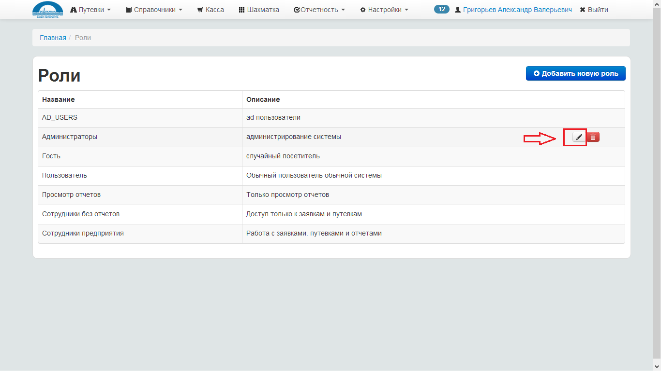

- В результате откроется страница, которая выглядит следующим образом:
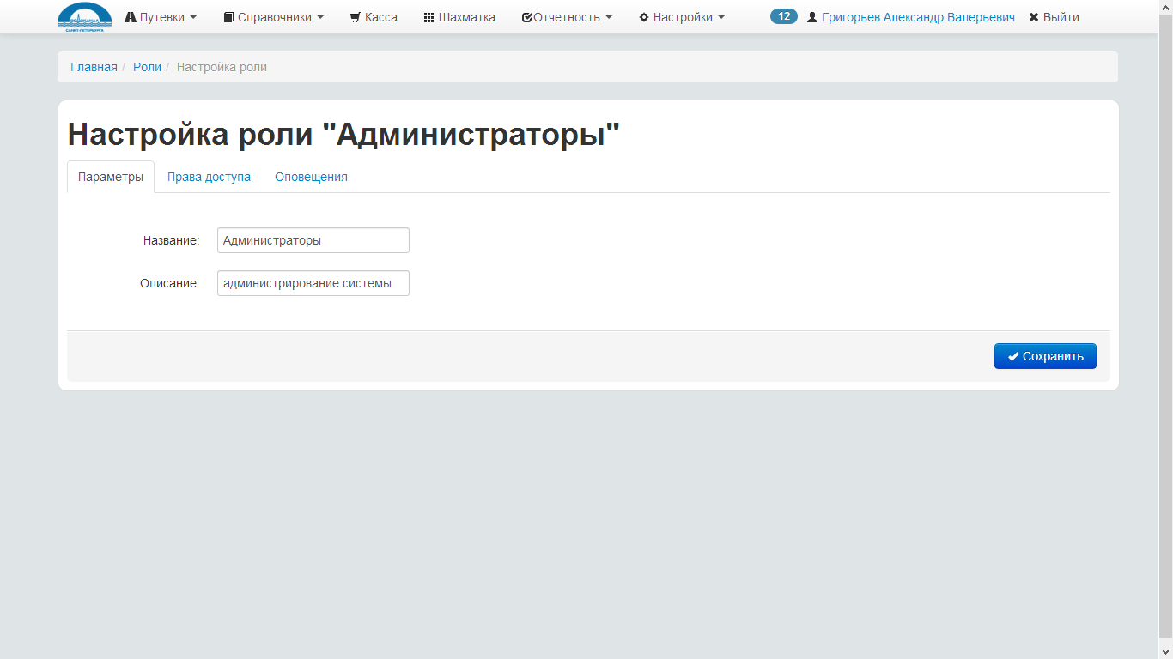
- Изменить необходимые поля. Для каждой Роли можно изменить название и описание, а также настроить Права доступа и Оповещения.
- Нажать кнопку «Сохранить».
Если данные введены корректно, то в системе обновятся данные Роли, и в Журнал аудита добавится запись об изменении параметров Роли.

Настройка прав доступа для Роли
Для того чтобы изменить Права доступа для Роли, необходимо:
- Открыть страницу со списком доступных ролей в системе, навести указатель мыши на необходимую роль и нажать на кнопку «Настройка роли»:

- В результате откроется страница, которая выглядит следующим образом:
- Перейти во вкладку «Права доступа». В результате появится следующее содержимое:
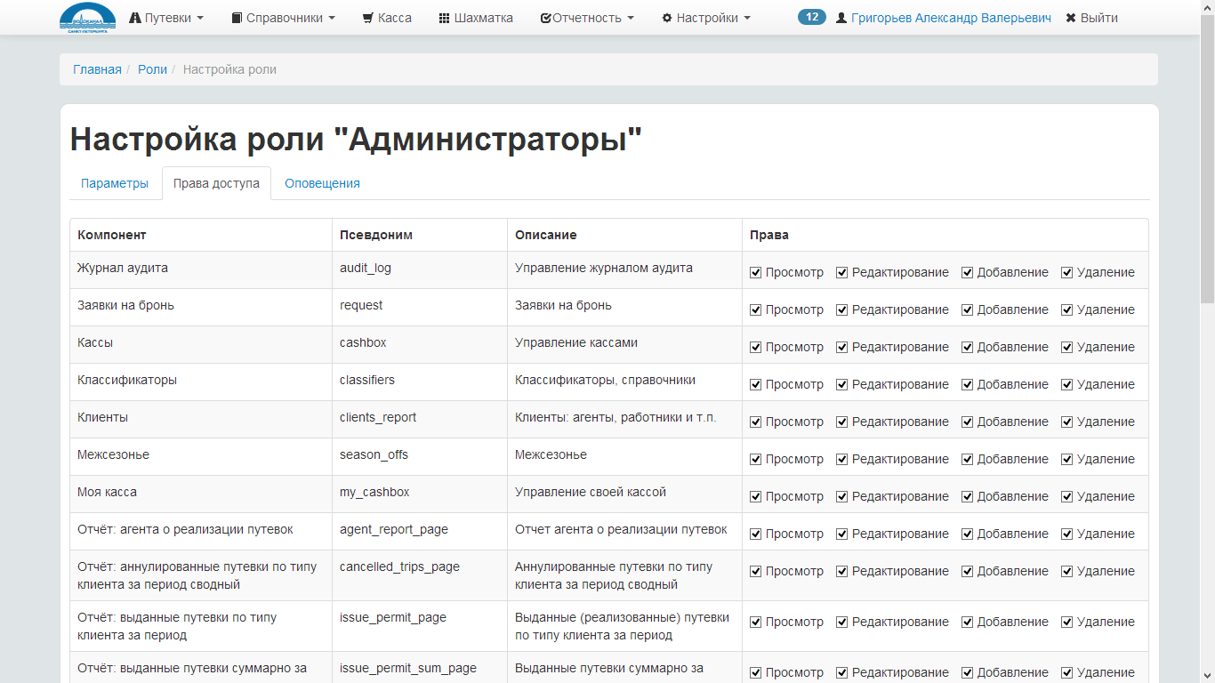
- Настроить права в соответствии с предпочтениями.
- Нажать кнопку «Сохранить».
Если данные введены корректно, то в системе обновятся данные Роли, и в Журнал аудита добавится запись об изменении параметров Роли.

Настройка Оповещений для Роли
Для того чтобы изменить Оповещения для Роли, необходимо:
- Открыть страницу со списком доступных ролей в системе, навести указатель мыши на необходимую роль и нажать на кнопку «Настройка роли»:

- В результате откроется страница, которая выглядит следующим образом:
- Перейти во вкладку «Оповещения». В результате появится следующее содержимое:
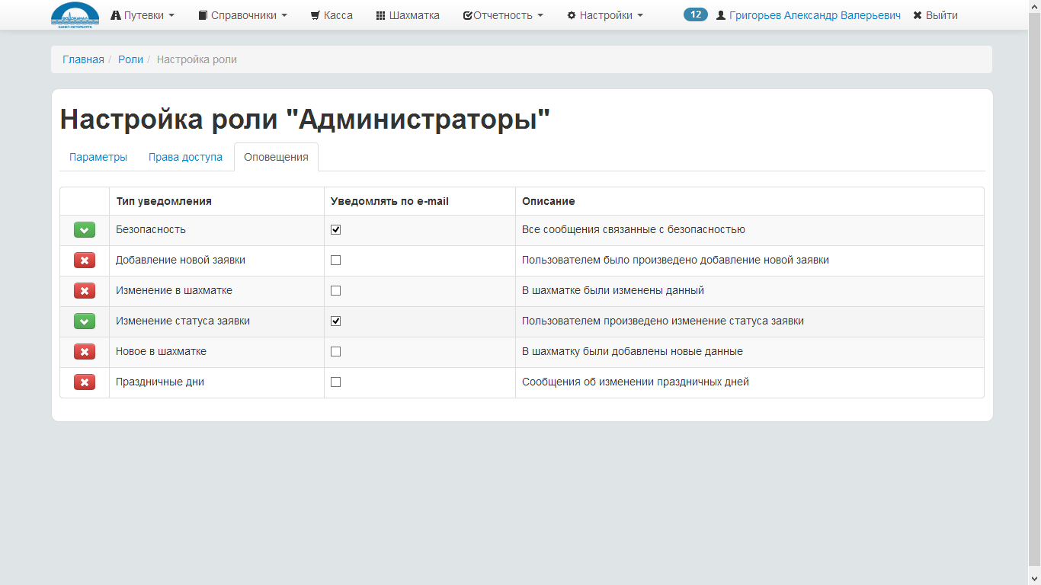
- Настроить Оповещения в соответствии с предпочтениями.
Если данные введены корректно, то в системе обновятся данные Роли, и в Журнал аудита добавится запись об изменении параметров Роли.

Удаление Роли из системы
Для того чтобы удалить необходимую Роль из системы», необходимо:
- Открыть страницу со списком доступных ролей в системе, навести указатель мыши на необходимую роль и нажать на кнопку «Удалить»:
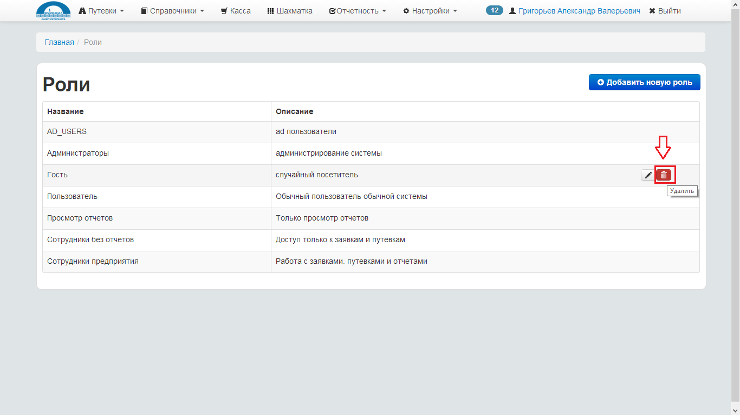
- Подтвердить выполнение операции:
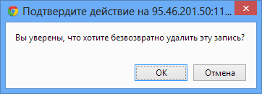
В результате выбранная Роль удалится из системы, и в Журнал аудита добавится запись об удалении Роли.

Управление пользователями системы
Чтобы перейти на страницу со списком Пользователей системы, необходимо в меню выбрать пункт:
Настройки => Пользователи
Если у пользователя достаточно прав для просмотра списка клиентов, то откроется страница, которая выглядит следующим образом:
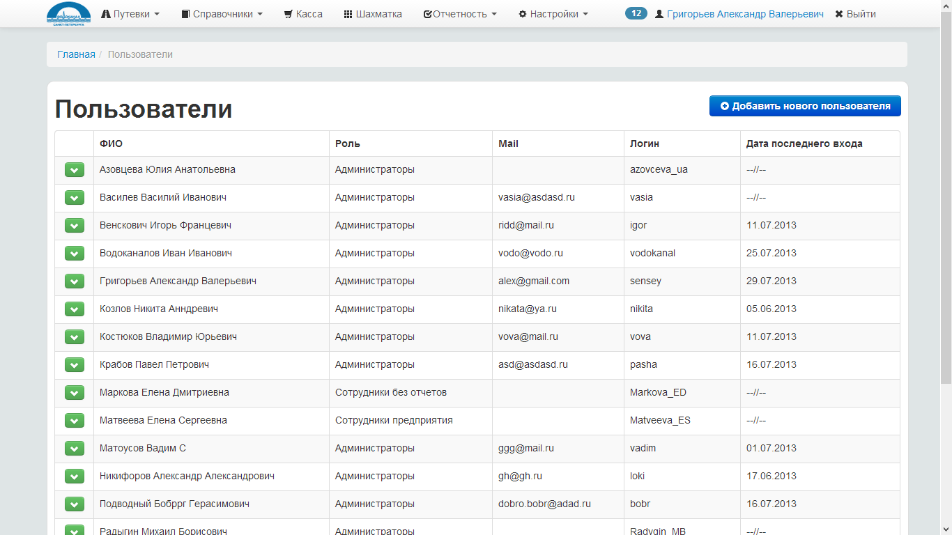
Структурно страницу можно разделить на следующие части:
- Главное меню.
- Хлебные крошки.
- Заголовок страницы.
- Кнопка для добавления нового пользователя.
- Таблица со списком Пользователей.
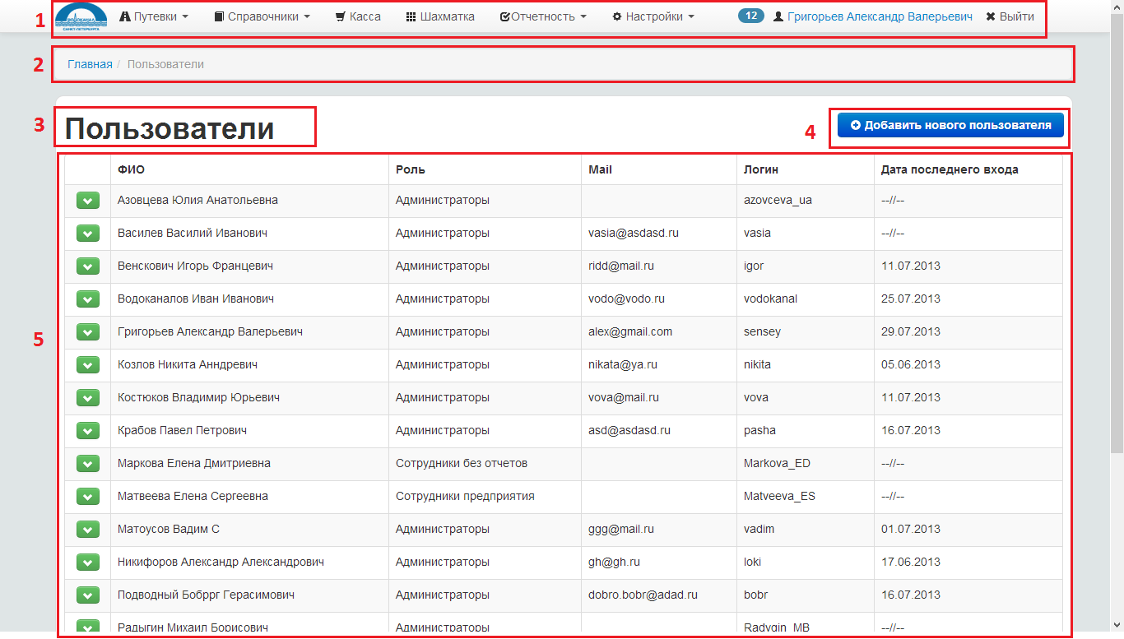

Добавление нового пользователя в Систему
Для того чтобы добавить нового Пользователя в систему, необходимо:
- Открыть страницу со списком Пользователей в системе и нажать на кнопку «Добавить нового пользователя»:
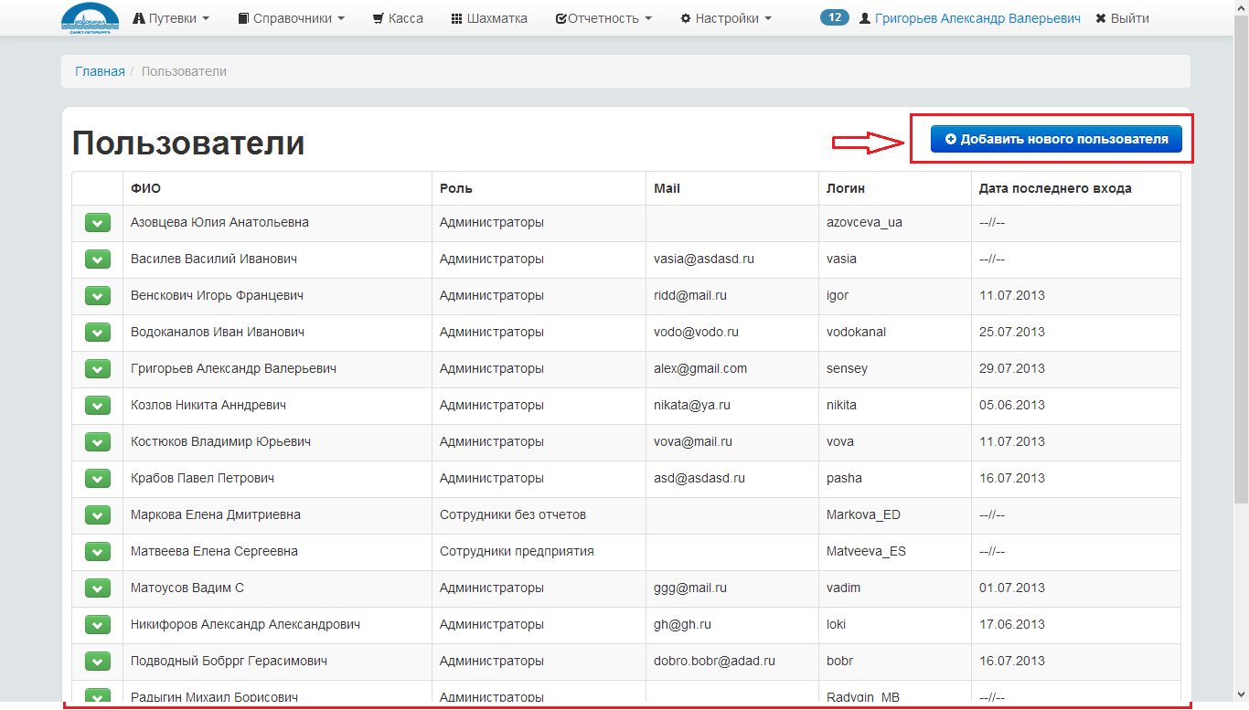
- В результате откроется всплывающее окно для ввода информации:
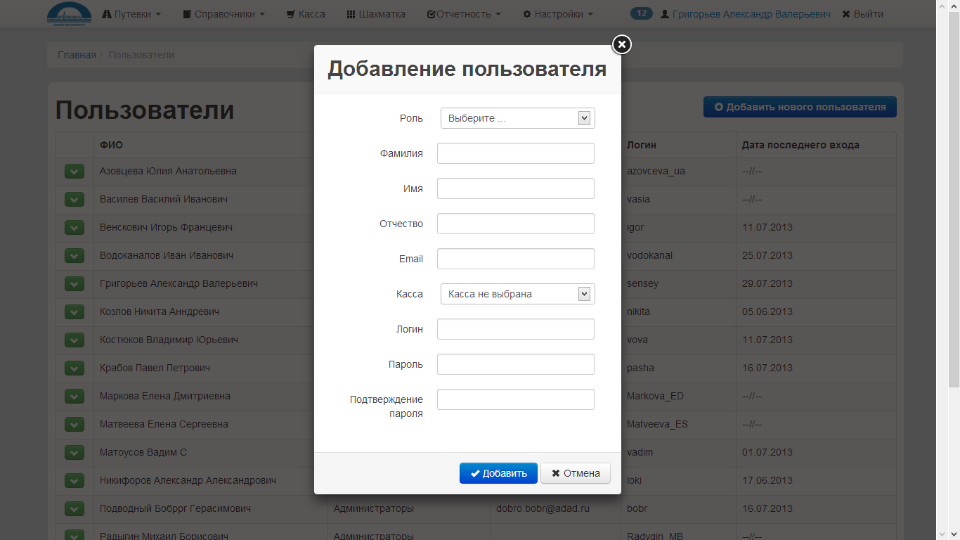
- Далее необходимо требуемые поля и нажать на кнопку «Добавить».
- При успешном добавлении в систему в таблицу со списком Пользователей добавится новая запись с данными, указанными при добавлении нового Пользователя.
Также в Журнал аудита добавится запись о добавлении нового пользователя в систему.

Изменение данных Пользователя
Для того чтобы изменить параметры для Пользователя, необходимо:
- Открыть страницу со списком Пользователей в системе, навести указатель мыши на необходимого пользователя и нажать на кнопку «Настройка»:
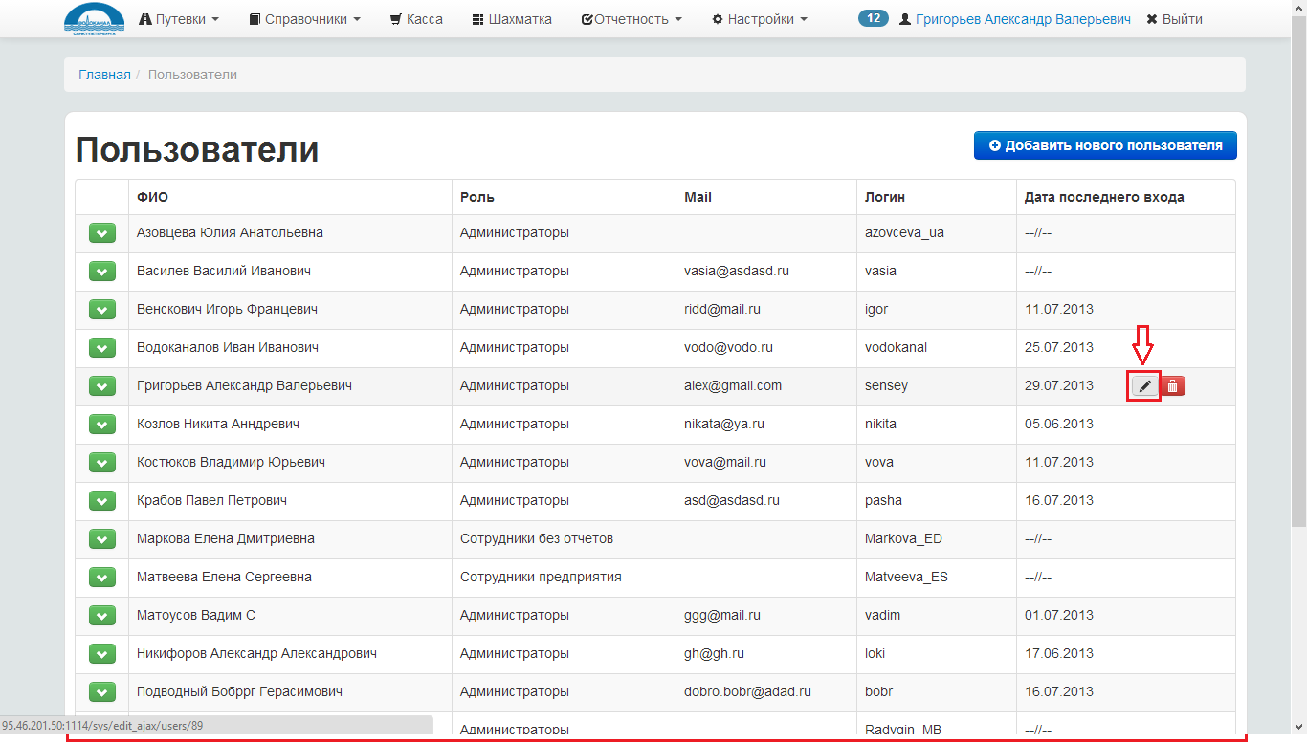
- В результате откроется всплывающее окно, которое выглядит следующим образом:
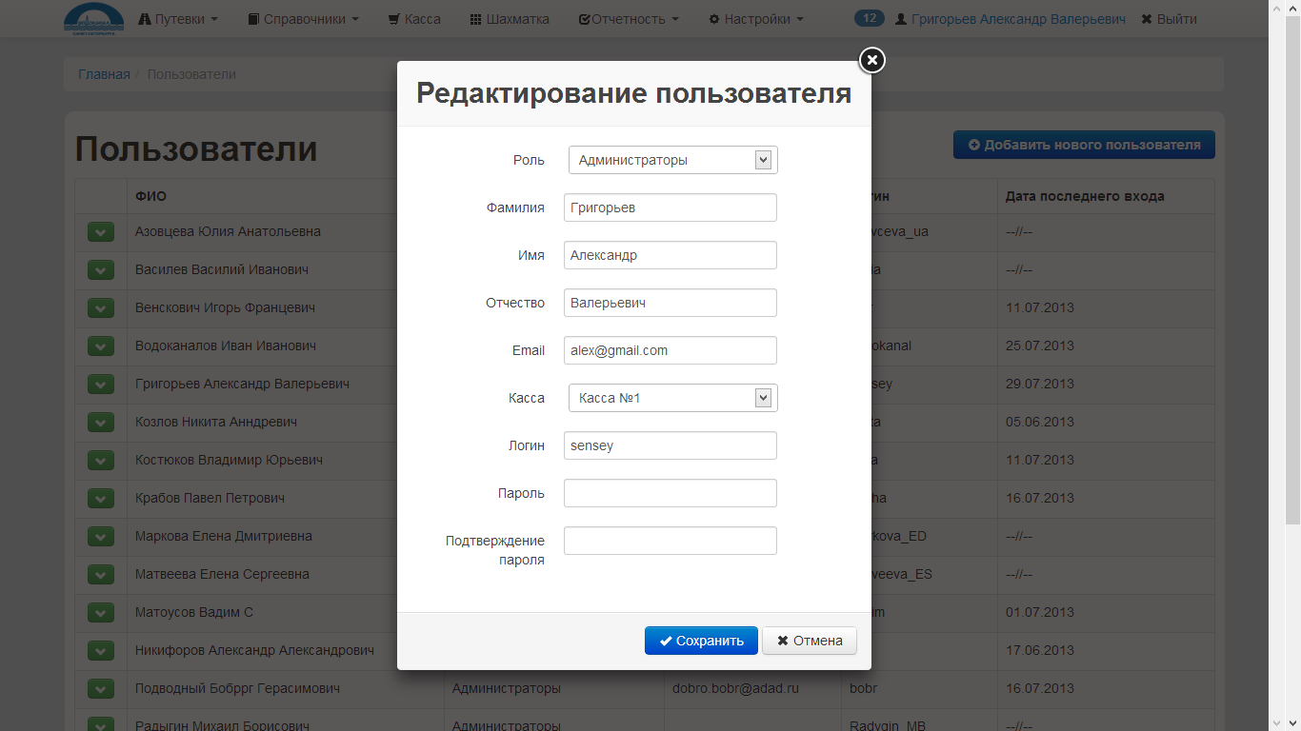
- Изменить необходимые поля.
- Нажать кнопку «Сохранить».
Если данные введены корректно, то в системе обновятся данные Пользователя, и в Журнал аудита добавится запись об изменении параметров Пользователя.

Блокировка Пользователя
Для того чтобы установить блокировку для Пользователя, необходимо:
- Открыть страницу со списком Пользователей в системе, навести указатель мыши на необходимого пользователя и нажать на кнопку «Блокировка»:
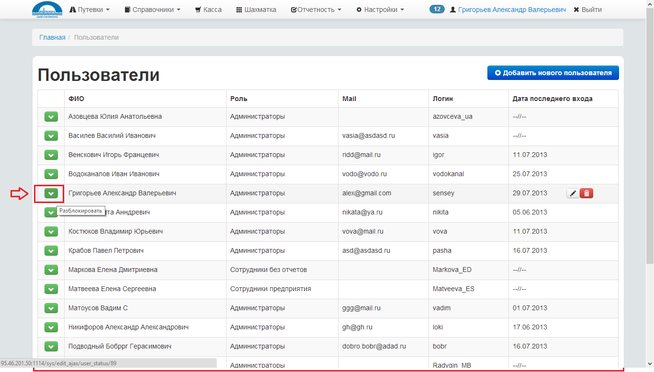
- В результате откроется всплывающее окно, которое выглядит следующим образом:
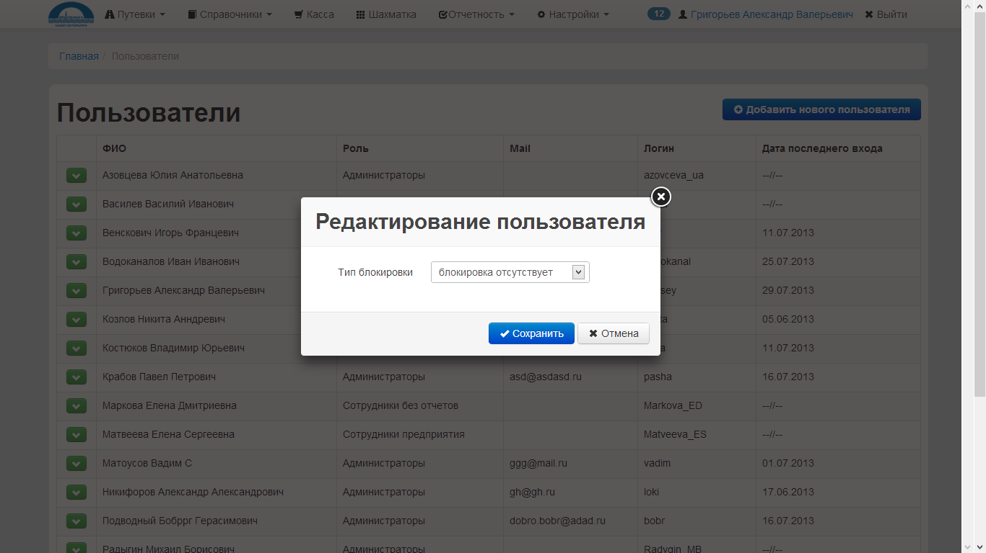
- Выбрать Тип блокировки (временная или безвременная).
- Нажать кнопку «Сохранить».
Аналогично происходит процесс снятия блокировки.
Если данные введены корректно, то в системе обновятся данные Пользователя, и в Журнал аудита добавится запись об изменении параметров Пользователя.

Удаление Пользователя из системы
Для того чтобы удалить необходимого Пользователя из системы, необходимо:
- Открыть страницу со списком Пользователей в системе, навести указатель мыши на необходимого пользователя и нажать на кнопку «Удалить»:
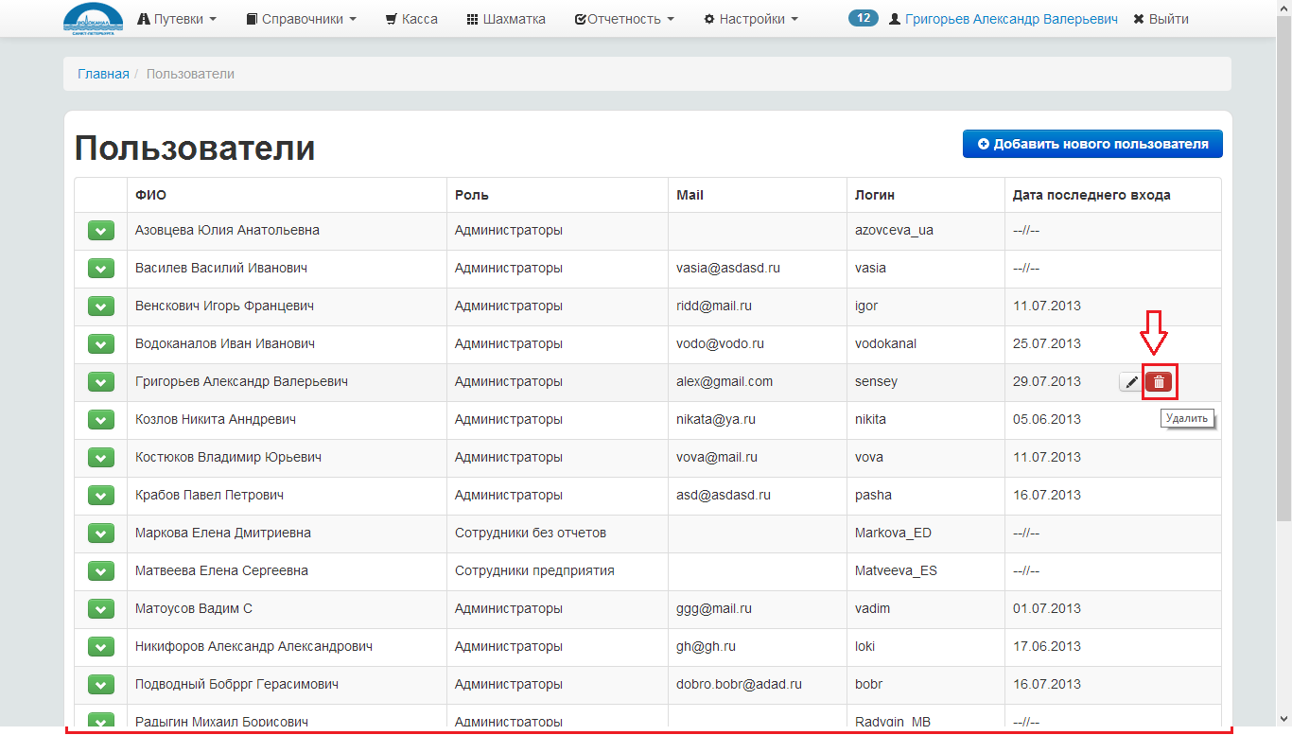
- Подтвердить выполнение операции:
В результате выбранный Пользователь удалится из системы, и в Журнал аудита добавится запись об удалении Пользователя.

Настройка системных параметров
Чтобы перейти на страницу со списком Параметров системы, необходимо в меню выбрать пункт:
Настройки => Параметры
Если у пользователя достаточно прав для просмотра списка Параметров, то откроется страница, которая выглядит следующим образом:
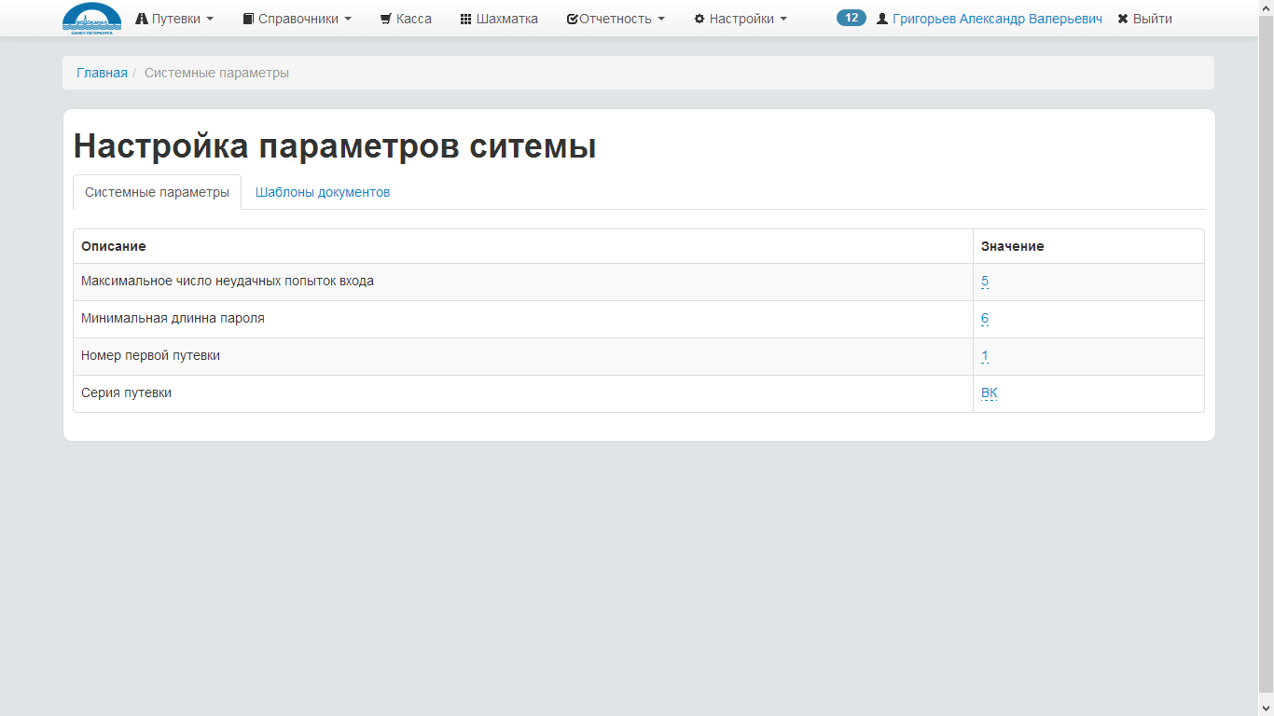
Чтобы изменить значение необходимого параметра, необходимо щелкнуть левой кнопкой мыши по значению. В результате появится интерактивное всплывающее окно, в котором можно изменить значение:
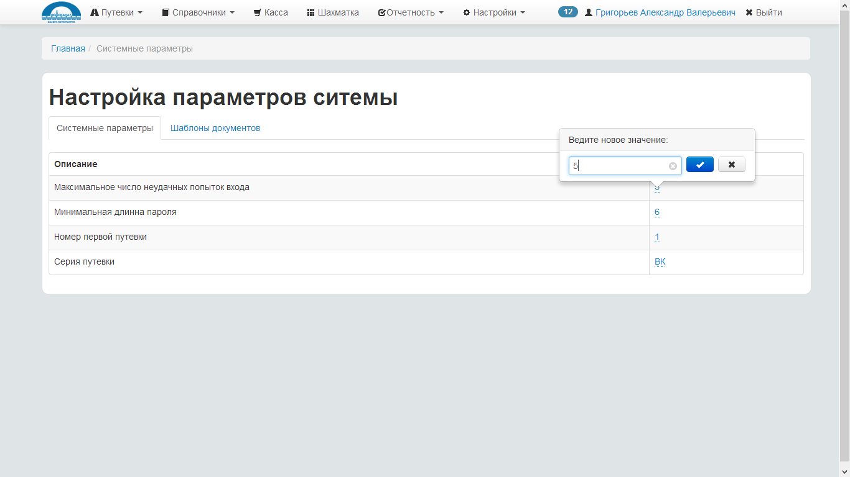
Далее необходимо задать новое значение для параметра и нажать на синюю кнопку для сохранения.

Настройка шаблонов документов
Чтобы перейти на страницу настройки Шаблонов документов, необходимо в меню выбрать пункт:
Настройки => Параметры
Если у пользователя достаточно прав для просмотра списка Параметров, то откроется страница, которая выглядит следующим образом:
Далее необходимо перейти на вкладку «Шаблоны документов». В результате подгрузится следующее содержимое со списком шаблонов:
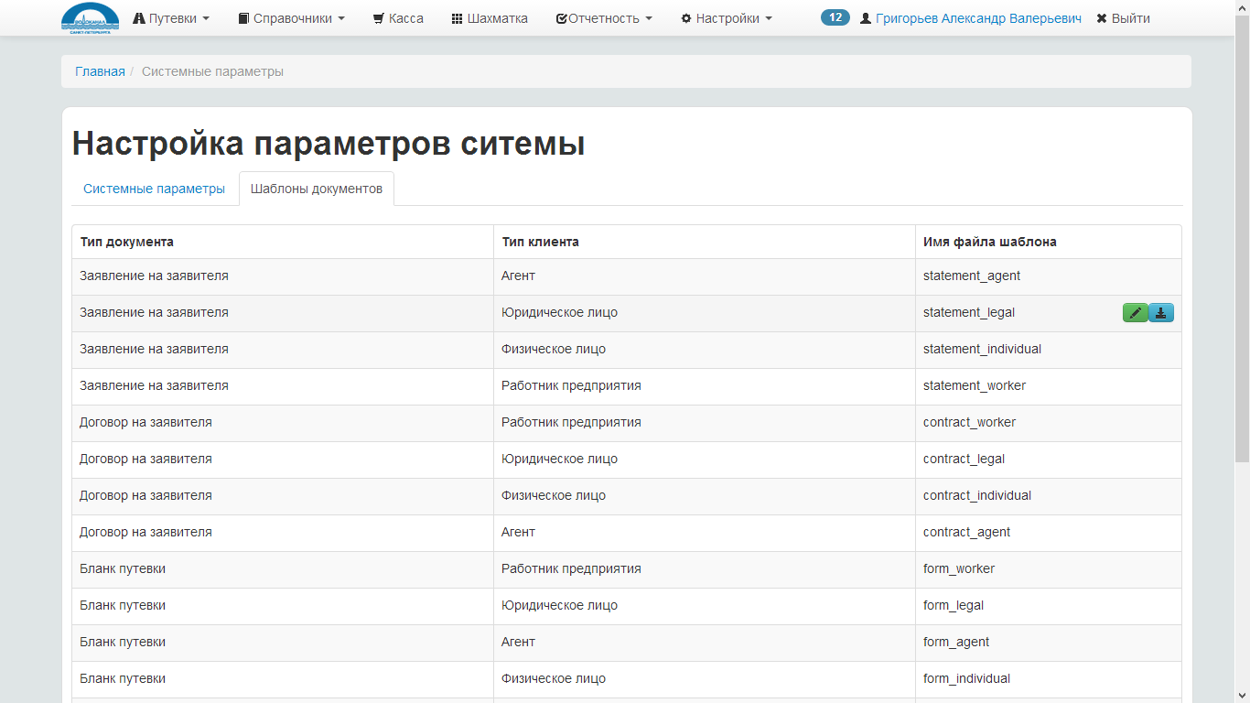
Чтобы просмотреть действующий шаблон для нужного документа, необходимо навести на него указатель мыши и нажать на кнопку «Скачать»:
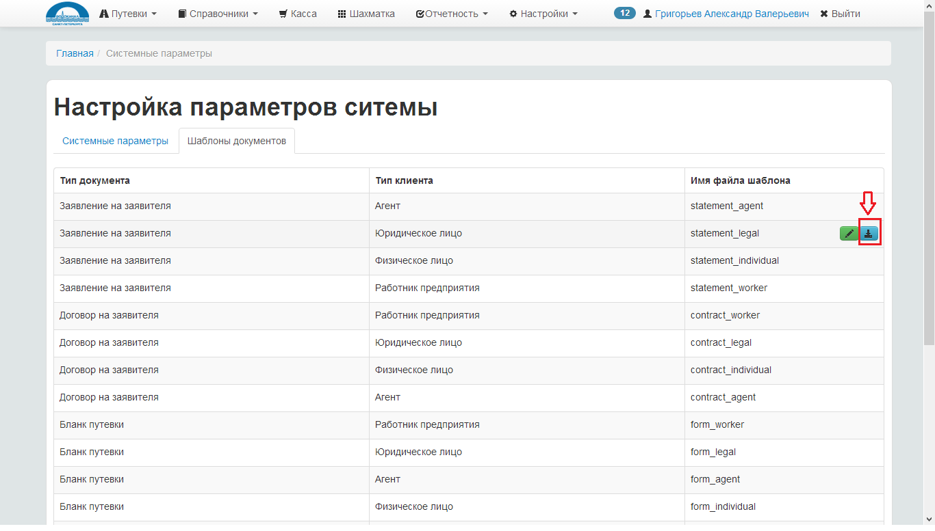
В результате пользователю откроется для скачивания файл формата .docx, который является шаблоном документа.
Чтобы заменить шаблон документа, необходимо навести на него указатель мыши и нажать на кнопку «Изменить»:
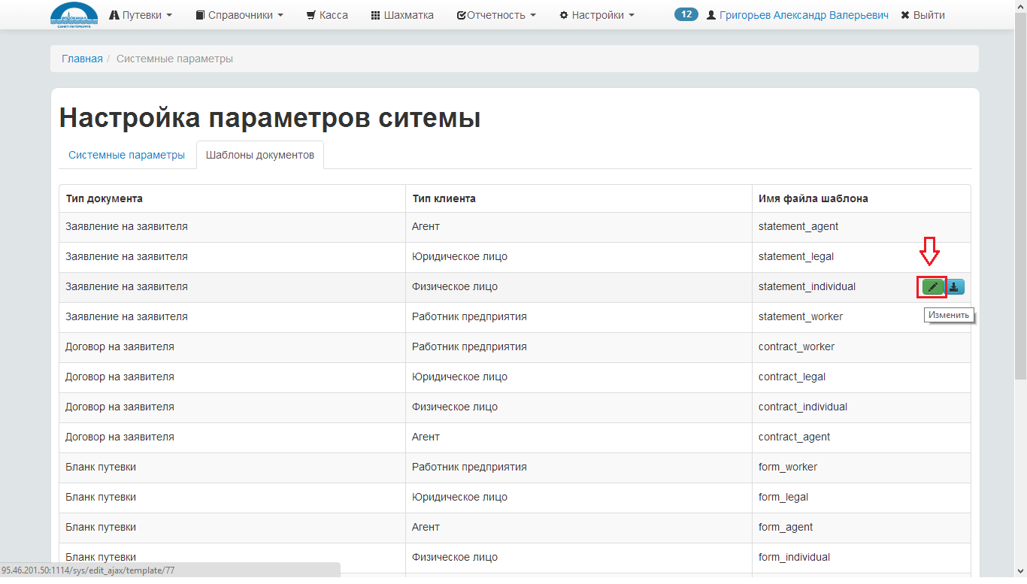
В результате пользователю откроется для того, чтобы загрузить на сервер новый файл формата .docx, который является шаблоном документа.
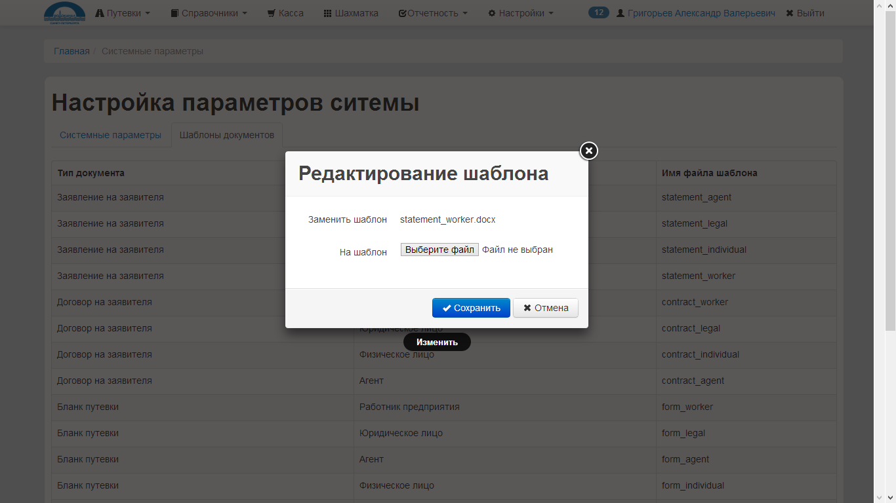
Далее собственно пользователю необходимо выбрать файл у себя на компьютере и нажать на кнопку «Сохранить».

Авторизация с помощью AD
Система авторизации системы работает в двух режимах:
- Системная авторизация.
Когда имя пользователя и пароль проверяются только в ПО «Путевки». Для этого каждого пользователя необходимо вручную добавлять в систему, назначать ему Роль и необходимые права доступа
- Авторизация по протоколу LDAP с сервером AD.
Когда имя пользователя и пароль проходят проверку на AD-сервере. Логика работы системы в этом случае следующая. Если пользователь первый раз входит в систему под учетными данными из AD, то в систему автоматически добавляется для него системный пользователь и ему присваивается идентификатор, роль по умолчанию ему назначается «AD_USERS». После этого Администратор системы по своему усмотрению может назначить ему другую роль для изменения прав доступа. Когда пользователь входит в систему последующие разы, то нового пользователя автоматически не создается, а используется тот, который был добавлен в первый раз.
Чтобы задать авторизацию с помощью AD, необходимо в меню выбрать пункт:
Настройки => AD
В результате откроется страница, которая выглядит следующим образом:
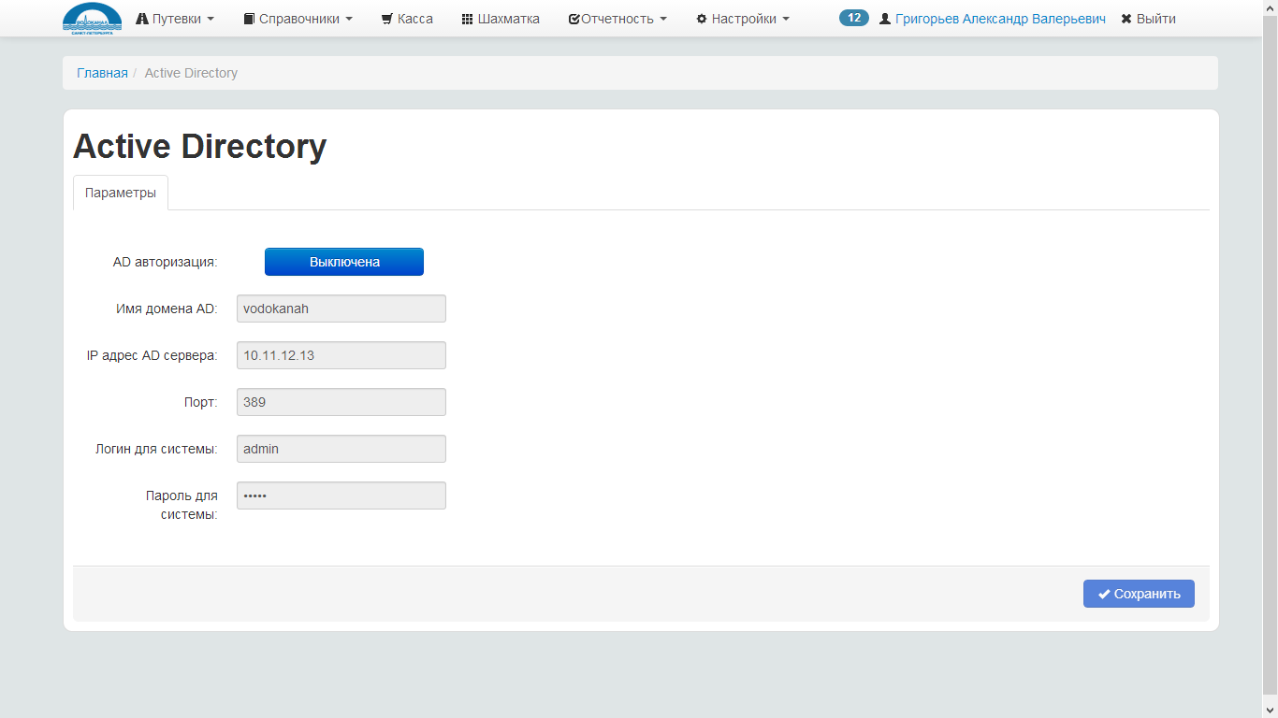
Если на синей кнопке рядом с надписью AD надпись «Выключена», то это означает, что в данный момент система использует собственную системную авторизацию.
Если на синей кнопке рядом с надписью AD надпись «Включена», то это означает, что в данный момент система использует авторизацию с помощью AD.
Для правильной работы AD-авторизации должны быть заданы следующие параметры:
- Имя домена AD
- IP адрес AD сервера
- Порт
- Логин для системы
- Пароль для системы

